P15 - Fase de Construcción - Actividad Integradora

CB224 - Ingeniería de Software - 209846
2025A - D03
Aguilar Nova Eric Oswaldo
Hernández Ruíz Uriel Alberto
Herrera Castorena Alan Guadalupe
Contenido
P2 - Modelo Inicial en Casos de Uso 1
P3 - Especificación de Requerimientos 2
1.1. Interfaces de Usuario 2
1.2. Interfaces del hardware 2
1.3. Interfaces del software 2
1.4. Comunicación entre interfaces 2
1.5. Características del sistema 2
1.6. Inicio de sesión 2
1.7. Registro 3
1.8. Almacenamiento de Dietas 4
1.9. Crear Dieta 6
1.10. Datos de Paciente 10
1.11. Modificar Dieta 11
1.12. Clonar Dieta 13
1.13. Eliminar Dieta 13
1.14. Exportar a PDF 14
2. Requerimientos de rendimiento 15
3. Restricciones de diseño 15
4. Atributos del sistema 15
5. Otros requerimientos 15
P6 - Elaboración - Diagrama de Clases 16
P7 - Elaboración - Diagrama de Objetos 17
P8 - Elaboración - Diagramas de Secuencia 18
Almacenamiento de dietas 18
Copiar Dieta 19
Inicio de sesión 20
Registro 21
Datos del paciente 22
Crear dieta 23
Modificar Dieta 24
Eliminar Dieta 24
P9 - Elaboración - Diagramas de Colaboración 25
Clonar Dieta 25
Crear Dieta 25
Eliminar Dieta 26
Almacenamiento de Dieta 26
Exportar PDF 27
Inicio de Sesión 27
Modificar Dieta 28
Datos del Paciente 28
Registro 29
P10 - Elaboración - Diagramas de Actividad 30
Enter patient Data 30
User Sign Up 31
Clone Diet 32
Create Specialized diets 33
Diet Storage 34
Export diet to PDF 35
Modify Diet 35
P11 - Elaboración - Diagrama de Componentes 36
P12 - Elaboración - Diagrama de Despliegue 37
P13 - Diagrama Entidad Relación 38
P14 - Diseño de Pantallas 39
Código - animations 65
AnimationPersonalized 65
Código - database 67
DatabaseClient 67
Código - models 69
ComidaProgramada 69
Diet 70
DietRequest 74
DietSummary 75
DietSummaryResponse 78
DistribuidorDeCalorias 79
Ingredient 81
Meal 82
MealAdapter 87
Patient 88
User 90
ValoresNutricionales 92
Código -Repository 95
DietRepository 95
MealRepository 102
PatientRepository 107
UserRepository 109
Código – Controllers 111
AskDialogueController 111
CheckCredentialsController 114
CreateDietController 115
DialogController 119
DietStorageController 120
EmailExistsController 128
LoginController 129
PatientFormController 132
RegisterSuccessfulController 135
SignUpController 136
Código – PDFBuilder 140
Código – Main 146
Código – module-info.java 147
Código – resource-fxml 148
AskDialog 148
checkCredentials 150
CreateDiet 151
DialogInputs 154
DietStorage 155
EmailExits 159
LoginForm 160
PatientForm 165
RegisterSuccessful 169
SignUpForm 170
Código – resource-styles 176
dietStorageStyle 176
loginForm 177
Código – resource-images 178

P2 - Modelo Inicial en Casos de Uso
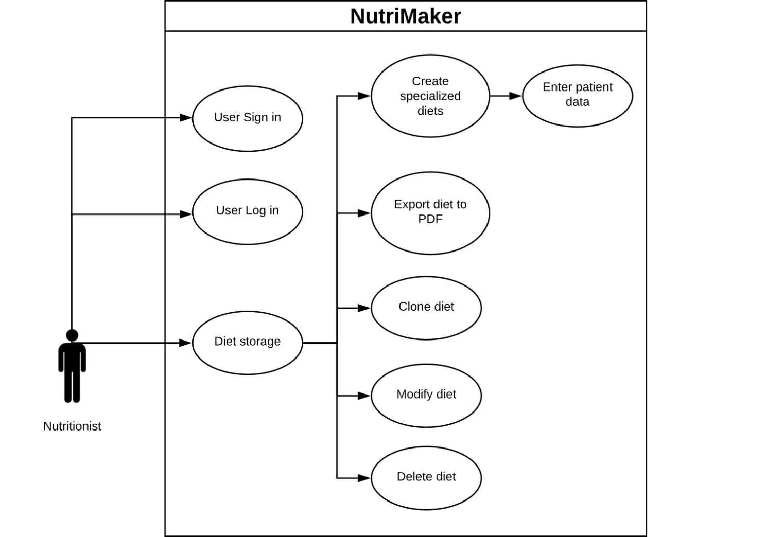

P3 - Especificación de Requerimientos
Requerimientos externos de interfaz

Interfaces de Usuario
    - Inicio de Sesión
    - Registro
    - Almacenamiento de dietas
    - Datos del Paciente
    - Crear Dieta
    - Modificar Dieta
    - Eliminar Dieta

Interfaces del hardware
No aplica.

Interfaces del software

Comunicación entre interfaces
- Oracle Autonomous Data Base
Para la conexión a la base de datos, con la librería importada JDBC, haciendo mapeo para los datos ingresados a la base de datos por consultas SQL.

Características del sistema

Inicio de sesión
    - Introducción
Esta pestaña debe aparecer siempre al iniciar la aplicación, pues es la interfaz que proporciona la seguridad para el control del ingreso a la aplicación.
    - Estímulos/Secuencia de respuesta
Ingresar información a los campos de texto, presionar el botón de inicio de sesión y llevar a cabo las validaciones. Dependiendo de la manera en que se haya ingresado la información, muestra las advertencias correspondientes.
Ingresada información válida, permite entrar al listado de dietas.
    - Requerimiento funcional asociado
      - Campo de texto para correo:
Campo obligatorio.
      - Campo de texto para contraseña:
Campo obligatorio.
      - Botón de inicio de sesión:
Mediante el evento del botón, validar el campo de correo con la expresión regular: “[a-zA-Z0-9_]+([.][a-zA-Z0-9_]+)*@[a-zA-Z0-9_]+([.][a-zA-Z0-9_]+)*[.][a-zA-Z]{5,256}”, validar la longitud de la contraseña ingresada con la expresión regular: “{8, 16}”, validar que ambos campos no contengan cadenas vacías. Notificar al usuario el campo que no cumple con las validaciones:
- Alerta de cuadro con cadena vacía.
- Alerta de caracteres inválidos para correo electrónico.
- Alerta para el mínimo y máximo de caracteres permitidos.
Realizar consulta a la base de datos con información validada.
Encriptar la contraseña mediante el cifrado AES-128 y TLS 1.2 para compararla con la registrada en la base de datos.
Notificar al usuario si la información no es correcta:
- Alerta de correo inexistente.
- Alerta de contraseña incorrecta.
- Alerta de credenciales incorrectas (ambos casos).
Si la información que ingresó existe, cambiar a la pestaña de almacenamiento de dietas.

Registro
    - Introducción/Propósito del desarrollo
Esta pestaña es únicamente en caso de que el usuario no haya tenido una cuenta para iniciar sesión, debe registrarse ingresando un correo y contraseña personales.
    - Estímulos/Secuencia de Respuesta
- El usuario ingresa correo personal y contraseña, contraseña que debe ser confirmada para posteriormente ser validada.
- Una vez los datos hayan sido ingresados, se acciona el botón de registrar para enviar los datos en caso de que sean válidos o mostrar alertas si las credenciales no son aceptadas.
- Si los datos son válidos y se permitió el registro, se redirecciona a la página de inicio de sesión.
    - Requerimiento Funcional Asociado
      - Campo de Texto para Correo:
Cuadro obligatorio, para ingresar un correo personal.
      - Campo de Texto para Contraseña:
Cuadro obligatorio.
      - Campo de Texto para Confirmar Contraseña:
Cuadro obligatorio, donde se confirma la contraseña anteriormente ingresada.
      - Botón de Registro de Usuario:
Se da clic al botón de registro y se envían los datos a la base de datos para ser almacenados y tener garantía de que el usuario pueda iniciar sesión. Para el caso del correo electrónico, los caracteres que serán validados con la expresión regular: “[a-zA-Z0-9_]+([.][a-zA-Z0-9_]+)*@[a-zA-Z0-9_]+([.][a-zA-Z0-9_]+)*[.][a-zA-Z]{5,256}”. Para la contraseña se valida la longitud de texto con expresión regular {8,16}. Luego de la validación y en caso de que la contraseña sea válida, se encripta con: cifrado AES-128 y TLS 1.2. y se guarda en la base de datos.
Para ambos casos aplica la validación para evitar cadenas vacías.
En caso de que por algún motivo no se hayan ingresado datos correctamente (validaciones de cadenas vacías y expresiones regulares), muestra una alerta luego de ejecutar el evento del botón.
- Alerta de cuadro con cadena vacía.
- Alerta de caracteres inválidos para correo electrónico.
- Alerta para el mínimo y el máximo de caracteres permitidos.
- Alerta en que las contraseñas deben coincidir.
- Alerta de correo electrónico ya existente.

Almacenamiento de Dietas
    - Introducción/Propósito del desarrollo
Ventana principal a la que se accede en consecuencia de haber iniciado sesión. Esta interfaz maneja las opciones principales del sistema, tales como:
- Crear,
- Listado,
- Exportar PDF,
- Copiar/Clonar,
- Modificar,
- Eliminar.
    - Estímulos/Secuencia de respuesta
Al haber ingresado los datos correctamente y haber iniciado sesión se redirigirá a la brevedad a la página principal, página la cual desglosa el 35% de todo el sistema, muestra una interfaz simple e intuitiva para que el usuario pueda navegar en las diferentes opciones que posee cada dieta.
La lista se muestra si y solo si hay listas existentes.
    - Requerimiento funcional asociado
      - Botón para Crear Dietas:
La opción principal, mostrada en el lateral superior derecho, con un icono “+”, en el cual al dar clic redirecciona a la página de creación de dietas, para añadir una dieta más al listado.
      - Lista de Dietas:
Sección en donde se muestra un listado de las dietas que el usuario agrega, cada dieta se muestra en lista dentro de contenedores en los cuales hay descripciones breves de las mismas:
- Nombre del Paciente
- Peso
- Estatura
- Parámetros de Creación
Estos textos se manejan en su totalidad con cadenas de caracteres para evitar problemas al utilizar datos numéricos.
Al hacer clic a modificar, en alguna de las dietas de la lista, se muestra la información completa de la dieta, como lo es:
- Datos del paciente,
- Parámetros de creación,
- Alimentos,
- Porciones,
- Valores nutrimentales,
- Horarios.
Así mismo, poder cambiar la información, queda a criterio del usuario.
Cada una de las dietas existentes contendrán 4 opciones (botones) básicas:
- Exportar PDF,
- Copiar/Clonar,
- Modificar,
- Eliminar.
Las cuales se muestran consecutivamente una detrás de otra en la esquina superior derecha de la dieta en cuestión.
      - Botón para Clonar Dieta:
Función que corresponde a hacer un duplicado de una de las dietas existente, se encuentra a mitad de las opciones exportar y modificar.
      - Botón para Modificar Dieta:
Esta opción permite al usuario editar una de las dietas existentes en el almacenamiento, modifica algunas de las características de la dieta, como lo son:
- Datos de paciente
- Alimentos
- Porciones
- Horarios
Este botón se encuentra a mitad de las opciones Clonar y Eliminar.
      - Botón para Eliminar dieta
Esta opción en consecuencia de ser accionado manifiesta:
- Alerta de confirmación
Para pedir consentimiento antes de destruir la dieta.
Se muestra con un icono de bote de basura, al final de las opciones de una dieta, del lado derecho.
      - Botón para Exportar a PDF
Esa opción principalmente muestra el documento exportado en el visualizador del navegador del usuario, para posteriormente ser capaz de descargar el PDF exportado.

Crear Dieta
    - Introducción/Propósito del desarrollo:
El propósito de esta funcionalidad es permitir la creación automática de una dieta basada en los datos proporcionados por el usuario, tales como peso, altura, entre otros. Con estos datos, el sistema proporciona los valores calóricos y nutricionales necesarios para el paciente, generando una dieta que se ajuste a sus necesidades y preferencias alimenticias. El nutricionista podrá especificar qué alimentos deben ser restringidos o a cuáles se debe dar preferencia, pero la dieta se genera automáticamente sin posibilidad de crearla desde cero.

    - Estímulos/Secuencia de respuesta:
El proceso de creación de una dieta comienza cuando el usuario presiona el botón “Crear Dieta” en la interfaz principal donde se almacenan las dietas.
- El usuario debe ingresar los siguientes datos:
- Alimentos Excluidos.
- Calorías.
- Selector que indica si se buscan mínimo o máximo esas calorías.
- Objetivo
- Cantidad de comidas para distribuir
- Día de descanso
- Sexo
- Con estos datos, el sistema genera la dieta automáticamente.
- El sistema valida los datos ingresados y, si son correctos, genera la dieta. En caso de que los datos sean incorrectos o incompletos, se muestra un mensaje en los respectivos campos que no sean correctos.
- Una vez que la dieta se ha generado y guardado, el usuario es redirigido a la interfaz principal.
    - Requerimiento funcional asociado
      - Selector de alimentos excluidos:
Cargar el listado de la base de datos para generar una check list que permita seleccionar todos los alimentos que no deben aparecer en la dieta. Al presionar una letra del teclado, dirija a la letra que presionó, para agilizar la búsqueda de alimentos.
      - Campo de texto calorías:
Campo obligatorio. Solo admite números enteros.
      - Selector mínimo o máximo:
Seleccionar entre estos 2 casos. Campo obligatorio. Establecer por defecto un máximo.
      - Selector de Objetivo:
Seleccionar entre déficit o superávit calórico. Por defecto se encuentra sin seleccionar y no afecta a la creación de dieta.
      - Selector de cantidad de comidas:
Seleccionar la cantidad de comidas en las que se distribuye las calorías, establecer el rango de selección entre 3 a 6. Campo obligatorio. Por defecto se establece en 3.
      - Selector de día de descanso: Cargar de la base de datos el listado de los días de la semana.
Campo obligatorio. Por defecto establecido el lunes.
      - Selector de sexo:
Seleccionar el sexo del paciente. Hombre o Mujer. Campo obligatorio.
      - Selector de actividad física: Cargar de la base de datos el listado de actividad física.
- Poco o ningún ejercicio.
- Ejercicio ligero (1 - 3 días por semana).
- Ejercicio moderado (3 - 5 días por semana).
- Ejercicio fuerte (6 - 7 días por semana).
- Ejercicio muy fuerte (dos veces al día, entrenamientos muy duros).
Establecer por defecto en Poco o ningún ejercicio.
      - Botón “Generar”
Mediante el evento del botón, validar los parámetros obligatorios (calorías, mínimo/máximo, cantidad de comidas, día de descanso, sexo), validar si el campo de calorías está vacío.
Cuando se tienen datos correctos, el algoritmo toma estos para procesarlo de la siguiente manera:
- Se crea una lista de todos los alimentos a evitar (si los hay).
- Se creará una dieta diferente para cada día de la semana, excepto para el día de descanso, siguiendo los siguientes parámetros:
  - Se distribuye las calorías para cada día de la siguiente manera (si solo hay 3 comidas):
    - Desayuno 38%
    - Comida 34%
    - Cena 28%
  - Si hay de 4 a 6 comidas, las calorías para cada día de la semana se distribuyen así:
    - Desayuno 30%
    - Comida 26%
    - Cena 20%
    - *Colaciones 24% (a la cantidad total de comidas se le restan 3 comidas que son las anteriormente mencionadas, y la cantidad de comidas restantes se distribuyen equitativamente el 24% correspondiente a las colaciones).
  - Para cada comida serán distribuidas las calorías asignadas para ese día de la siguiente manera:
    - Desayuno:
- 50% Cereales y Tubérculos.
- 25% Proteínas.
- 15% Verduras y Frutas.
- 10% Grasas saludables.
    - Comida:
- 40% Verduras.
- 25% Cereales y Tubérculos.
- 25% Proteínas.
- 10% Grasas Saludables.
    - Cena:
- 45% Verduras.
- 25% Proteínas.
- 20% Cereales.
- 10% Grasas Saludables.
    - Colaciones:
- 40% Proteínas.
- 40% Cereales y Tubérculos.
- 20% Grasas Saludables.
  - Para cada comida se hará una consulta a base de datos según su categoría, pues según la categoría se obtienen las necesidades calóricas, dicha consulta se encargara de elegir aleatoriamente alimentos de la siguiente manera:
    - Se define la categoría en la consulta, pues para cereales, proteínas y grasas saludables la consulta funciona así:
- Se elige de la base de datos un solo alimento aleatoriamente, el cual está catalogado en la categoría especificada y no supera la cantidad de calorías para esa categoría de la comida, se verifica con la lista de alimentos a evitar que no sea uno de ellos para posteriormente hacer una regla de tres y obtener la cantidad exacta de ese alimento para cumplir con las calorías,
    - Si la categoría no es ninguna de las mencionadas anteriormente, entonces la consulta funciona así:
- Se elige un alimento al azar de la categoría en la base de datos, se asegura que sea menor al requerimiento calórico asignado a la categoría, se verifica con la lista de alimentos a evitar para descartar que no sea uno de ellos y entonces se compara con el requerimiento calórico, si aún no lo llega a cumplir se repetirá la elección de otro alimento al azar y se revisará como se mencionó aquí, este alimento si cumple se sumará al previamente elegido y se comprobará si se cumple con el requerimiento calórico, si no es así el proceso se repite hasta que se cumpla el umbral.
  - Cuando se han obtenido para cada comida y sus categorías los alimentos correspondientes, se guardará las selecciones para uno de los días, posteriormente se repetirá el procedimiento para cada uno de los días (excepto el de descanso)
- Cuando la dieta es obtenida para cada uno de los días, entonces pasará a ser dada de alta en base de datos en el apartado dietas, para su futura manipulación.
      - Comentarios del nutricionista
Después de que la dieta se haya generado, el nutricionista podrá agregar comentarios sobre la dieta generada para ofrecer recomendaciones o ajustes adicionales.
Estos comentarios serán visibles para el usuario una vez que la dieta haya sido generada.

Datos de Paciente
    - Introducción/Propósito del desarrollo
Se ingresa información personal del paciente en cuadros de texto específicos para cada dato.
    - Estímulos/Secuencia de respuesta
Si el usuario decide crear una nueva dieta, en primera instancia, luego de accionar el icono “+”,
- Debe llenar los campos para la información del paciente
de lo contrario,
- El programa no procede con las siguientes funciones para generar una dieta.
    - Requerimiento funcional asociado
      - Cuadro de Texto para el Nombre
Cuadro obligatorio.
      - Cuadro de Texto para la Altura
Campo obligatorio. Solo admite decimales.
      - Cuadro de Texto para la Edad
Campo obligatorio. Solo admite números enteros.
      - Cuadro de texto para el Peso
Campo obligatorio. Admite tanto enteros como decimales.
      - Cuadro de fecha de creación
Cuadro obligatorio, se agrega automáticamente la información con la fecha del reloj del sistema.
      - Botón de Guardar
Al accionar esta opción comenzarán a validarse los datos ingresados en cada campo de texto, si los datos son incorrectos saltan alertas dependiendo el caso de cada bloque:
- Alerta por cadenas vacías.
- Alerta por números negativos.
- Alerta por letras en lugar de números.
En caso de que los datos sean válidos, son enviados al registro de base de datos.
- Nombre de paciente
- Altura
- Edad
- Peso
- Fecha de creación (Generada de forma automática)

Modificar Dieta
    - Introducción/Propósito del desarrollo
El propósito de esta funcionalidad es permitir a los nutricionistas realizar modificaciones en una dieta previamente generada. Se ajustan los datos del paciente como peso y altura, además de cambiar las preferencias y restricciones de alimentos para actualizar la dieta. Sin embargo, la dieta sigue generando automáticamente según los nuevos datos ingresados, sin la necesidad de una edición manual completa.
    - Estímulos/Secuencia de respuesta
El proceso comienza cuando el usuario selecciona una dieta existente en la interfaz principal y presiona el botón “Modificar”.
- Se validan los datos ingresados antes de aplicar los cambios.
- Si los datos son correctos, el sistema regenera la dieta con base en las nuevas especificaciones.
- Si hay errores en los datos ingresados, se muestra un mensaje de error indicando el problema.
- Una vez modificada la dieta, el usuario será redirigido a la interfaz principal y se notifica que la dieta ha sido actualizada exitosamente.
    - Requerimiento funcional asociado
      - Formulario de edición de dieta
- Descripción: La interfaz debe permitir la modificación de ciertos parámetros de una dieta existente.
- Campos editables:
  - Alimentos y sus proporciones
  - Comentarios del nutricionista
- Campos no editables:
  - Datos del paciente
  - Alimentos con preferencia o restricción
      - Validación de datos
Se deben aplicar restricciones de formato y longitud a los datos ingresados. Si los datos son incorrectos o están incompletos,
- Se muestra un mensaje de error.
      - Regeneración automática de la dieta
Al modificar los datos de alimentos, el sistema modifica ajustando la cantidad para cumplir las especificaciones.
      - Notificación de éxito o error
Si la modificación es exitosa, el sistema notifica al usuario y lo redirige a la interfaz principal. En caso de error muestra,
- Alerta con causa y error
      - Regeneración automática de la dieta al modificar datos
El sistema proporcionará alternativas a seleccionar para algún cambio de alimento que sea proporcional, en donde,
- El usuario es capaz de cambiar a alimentos equivalentes.
- El sistema calcula los valores nutricionales y calorías de la dieta regenerada, cuidando se mantengan fieles a los requerimientos.

Clonar Dieta
    - Introducción/Propósito del desarrollo
Esta opción es mostrada con un icono de hojas sobrepuestas en referencia a una duplicación de documentos, que es prácticamente lo que hace esta función, genera un duplicado de la dieta en cuestión, incluyendo toda información almacenada en la misma.
    - Estímulos/Secuencia de respuesta
- Debe existir una dieta en la lista del almacenamiento
- Al accionar el botón, crea una dieta justo al inicio de la lista, ya que, la misma está ordenada por creadas recientemente.
    - Requerimiento funcional asociado
      - Dieta existente
Debe haberse generado una dieta para poder ser clonada, de lo contrario la opción de clonar no será mostrada
      - Botón de Clonar
Opción que se muestra a mitad de los botones para Exportar y Modificar. Permite duplicar la dieta en cuestión.

Eliminar Dieta
    - Introducción/Propósito del desarrollo
Esta opción permite al usuario deshacerse de una dieta que deje de ser funcional, limpiando su repertorio de dietas, y liberando la memoria de su registro en la base de datos.
    - Estímulos/Secuencia de respuesta
- Debe haber una dieta existente
- El botón se muestra con un icono de bote de basura, representando la función principal de este punto.
Si el usuario decide eliminar una dieta, muestra
- Alerta con opciones
  - Aceptar
  - Cancelar
En caso de que el usuario seleccione aceptar,
- Desaparece la dieta seleccionada
Sí cancela,
- La ventana de alerta se cierra y la dieta permanece en la lista
    - Requerimiento funcional asociado
      - Dieta Existente
Debe haber una dieta en el repertorio para que se logre mostrar la opción de eliminar dieta dentro del contenedor.
      - Pantalla de Alerta Emergente
Se muestra una pantalla anunciando la decisión de eliminar, evitando que se elimine por accidente con un solo clic del usuario.
      - Botón aceptar
Opción que se muestra en la pantalla de alerta emergente para permitir la eliminación de la dieta elegida.
      - Botón cancelar acción
Opción que se muestra en la pantalla de alerta emergente para no permitir la eliminación de la dieta elegida.

Exportar a PDF
    - Introducción/Propósito del desarrollo
El propósito de esta funcionalidad es permitir a los usuarios exportar una dieta generada en formato PDF. Esto facilita el almacenamiento, impresión o envío del documento, asegurando que el usuario tenga acceso a la información de la dieta sin necesidad de estar conectado al sistema.
    - Estímulos/Secuencia de respuesta
El usuario selecciona una dieta de la lista en la interfaz principal. Presiona el botón “Exportar a PDF”, ubicado en las opciones de la dieta. El sistema genera automáticamente un documento PDF con la información de la dieta, incluyendo:
- Datos del paciente (Nombre, género, peso, altura).
- Requerimientos nutricionales y calóricos.
- Alimentos incluidos en la dieta y sus cantidades.
- Restricciones y preferencias alimenticias.
- Comentarios del nutricionista (si los hay).
Una vez generado el documento, se abre una vista previa del PDF en el navegador del usuario. El usuario tiene la opción de descargar o imprimir el documento desde la vista previa. Si ocurre un error en la generación del PDF, se muestra
- Alerta indicando el problema.
    - Requerimiento funcional asociado
      - Botón para exportar a PDF
El sistema debe contar con un botón de exportación visible en la interfaz de la dieta. En la lista de opciones de cada dieta generada.
      - Generación automática del PDF
El PDF se debe generar automáticamente con base en la información de la dieta seleccionada.
      - Vista previa y opciones de descarga
Una vez generado el PDF, debe abrirse una vista previa en el navegador.
El usuario podrá descargarlo o imprimirlo desde la vista previa.
      - Manejo de errores
Si ocurre un error en la generación del PDF, se debe mostrar un mensaje indicando la causa y sugiriendo soluciones.
      - Generación del documento PDF con datos de la dieta
El sistema debe generar un archivo PDF con la información completa de la dieta. Debe incluir los datos del paciente, requerimientos nutricionales y alimentos seleccionados (Se debe mantener un formato ordenado y legible).
      - Vista previa y descarga del PDF
El usuario debe poder ver el PDF en su navegador antes de descargarlo.
- La vista previa se abrirá en una nueva ventana del navegador.
- Desde la vista previa, el usuario podrá descargar o imprimir el documento

Requerimientos de rendimiento

Restricciones de diseño

Atributos del sistema

Otros requerimientos

P4 - Especificación de Casos de Uso - Clone diet

Especificación de Caso de Uso: Clonar Dieta

Clonar Dieta

Descripción Breve
Como flujo alternativo del caso de uso del Almacenamiento de dietas, este caso de uso permite al usuario hacer una copia de alguna de las dietas existentes para modificar su información y generar una dieta con los mismos parametros pero diferente contenido, o inclusive para ser usada o recomendada a otro paciente con las características similares.

Flujo de Eventos

Flujo Básico
Este caso de uso sera visible en cada una de las dietas como una opción más de sus otros flujo, el cual será representando con el icono de dos hojas (una sobrepuesta en otra). Al usar esta opción la dieta creara una copia de la dieta que el usuario puede modificar a su prefererencia, ya sea los datos del paciente, alimentos, ingredientes, porciones o en dado caso, también los parametros de creación.

Flujos Alternativos
No aplica.

Requerimientos Especiales

Sistema Operativo
Windows:
Windows 10 o superior (recomendado Windows 11 para mejorar la compatibilidad y rendimiento).
macOS:
macOS 10.14 Mojave o superior.
Linux:
Ubuntu 20.04 o superior

CPU
Procesador de 2 núcleos (Intel i3, i5, AMD Ryzen 3 o superior).

RAM
4 GB - 8 GB.

Almacenamiento
Al menos 2 GB de espacio disponible para la instalación de la aplicación y la base de datos local (si fuera necesario).

Ancho de Banda
Conexión a Internet estable de al menos 10 Mbps para garantizar la comunicación rápida con Oracle Autonomous Database.

Latencia
Baja latencia en la red para evitar retardos en las consultas a la base de datos.

Tipos de Datos
Esta sección de la interfaz de usuario contará con tipos de datos tales como enteros para manejar un conteo del total de dietas, cadenas de carácteres para la información de cada dieta, y flotantes/decimales para la cantidad de los micronutrientes,

Navegador Web
Poseer un navegador web para la visualización del documento pdf exportado.

Conexión a Base de Datos
El producto se conectará a la base de datos para almacenar la información de sus dietas donde a su vez se encontrarán los alimentos necesarios para su creación.

Precondición

Dieta Existente
Debe haber una dieta disponible en el almacenamiento de dietas, de lo contrario no será visible la opción de exportar documento.

Postcondición

Generación de Copia
El el caso de uso del Almacenamiento de Dietas, se mostrará una copia de la dieta seleccionada.

Puntos de Extención

Cerrar Sesión
El Sistema contará con variables de sesión, que si el usuario demora un determinado lapso de tiempo el sistema cerrará session automáticamente, que posteriormente al iniciar sesión de nuevo se reanudará donde lo dejó.

P4 - Especificación de Casos de Uso - Create New DIet
Especificación de Caso de Uso: Crear Dieta

Crear Dieta

Descripción Breve
En esta sección se mostrará al usuario una interfaz donde será capaz de ingresar información del paciente como caso de uso, en la que posteriormente desplegará una subsección que define los parámetros que determinarán la creación de la dieta, junto a información detallada de la misma dieta generada, tales como alimentos, horarios, valores nutrimentales, entre otros…

Flujo de Eventos

Flujo Básico
El usuario se encontrará en el caso de uso del Almacenamiento de Dietas, donde habrá un apartado de Agregar Nueva Dieta, representado con el icono de “+”. Al entrar en este caso de uso, se mostrará una interfaz donde el usuario deberá ingresar la información personal del cliente en los campos de una tabla, dichos datos serán validados donde la respuesta de la aplicación consta de señalar donde aquellos campos no cumplen con el formato esperado, se guardará la dieta como primer paso, verificando campos vacíos, donde el único campo no obligatorio es la sección de comentarios; al guardar se desplegará una subsección que le permitirá al usuario agregar parámetros de creación, basadas en las necesidades del paciente.
Una vez ingresado los datos necesarios en ambas tablas, se generará la dieta automáticamente usando los criterios anteriormente especificados, dichas recetas estarán organizadas por días y horas, además el usuario será capaz de modificar la información generada.

Flujos Alternativos

Datos del Paciente
- El usuario entra al caso de "Crear Nueva Dieta".
- Ingresa la información necesaria para completar previamente el caso "Datos del paciente".
- Se valida la información ingreasada en los campos.
- Valida la información, si algún campo no cumple con lo especificado, señala el error en cada campo.
- Selecciona el guardado de información y cambia al caso de uso "Creación de dieta".

Requerimientos Especiales

Sistema Operativo
Windows:
Windows 10 o superior (recomendado Windows 11 para mejorar la compatibilidad y rendimiento).
macOS:
macOS 10.14 Mojave o superior.
Linux:
Ubuntu 20.04 o superior

CPU
Procesador de 2 núcleos (Intel i3, i5, AMD Ryzen 3 o superior).

RAM
4 GB - 8 GB.

Almacenamiento
Al menos 2 GB de espacio disponible para la instalación de la aplicación y la base de datos local (si fuera necesario).

Ancho de Banda
Conexión a Internet estable de al menos 10 Mbps para garantizar la comunicación rápida con Oracle Autonomous Database.

Latencia
Baja latencia en la red para evitar retardos en las consultas a la base de datos.

Tipos de Datos
Esta sección de la interfaz de usuario contará con tipos de datos tales como enteros para manejar un conteo del total de dietas, cadenas de carácteres para la información de cada dieta, y flotantes/decimales para la cantidad de los micronutrientes,

Navegador Web
Poseer un navegador web para la visualización del documento pdf exportado.

Conexión a Base de Datos
El producto se conectará a la base de datos para almacenar la información de sus dietas donde a su vez se encontrarán los alimentos necesarios para su creación.

Precondición

Completar Datos de Paciente
El usuario previo a ingresar los parámetros de creación, deberá llenar los datos del paciente al que se le será entregada la dieta.

Postcondición

Cambio en la Visualización de Dietas
Cambia la cantidad de dietas en el caso de uso del “Almacenamiento de Dietas”, añadiendo un elemento más al listado de dietas.

Puntos de Extención

Cerrar Sesión
El sistema contará con variables de sesión, que si el usuario demora un determinado lapso de tiempo el sistema cerrará session automáticamente, que posteriormente al iniciar sesión de nuevo se reanudará donde lo dejó.

Modificar en Plena Creación
Una vez creada la dieta, el usuario tendrá la oportunidad de modificar la información antes de guardar la dieta en el “Almacenamiento de Dietas”. Podrá modificar los datos que ha ingresado para la generación completa de la dieta.

Información Obligatoria
El sistema tendrá validaciones para verificar si alguno de los campos se le ingresó información, de lo contrario resaltará el campo a rellenar.

P4 - Especificación de Casos de Uso - Delete Diet
Especificación de caso de uso
: Eliminate Diet

Eliminate Diet

Breve Descripción
En este apartado el usuario podrá eliminar una dieta existente, y por ende dejar de disponer de ella por el motivo que el desee.

Flujo de Eventos

Flujo Básico
En cada dieta elaborada por el usuario este posee la funcionalidad de eliminarla y dejar de disponer de la dieta.
- El usuario oprime el botón eliminar en cualquiera de las dietas existentes del módulo de almacén de dietas.
- Un mensaje advierte al usuario de que está a punto de eliminar una dieta.
- El usuario confirma la eliminación
- El sistema elimina la dieta de la base de datos.
- Se muestra un mensaje de éxito indicando que la dieta ha sido eliminada correctamente

Flujo Alternativo

1er Flujo Alternativo: Cancelación de la Eliminación
- El usuario accede al almacén de dietas.
- Selecciona la dieta que desea eliminar.
- El sistema muestra una confirmación.
- El usuario decide cancelar la eliminación.
- La dieta se mantiene sin cambios y el sistema regresa al estado anterior.

Flujo Alternativo Secundario: Error en la Base de Datos o Conexión
- El usuario accede al módulo de gestión de dietas.
- Selecciona la dieta que desea eliminar.
- El sistema intenta eliminar la dieta de la base de datos.
- Se produce un error en la conexión con la base de datos o el servidor.
- El sistema muestra un mensaje de error indicando que la dieta no pudo eliminarse.
- Se sugiere al usuario reintentar la operación más tarde.

Requerimientos especiales

Usabilidad
- La interfaz debe ser intuitiva y accesible para permitir que el usuario elimine dietas sin dificultad.
- Se debe proporcionar un botó de confirmación para evitar eliminaciones accidentales.
- Debe haber una opción clara para cancelar la operación antes de que se ejecute.

Seguridad
- La eliminación de una dieta debe ser una acción irreversible

Notificaciones y registro de Actividades
- Si la eliminación se permite, el sistema debe notificar al usuario con un mensaje de éxito.
- Si la eliminación es bloqueada por alguna restricción, se debe proporcionar una razón clara y una posible solución.

Precondiciones

El usuario debe haber iniciado sesión con credenciales válidas.

Debe existir al menos una dieta registrada en la cuenta del usuario.

El sistema debe estar conectado a la base de datos para acceder y eliminar la información de la dieta.

Postcondiciones

Si la eliminación se completó con éxito
- La dieta seleccionada es eliminada de la base de datos y ya no está disponible para el usuario.
- Se muestra un mensaje de confirmación al usuario indicando que la dieta ha sido eliminada.
- Si hay un sistema de historial o papelera de reciclaje, la dieta es movida a esta sección en lugar de ser eliminada permanentemente.
- Se registra la acción en un log de auditoría para control y seguimiento.

Si el usuario canceló la eliminación
- La dieta se mantiene sin cambios en el sistema.
- El sistema regresa al estado anterior sin afectar la información almacenada.

Si la dieta no pudo eliminarse por restricciones:
- Se muestra un mensaje explicando por qué la dieta no puede ser eliminada.
- La dieta sigue existiendo en el sistema hasta que se resuelva la restricción.

Si hubo un error en la base de datos o en la conexión:
- La dieta no se elimina
- Se notifica al usuario que ocurrió un problema y se sugiere intentar nuevamente más tarde.

Puntos de Extensión

Confirmación de Eliminación
- Ubicación: Antes de eliminar la dieta.
- Descripción: Antes de ejecutar la eliminación, el sistema solicita una confirmación adicional al usuario para evitar eliminaciones accidentales.
- Relación: Se activa si la opción de "Confirmación de Eliminación" está habilitada en la configuración del sistema.

P4 - Especificación de Casos de Uso - Diet Storage
Especificación de Caso de Uso: Almacenamiento de Dieta

Almacenamiento de Dietas

Breve descripcion
La pantalla principal, visible tras el inicio de sesión, presenta una interfaz intuitiva donde el usuario puede gestionar sus dietas de manera eficiente. Se muestra una lista detallada de las dietas creadas, con opciones avanzadas para clonar, modificar, eliminar o exportar cada una en formato PDF. Además, se incluye un apartado dedicado a la creación de nuevas dietas.

Flujo de eventos

Flujo básico
El usuario, luego de iniciar sesión, tiene acceso a las dietas que ha almacenado, las cuales poseen información breve de cada una, dando oportunidad de leer más de la misma. Al hacer clic en una de las dietas que se encuentran en las listas, muestra información más específica de la dieta.

Flujos Alternativos

Crear Dieta
El usuario al hacer click a la opcion de crear dieta le permite agregar parametros para crear otra dieta. Para posteriormente almacenarla y que termine por mostrarse en la lista de la pantalla inicial.

Ingresar datos del paciente
El usuario, al crear una dieta, ingresa los datos del paciente y parámetros de creación como otro caso de uso.

Clonar Dieta
El usuario, al hacer clic en clonar dieta, le permite crear una copia de una dieta existente para ser útil en un caso de uso distinto.

Modificar Dieta
El usuario, al hacer clic en modificar dieta, es capaz de editar la información de la misma, como otro caso de uso.

Eliminar Dieta
El usuario, al hacer clic en eliminar dieta, es capaz de deshacer cualquier modificación que se le haya hecho a una dieta y eliminarla de su repositorio.

Exportar a PDF
El usuario, al hacer clic en exportar, le permitirá descargar la dieta en un documento de formato portable para ser entregado, ya sea digital o impreso, a su paciente.

Requerimientos Especiales

Sitema Operativo
Windows:
Windows 10 o superior (recomendado Windows 11 para mejorar la compatibilidad y rendimiento).
macOS:
macOS 10.14 Mojave o superior.
Linux:
Ubuntu 20.04 o superior

CPU
Procesador de 2 núcleos (Intel i3, i5, AMD Ryzen 3 o superior).

RAM
4 GB - 8 GB.

Almacenamiento
Al menos 2 GB de espacio disponible para la instalación de la aplicación y la base de datos local (si fuera necesario).

Ancho de banda
Conexión a Internet estable de al menos 10 Mbps para garantizar la comunicación rápida con Oracle Autonomous Database.

Latencia
Baja latencia en la red para evitar retardos en las consultas a la base de datos.

Tipos de Datos
Esta sección de la interfaz de usuario contará con tipos de datos tales como enteros para manejar un conteo del total de dietas, cadenas de carácteres para la información de cada dieta, y flotantes/decimales para la cantidad de los micronutrientes,

Navegador Web
Poseer un navegador web para la visualización del documento pdf exportado.

Conexión a Base de Datos
El producto se conectará a la base de datos para almacenar la información de sus dietas donde a su vez se encontrarán los alimentos necesarios para su creación.

Precondición

Log in
El usuario debe haber iniciado sesión antes de comenzar a administrar sus dietas.

Postcondición

Cambio en la Visualización de Dietas
Cambia la cantidad de dietas, ya sea reduciendo, aumentando las dietas en la lista o modificando su información,

Puntos de Extención

Cerrar Sesión
El Sistema contará con variables de sesión, que si el usuario demora un determinado lapso de tiempo el sistema cerrará session automáticamente, que posteriormente al iniciar sesión de nuevo se reanudará donde lo dejó.

P4 - Especificación de Casos de Uso - Enter Patient Data

Especificación de caso de uso: Enter Patient Data

Enter Patient Data

Breve descripción
La finalidad de este caso de uso es ingresar toda información que compone a los datos personales del paciente.
Permitiendo confirmar la creación de la dieta para posteriormente especificar los parametros que definiran el contenido de la misma.

Flujo de eventos

Flujo básico
Al ingresar a este caso de uso, el usuario deberá ingresar ingresar la información señálada, la cual es validada para corrobora que no existan campos vacios, pues estos son indispensables para el correcto funcionamiento de la aplicación. Posterior al ingreso de datos, cambiará al caso de uso “Crear Nueva Dieta”, donde se especificaran los parametros necesarios para la creación de la dieta.

Flujos alternativos

Validación de campos
El usuario ingresa información no valida en la caja de texto, pero es incorrecta:
- El usuario ingresa caracteres en la caja de texto.
- El sistema valida la información agregada.
- El sistema señala los campos que no cumplen con el formato de validación.
- Al intentar continuar, no permite cambiar al siguiente caso de uso.

Requerimientos no funcionales

Especificaciones de hardware

3.1 Sitema Operativo
Windows: Windows 10 o superior (recomendado Windows 11 para mejorar la compatibilidad y rendimiento).
macOS: macOS 10.14 Mojave o superior.
Linux: Ubuntu 20.04 o superior

3.2 CPU
Procesador de 2 núcleos (Intel i3, i5, AMD Ryzen 3 o superior).

3.3 RAM
4 GB - 8 GB.

3.4 Almacenamiento
Al menos 2 GB de espacio disponible para la instalación de la aplicación y la base de datos local (si fuera necesario).

Ancho de banda
Conexión a Internet estable de al menos 10 Mbps para garantizar la comunicación rápida con Oracle Autonomous Database.

3.6 Latencia
Baja latencia en la red para evitar retardos en las consultas a la base de datos.

3.7 Tipos de datos
Esta sección de la interfaz de usuario contará con tipos de datos tales como enteros para manejar un conteo del total de dietas, cadenas de carácteres para la información de cada dieta, y flotantes/decimales para la cantidad de los miconutrientes,

3.8 Navegador Web
Poseer un navegador web para la visualización del documento pdf exportado.

3.9 Conexión a Base de Datos
El producto se conectará a la base de datos para almacenar la información de sus dietas donde a su vez se encontrarán los alimentos necesarios para su creación.

Precondiciones

Conexión a la base de datos
Para poder llevar a cabo la consulta a la base da datos y así verificar si la información que fue ingresada existe, se debe realizar previamente una conexión exitosas a la base de datos.

Seleccionar el caso de uso “Crear Nueva Dieta”
Para ingresar al caso de uso, es necesario haber seleccionado este caso desde el anterior, “Almacenamiento de dietas”.

Conexión a la red
Para poder realizar una conexión correcta a la base de datos se debe contar con una conexión estable a la red.

Postcondiciones

Cambiar de caso de uso
Una vez que se ha registrado de manera correcta, se debe cambiar hacia el caso de uso de “Creación de Dietas”.

Cambios en los registros de pacientes
Al finalizar de ingresar información en los campos, se añadirá un nuevo registro en la table de pacientes en la base de datos.

Puntos de extensión

Campos obligatorios
El sistema tendrá validaciones para verificar los campos donde no se ingresó información, de lo contrario resaltará el campo a rellenar.

P4 - Especificación de Casos de Uso - Export to PDF
Especificación de Caso de Uso: Exportar a PDF

Exportar a PDF

Descripción Breve
Como flujo alternativo del caso de uso del Almacenamiento de dietas, este caso de uso permite al usuario exportar a un documento de formato portable alguna de las dietas que el usuario haya agregado.

Flujo de Eventos

Flujo Básico
Este caso de uso sera visible en cada una de las dietas como una opción de sus otros flujo, el cual será representando con el icono de una hoja de documento. Al usar esta opción el documento se abrirá en el navegador para que pueda ser visualizado y posteriormente descargado.

Flujos Alternativos
No aplica.

Requerimientos Especiales

Sistema Operativo
Windows:
Windows 10 o superior (recomendado Windows 11 para mejorar la compatibilidad y rendimiento).
macOS:
macOS 10.14 Mojave o superior.
Linux:
Ubuntu 20.04 o superior

CPU
Procesador de 2 núcleos (Intel i3, i5, AMD Ryzen 3 o superior).

RAM
4 GB - 8 GB.

Almacenamiento
Al menos 2 GB de espacio disponible para la instalación de la aplicación y la base de datos local (si fuera necesario).

Ancho de Banda
Conexión a Internet estable de al menos 10 Mbps para garantizar la comunicación rápida con Oracle Autonomous Database.

Latencia
Baja latencia en la red para evitar retardos en las consultas a la base de datos.

Tipos de Datos
Esta sección de la interfaz de usuario contará con tipos de datos tales como enteros para manejar un conteo del total de dietas, cadenas de carácteres para la información de cada dieta, y flotantes/decimales para la cantidad de los micronutrientes,

Navegador Web
Poseer un navegador web para la visualización del documento pdf exportado.

Conexión a Base de Datos
El producto se conectará a la base de datos para almacenar la información de sus dietas donde a su vez se encontrarán los alimentos necesarios para su creación.

API de creación de PDF
Contará con una API externa para la generación del documento pdf.

Precondición

Dieta existente
Debe haber una dieta disponible en el almacenamiento de dietas, de lo contrario no será visible la opción de exportar documento.

Postcondición

Visualización del documento
El archivo pdf se mostrará el archivos en el lector del navegador web del usuario, para que sea capaz de corroborar su información y posteriormente descargarlo.

Puntos de Extención

Cerrar Sesión
El Sistema contará con variables de sesión, que si el usuario demora un determinado lapso de tiempo el sistema cerrará session automáticamente, que posteriormente al iniciar sesión de nuevo se reanudará donde lo dejó.

Ejecución del navegador web del usuario
Como un requerimiento especial se condiciona al usuario con tener un navegador web para ser capaz de visualizar el documento en el lector de pdf del navegador..

P4 - Especificación de Casos de Uso - Log in
Especificación de caso de uso: Log in

Log in

Breve descripción
La finalidad de este caso de uso es proporcionar seguridad para llevar un control del acceso a la aplicación. Mediante el log in, se debe verificar al usuario que intenta acceder a la aplicación, que este realmente es propiertario y se encuentra dentro de la base de datos de los usuarios.

Flujo de eventos

Flujo básico
Al ingresar a la aplicación el usuario debe iniciar sesión para poder ingresar al listado donde se encuentran almacenadas las dietas.
Cuando el usuario interactua con este caso de uso, al ingresar caracteres en las cajas de texto, el sistema responde señalando si alguna caja de texto no cumple con las validaciones.
Al interactuar con el botón con el que se llevará a cabo el inicio de sesión, el sistema realiza consulta para verificar la existencia del usuario, respondiendo con un mensaje que muestre el resultado.
Una vez iniciada la sesión, ingresará a la vista principal.

Flujos alternativos

Validación de campos
El usuario ingresa información no valida en la caja de texto, pero es incorrecta:
- El usuario ingresa caracteres en la caja de texto.
- El sistema valida lainformación agregada.
- El sistema señala los campos que no cumplen con el formato de validación.
- Al intentar iniciar sesión, no permite ingresar.

Verificación de existencia
El usuario ingresa datos inexistentes:
- El usuario ingresa datos validos.
- Selecciona el botón de iniciar sesión.
- El sistema realiza una consulta en la base de datos
- Responde con un mensaje para indicar que los datos ingresados por el usuario son incorrectos (no existen).
- Se mantiene en la misma ventana.

Requerimientos no funcionales

Especificaciones de hardware

3.1 Sitema Operativo
Windows: Windows 10 o superior (recomendado Windows 11 para mejorar la compatibilidad y rendimiento).
macOS: macOS 10.14 Mojave o superior.
Linux: Ubuntu 20.04 o superior

3.2 CPU
Procesador de 2 núcleos (Intel i3, i5, AMD Ryzen 3 o superior).

3.3 RAM
4 GB - 8 GB.

3.4 Almacenamiento
Al menos 2 GB de espacio disponible para la instalación de la aplicación y la base de datos local (si fuera necesario).

Ancho de banda
Conexión a Internet estable de al menos 10 Mbps para garantizar la comunicación rápida con Oracle Autonomous Database.

3.6 Latencia
Baja latencia en la red para evitar retardos en las consultas a la base de datos.

3.7 Tipos de datos
Esta sección de la interfaz de usuario contará con tipos de datos tales como enteros para manejar un conteo del total de dietas, cadenas de carácteres para la información de cada dieta, y flotantes/decimales para la cantidad de los miconutrientes,

3.8 Navegador Web
Poseer un navegador web para la visualización del documento pdf exportado.

3.9 Conexión a Base de Datos
El producto se conectará a la base de datos para almacenar la información de sus dietas donde a su vez se encontrarán los alimentos necesarios para su creación.

Precondiciones

Conexión a la base de datos
Para poder llevar a cabo la consulta a la base da datos y así verificar si la información que fue ingresada existe, se debe realizar previamente una conexión exitosas a la base de datos.

Información existente
Para realizar un inicio correcto, los datos del usuario deben existir en la base de datos.

Conexión a la red
Para poder realizar una conexión correcta a la base de datos se deb contar con una conexión estable a la red.

Contar con licencia
Para poder acceder a la aplicación se require de la licencia para permitir el uso general de la misma.

Postcondiciones

Cambiar de caso de uso
Una vez que se ha iniciado sesión de manera correcta, se debe cambiar hacia el caso de uso de almacenamiento de dietas.

Puntos de extensión

No aplica
No aplica.

P4 - Especificación de Casos de Uso - Modify Diet
Especificación de casos de uso: <Modify Diet>

Modify Diet

Breve Descripción
En este apartado el usuario podrá modificar una dieta ya generada, para adecuarla a las necesidades y características deseadas por el usuario, donde el sistema permitirá la aceptación de las modificaciones validas.

Flujo de Eventos

Flujo Básico
En cada dieta elaborada por el usuario este posee la funcionalidad de modificarla, cada modificación alterará la dieta original, que por ende modifica en caso inmediato la información que se tenía de dicha dieta. El usuario puede hacer modificaciones solo a apartados específicos de la dieta, los cuales son aquellos definidos como los alimentos, dichos alimentos son aquellos ordenados por orden de comida y día. Estos alimentos al dar clic solo podrán ser modificados por otros alimentos que el software arroje mediante una opción múltiple, pues son aquellos que cumplen con los nutrimentos que también lo hacía el alimento a modificar.

Flujo Alternativo

1er Flujo Alternativo: Modificación Cancelada por el Usuario
El usuario accede a la modificación de la dieta, pero decide cancelar los cambios.
- El usuario accede a la funcionalidad de modificación de la dieta.
- Selecciona el alimento a modificar.
- Las opciones son sugeridas son desplegadas en forma de lista.
- Antes de seleccionar un cambio de alimento el usuario cancela la acción.
- La dieta se mantiene sin cambios.

Flujo Alternativo Secundario: No hay Alternativas Disponibles
Ocurre cuando el usuario selecciona algún alimento a modificar, pero no hay opciones equivalentes en la base de datos que cumplan con los requerimientos nutricionales.
- El usuario accede a la funcionalidad de modificación de la dieta.
- Selecciona un alimento para modificar.
- El sistema intenta encontrar alimentos equivalentes.
- No hay opciones disponibles que cumplan con los requisitos nutricionales.
- Se muestra un mensaje al usuario indicando que no hay alternativas disponibles.

Requerimientos Especiales

Usabilidad:
- La interfaz debe ser intuitiva y accesible para que el usuario pueda modificar la dieta sin complicaciones.

Sistema Operativo:
- Windows: Windows 10 o superior (recomendado Windows 11 para mejorar la compatibilidad y rendimiento).
- macOS: macOS 10.14 Mojave o superior.

CPU:
- Procesador de 2 núcleos (Intel i3, i5, AMD Ryzen 3 o superior).

RAM:
- 4 GB – 8 GB

Almacenamiento:
- Al menos 2 GB de espacio disponible para la instalación de la aplicación y la base de datos local (si fuera necesario).

Ancho de banda:
- Conexión a Internet estable de al menos 10 Mbps para garantizar la comunicación rápida con Oracle Autonomus Databases.

Latencia:
- Baja latencia en la red para evitar retardos en las consultas a la base de datos.

Tipos de datos:
- Esta sección de la interfaz de usuario contará con tipos de datos tales como enteros para manejar un conteo del total de dietas, cadenas de caracteres para la información de cada dieta, y flotantes/decimales para la cantidad de los macronutrientes.

Navegador Web:
- Poseer un navegador web para la visualización del documento pdf exportado.

Conexión a Base de Datos:
- El producto se conectará a la base de datos para almacenar la información de sus dietas donde a su vez se encontrarán los alimento necesarios para su creación.

Condiciones Previas

El usuario debe haber iniciado sesión en el sistema con credenciales válidas.

Debe existir al menos una dieta registrada en la cuenta del usuario.

La dieta debe estar en un estado modificable, es decir no se debe encontrar bloqueada o restringida por alguna condición del sistema.

La base de datos debe estar disponible para recuperar la información de la dieta y los alimentos alternativos.

Debe haber conexión a internet si la modificación requiere consultar la base de datos en la nube (Oracle Autonomus Database) para visualizar opciones de modificación para los alimentos.

Postconditions

Si la modificación se completó con éxito:
- La dieta se actualiza con los cambios realizados por el usuario.
- Los datos modificados se guardan en la base de datos.
- Se notifica al usuario que los cambios fueron aplicados correctamente mediante una ventanilla.

Si el usuario cancela la modificación:
- No se aplican cambios a la dieta original.
- La interfaz regresa al estado anterior sin modificaciones.

Si no hay alimentos alternativos disponibles:
- Se muestra un mensaje al usuario indicando que no hay opciones equivalentes para la modificación.
- La dieta permanece sin cambios.

Puntos de Extensión

Confirmación de Cambios
Ubicación: Antes de aplicar la modificación.
Descripción: El sistema requerirá una confirmación explicita del usuario antes de guardar los cambios.
Relación: Se activa si el usuario quiere salir de la modificación de la dieta sin antes haber dado guardar de manera explicita.

P4 - Especificación de Casos de Uso - Sign in

Especificación de caso de uso: Sign in

Sign in

Breve descripción
La finalidad de este caso de uso es añadir un usuario a la base de datos una vez adquirida la licencia de uso.
Mediante el boton de registro, se deben verificar si la información agregada es correcta. Una vez validada, generará un cambio en la aplicación, añadiendo un nuevo registro y siendo redirijido al log in. Aunado a esto, la seguridad de la información se verá reflejada en la encriptación de los datos.

Flujo de eventos

Flujo básico
Al ingresar a está ventana, el usuario debe registrarse para posteriormente poder ingresar a la aplicación.
Cuando el usuario interactua con este caso de uso, al ingresar caracteres en las cajas de texto, el sistema responde señalando si alguna caja de texto no cumple con las validaciones.
Al interactuar con el botón con el que se llevará a cabo el registro, el sistema añadirá al usuario a la base de datos con la información encriptada.
Una vez registrado, será redirigido hacia la ventana de inicio de sesión.

Flujos alternativos

Validación de campos
El usuario ingresa información no valida en la caja de texto, pero es incorrecta:
- El usuario ingresa caracteres en la caja de texto.
- El sistema valida lainformación agregada.
- El sistema señala los campos que no cumplen con el formato de validación.
- Al intentar registrar, no permite añadirlo a la base da datos.
- Se mantiene en la misma ventana.

Requerimientos no funcionales

Especificaciones de hardware

3.1 Sitema Operativo
Windows: Windows 10 o superior (recomendado Windows 11 para mejorar la compatibilidad y rendimiento).
macOS: macOS 10.14 Mojave o superior.
Linux: Ubuntu 20.04 o superior

3.2 CPU
Procesador de 2 núcleos (Intel i3, i5, AMD Ryzen 3 o superior).

3.3 RAM
4 GB - 8 GB.

3.4 Almacenamiento
Al menos 2 GB de espacio disponible para la instalación de la aplicación y la base de datos local (si fuera necesario).

Ancho de banda
Conexión a Internet estable de al menos 10 Mbps para garantizar la comunicación rápida con Oracle Autonomous Database.

3.6 Latencia
Baja latencia en la red para evitar retardos en las consultas a la base de datos.

3.7 Tipos de datos
Esta sección de la interfaz de usuario contará con tipos de datos tales como enteros para manejar un conteo del total de dietas, cadenas de carácteres para la información de cada dieta, y flotantes/decimales para la cantidad de los miconutrientes,

3.8 Navegador Web
Poseer un navegador web para la visualización del documento pdf exportado.

3.9 Conexión a Base de Datos
El producto se conectará a la base de datos para almacenar la información de sus dietas donde a su vez se encontrarán los alimentos necesarios para su creación.

Precondiciones

Conexión a la base de datos
Para poder llevar a cabo la consulta a la base da datos y así verificar si la información que fue ingresada existe, se debe realizar previamente una conexión exitosas a la base de datos.

Conexión a la red
Para poder realizar una conexión correcta a la base de datos se deb contar con una conexión estable a la red.

Contar con licencia
Para poder acceder a la aplicación se require de la licencia para permitir el uso general de la misma.

Postcondiciones

Cambiar de caso de uso
Una vez que se ha registrado de manera correcta, se debe cambiar hacia el caso de uso de inicio de sesión.

Puntos de extensión

No aplica
No aplica.

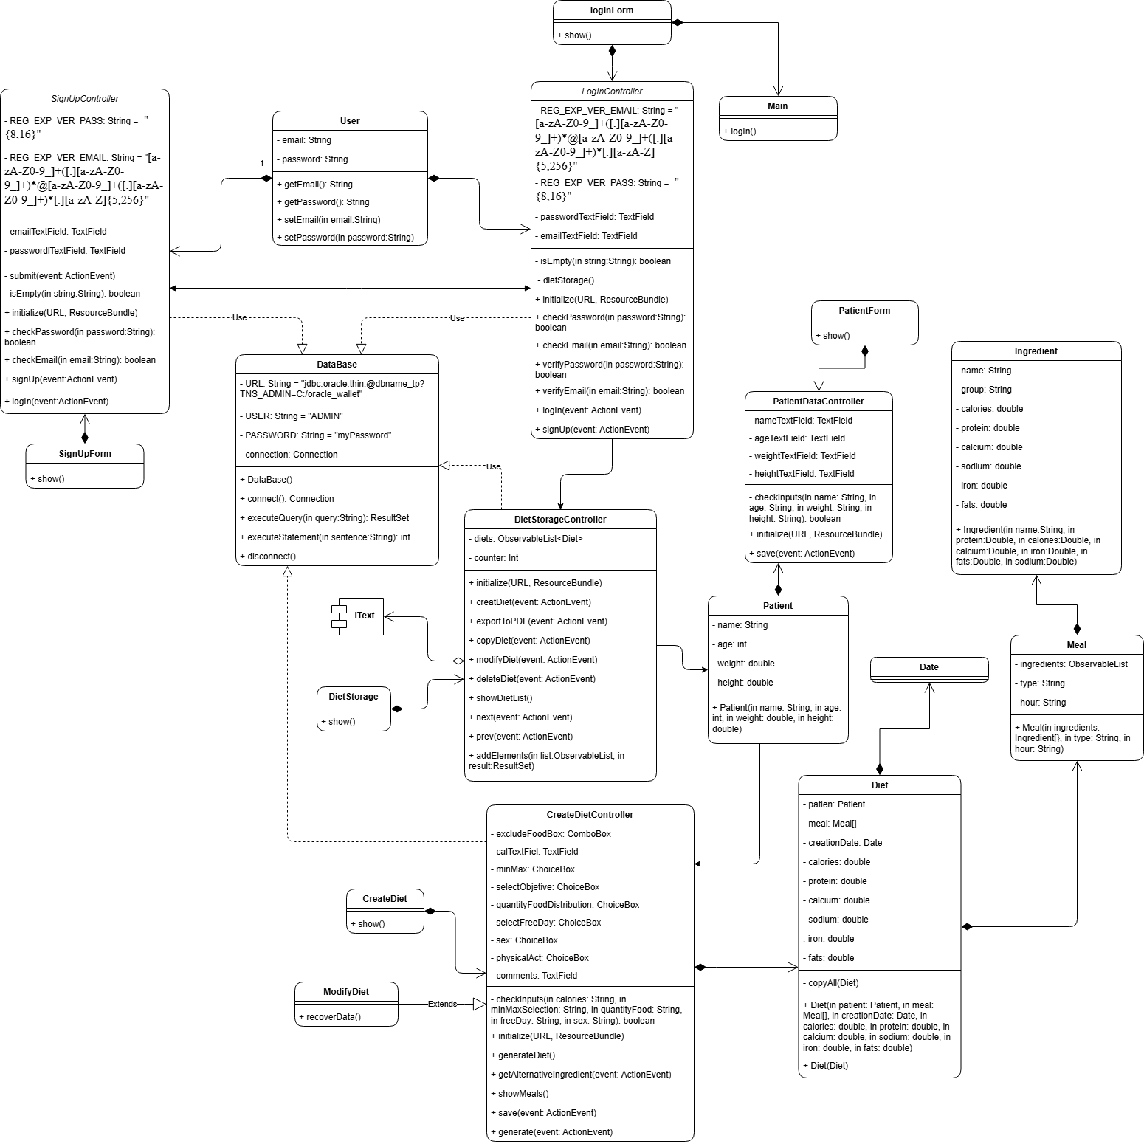
P6 - Elaboración - Diagrama de Clases

P7 - Elaboración - Diagrama de Objetos
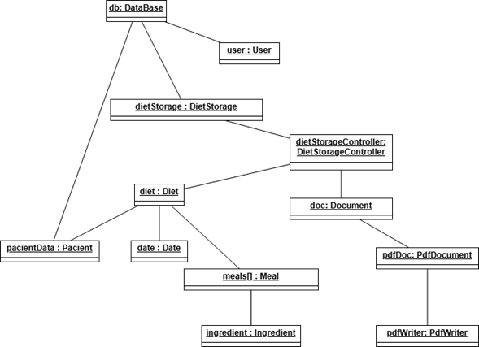

P8 - Elaboración - Diagramas de Secuencia

Almacenamiento de dietas
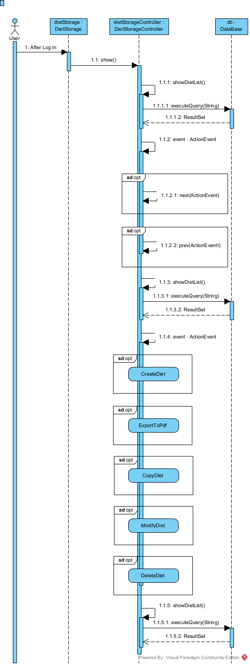

Copiar Dieta
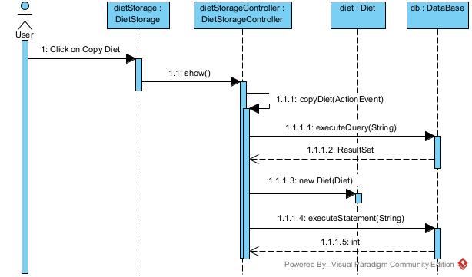
Exportar a PDF
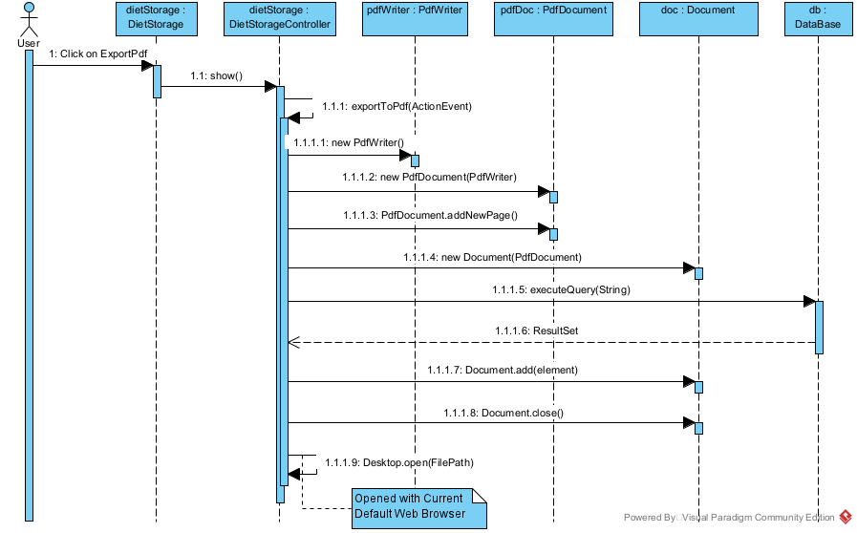

Inicio de sesión
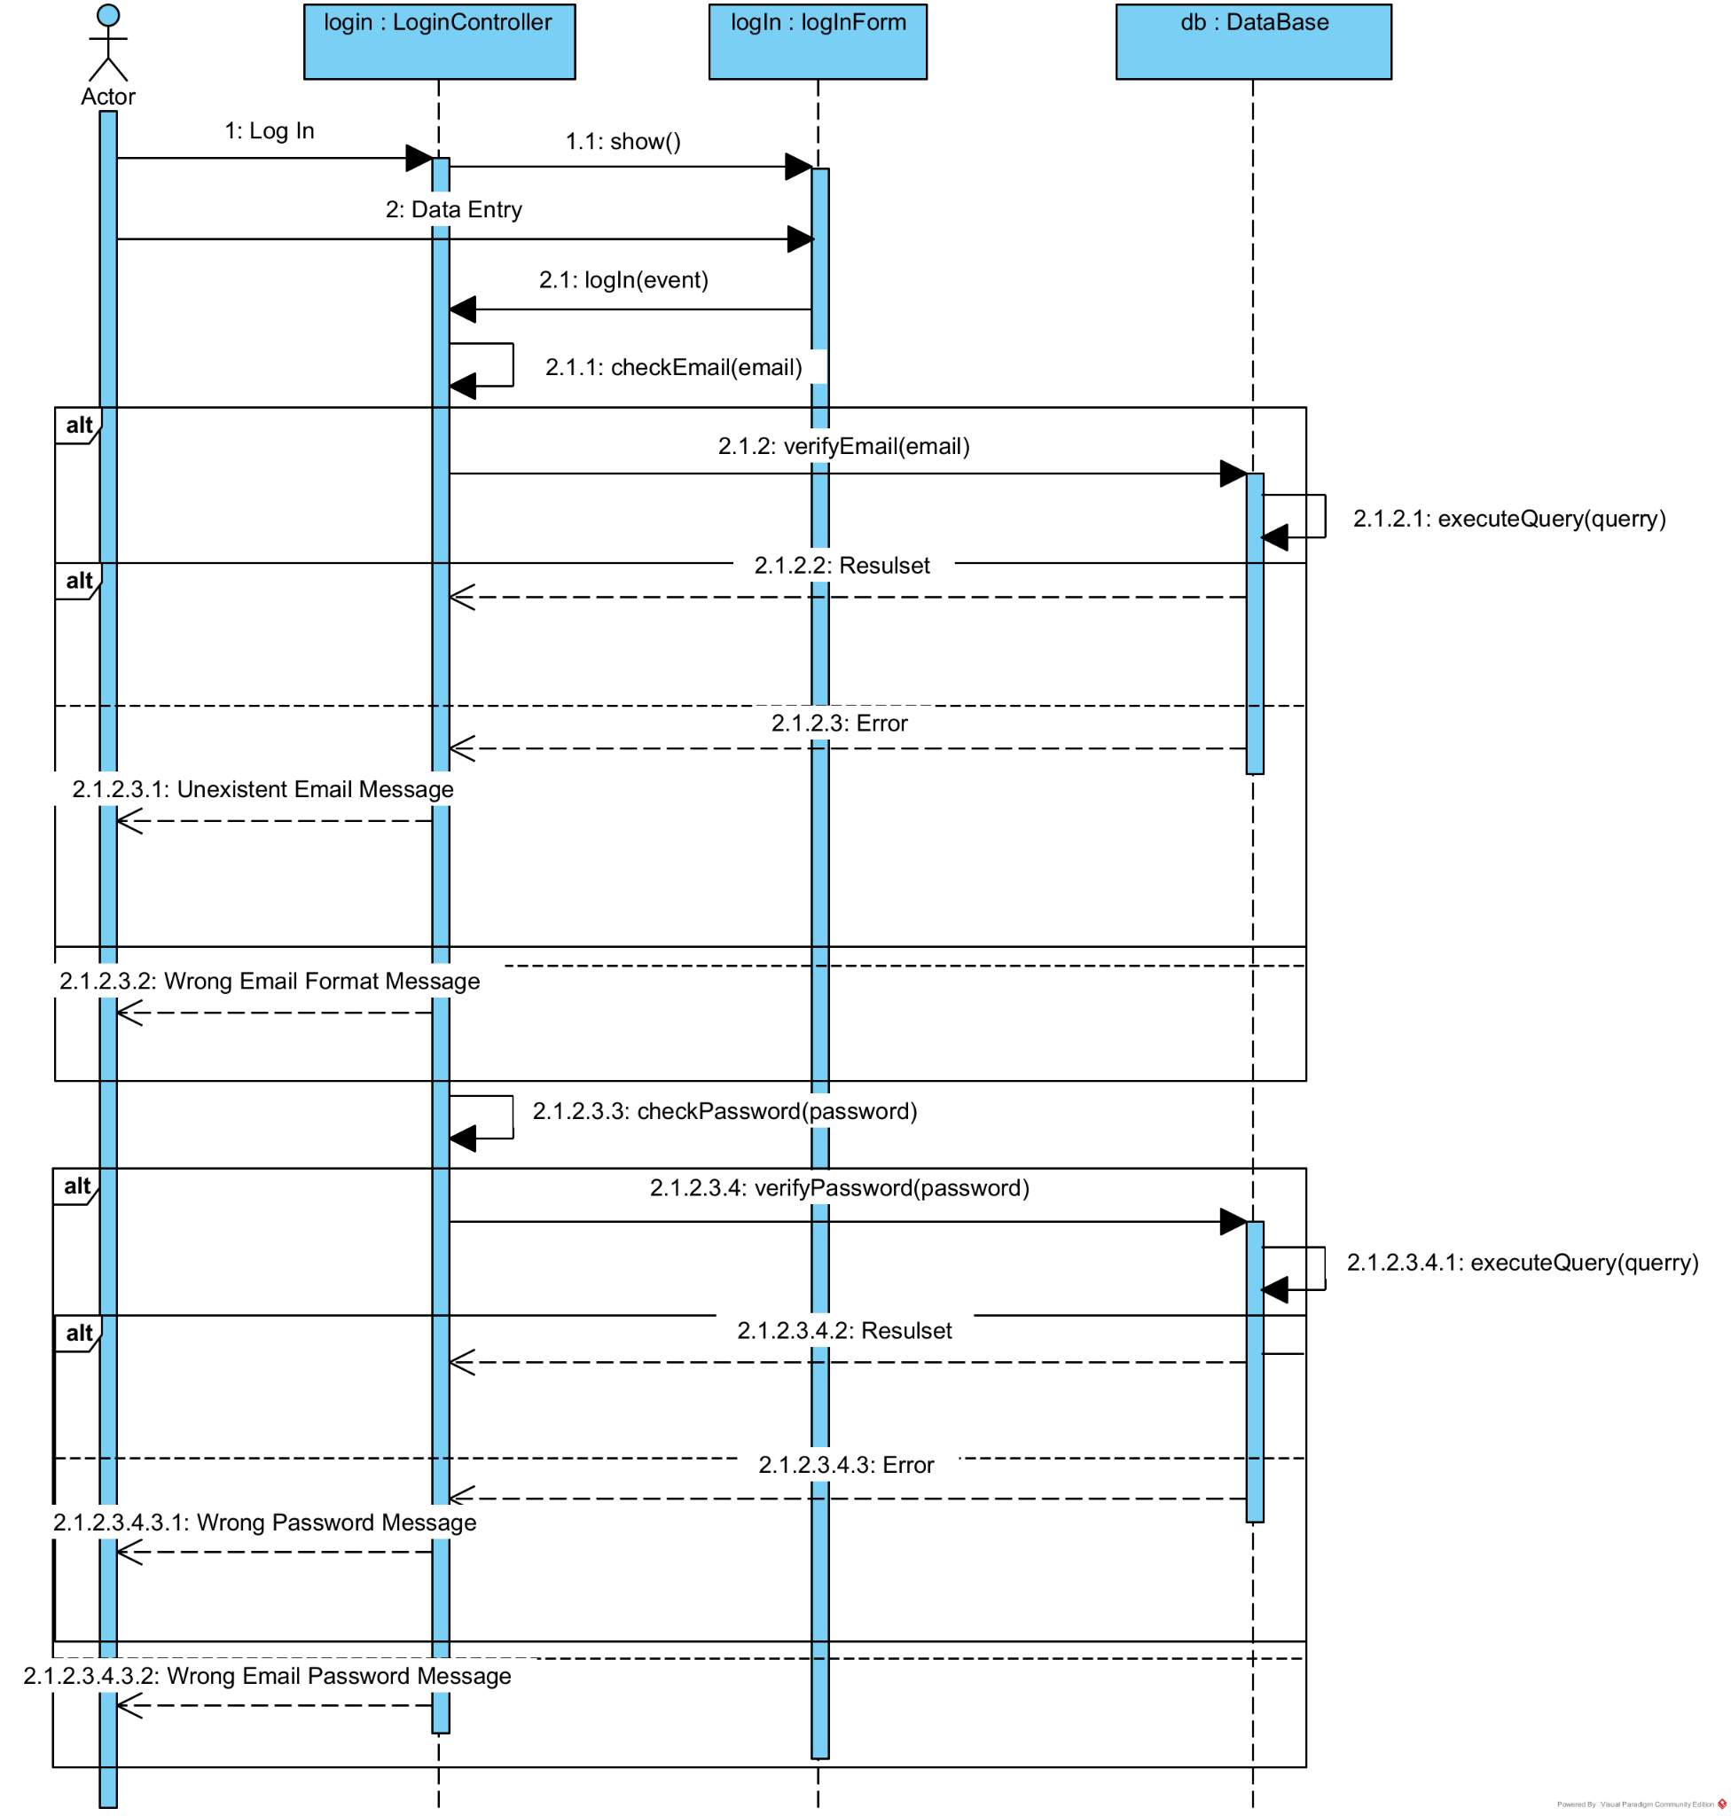

Registro
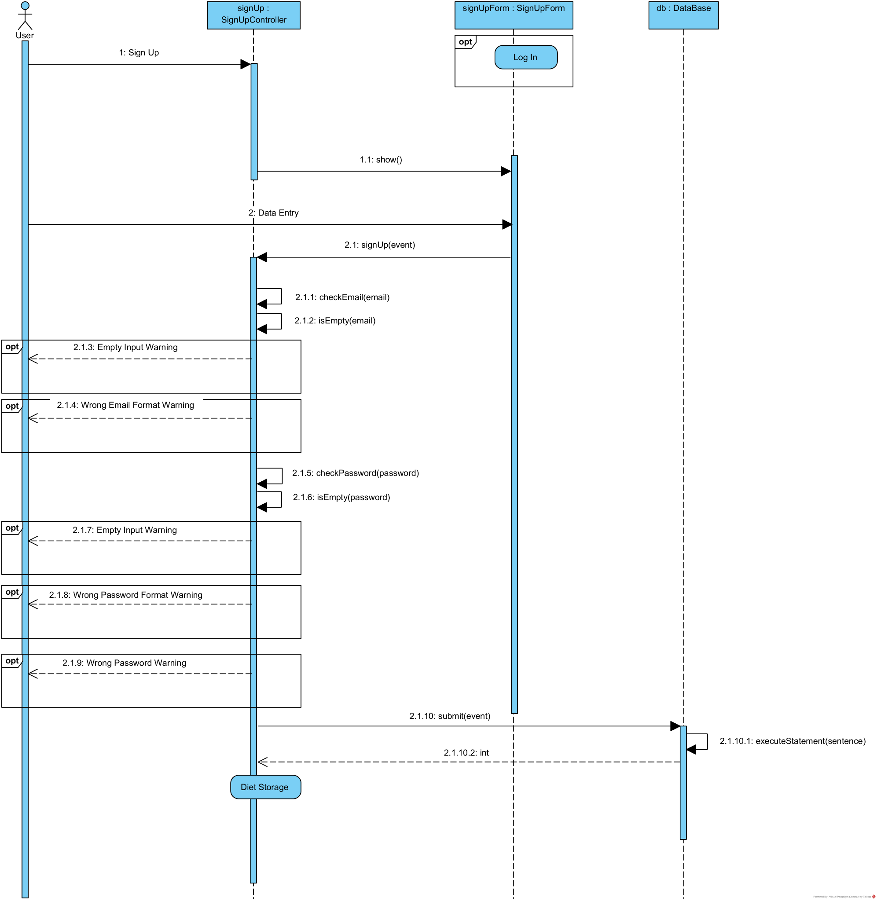

Datos del paciente
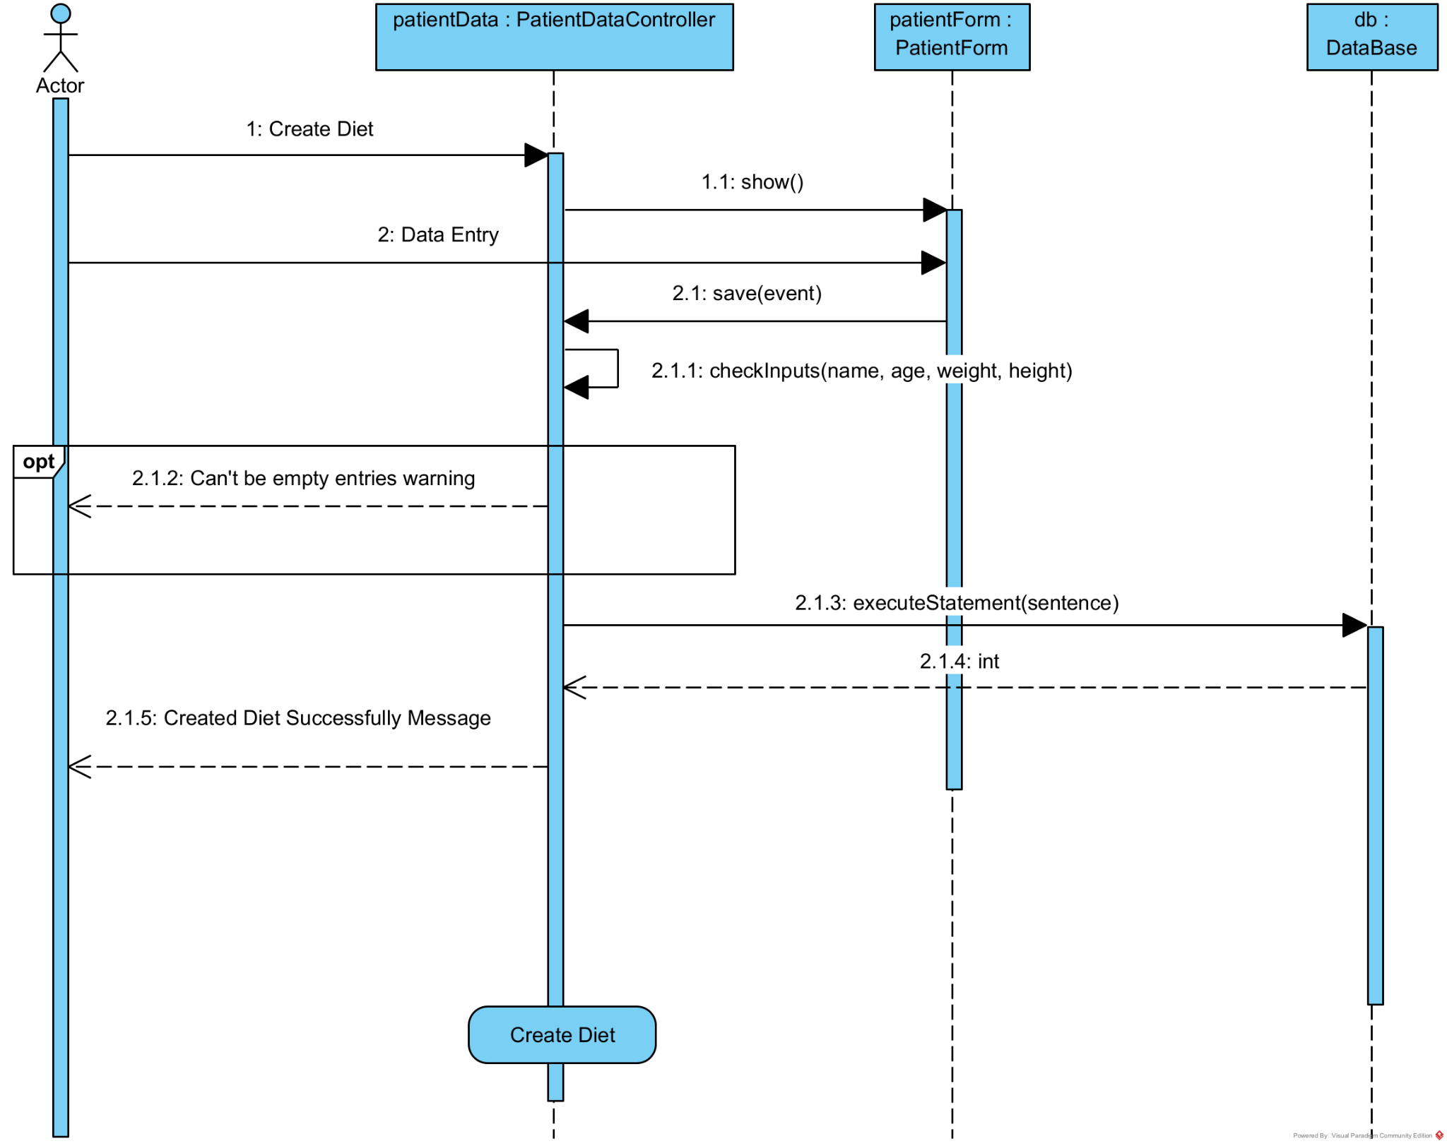

Crear dieta
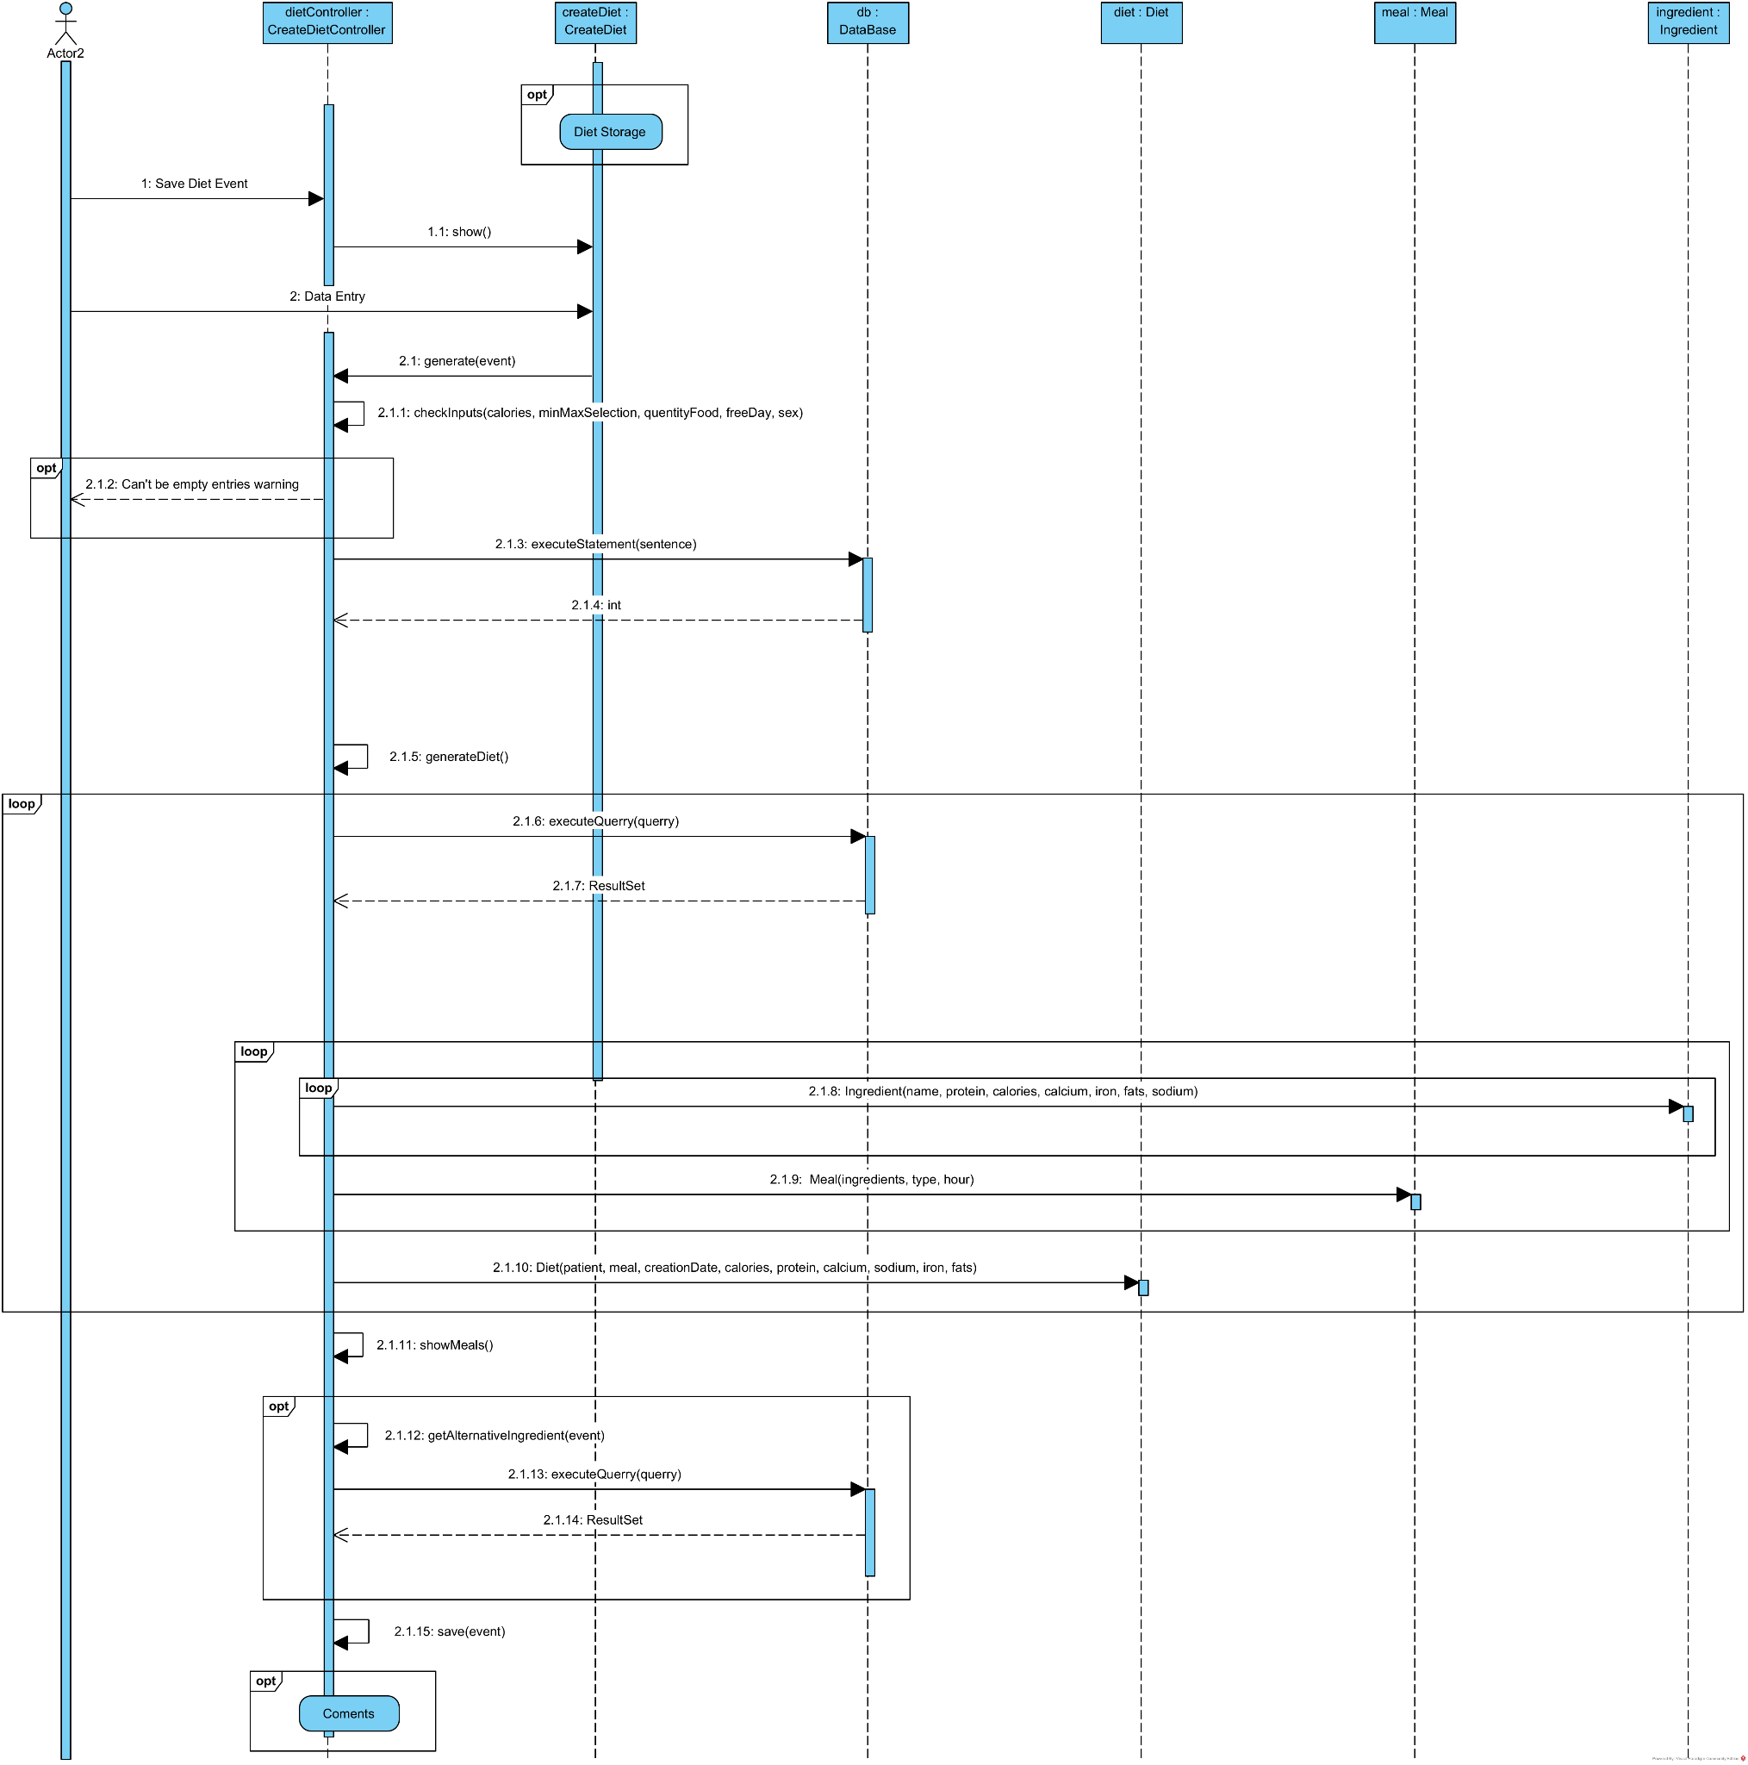

Modificar Dieta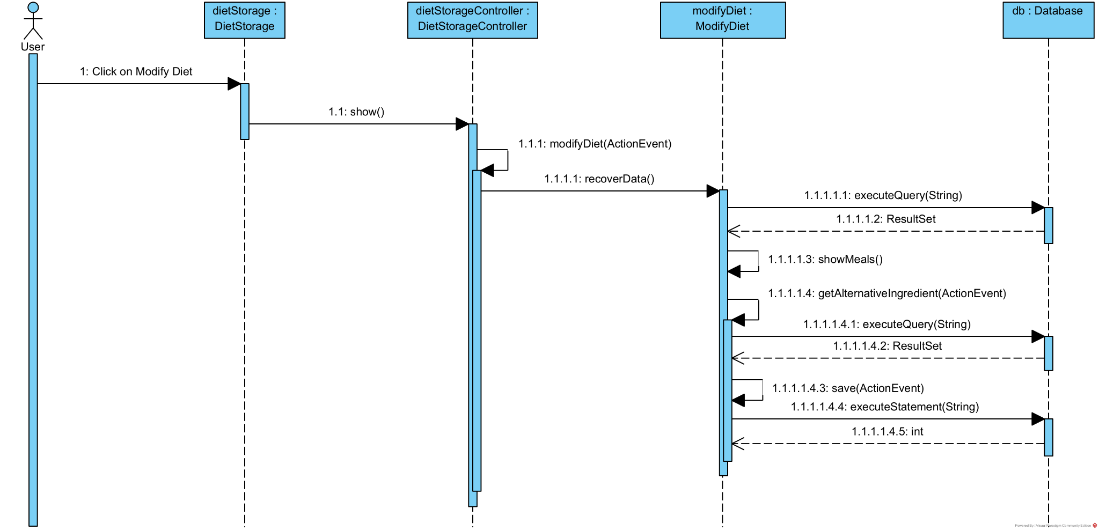
Eliminar Dieta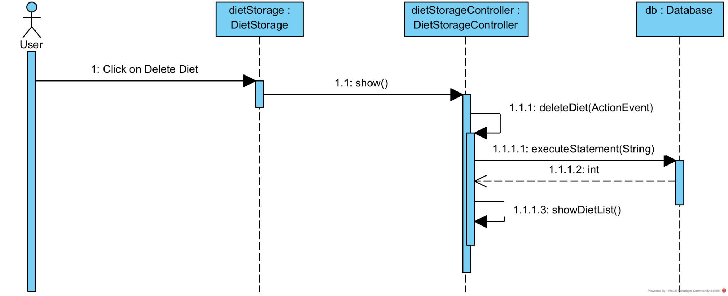

P9 - Elaboración - Diagramas de Colaboración

Clonar Dieta
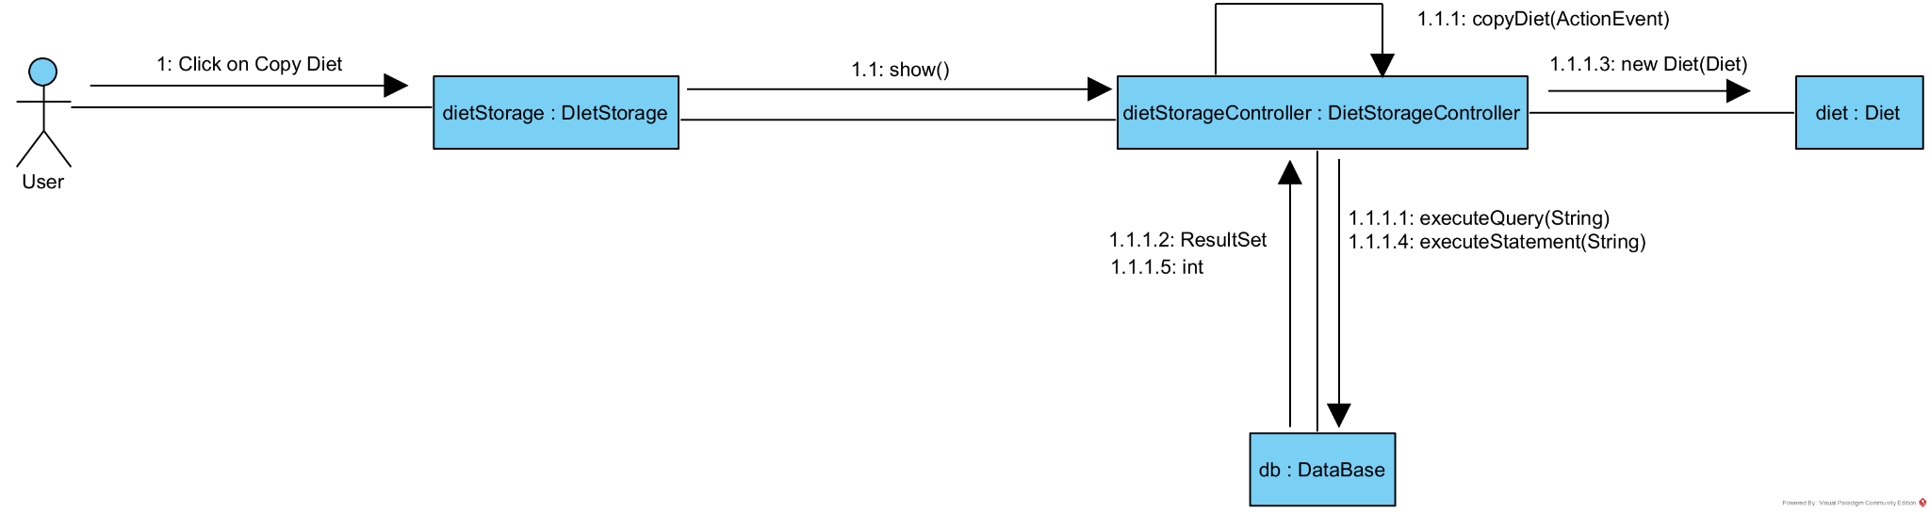

Crear Dieta
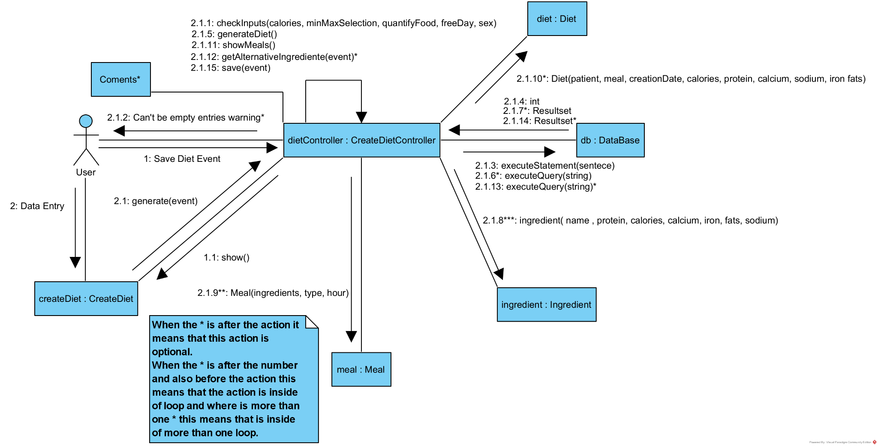

Eliminar Dieta
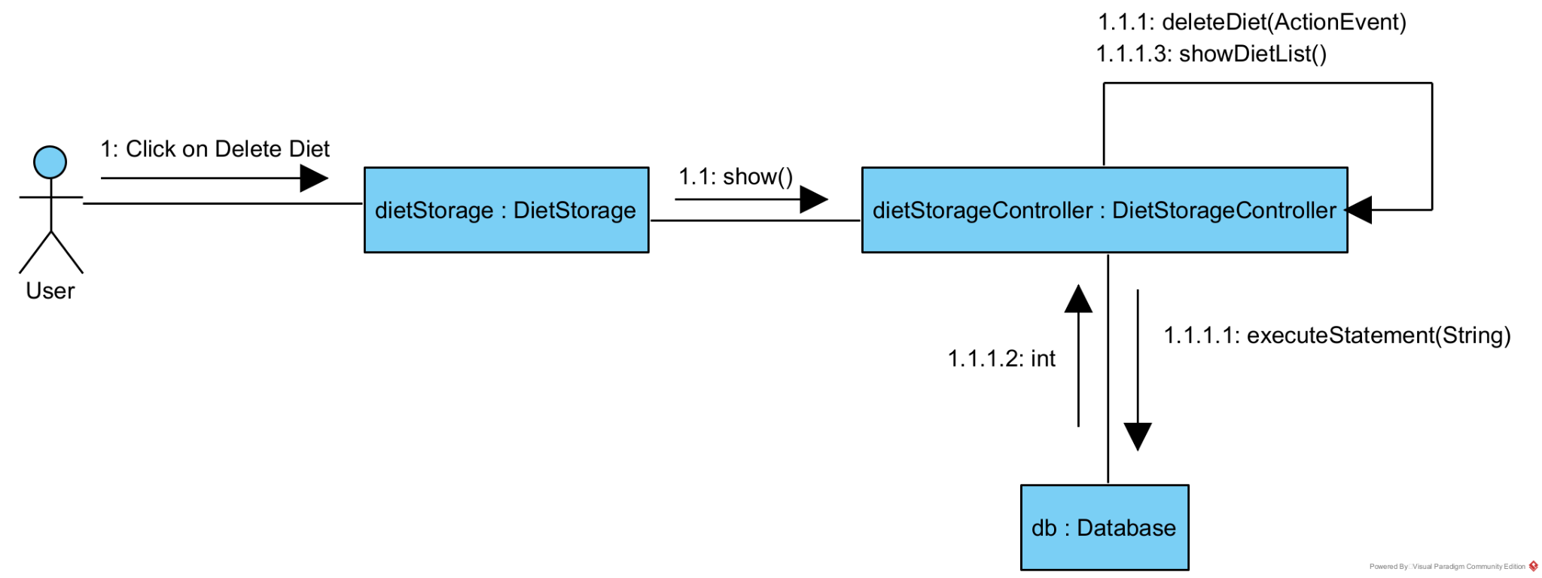

Almacenamiento de Dieta
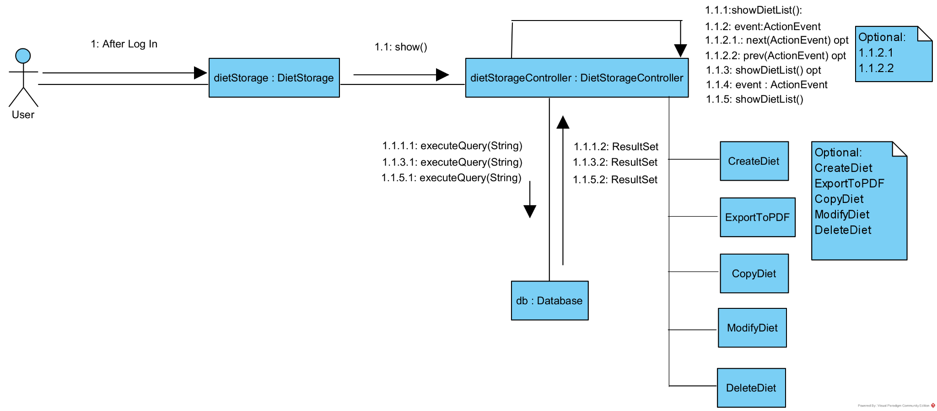
Exportar PDF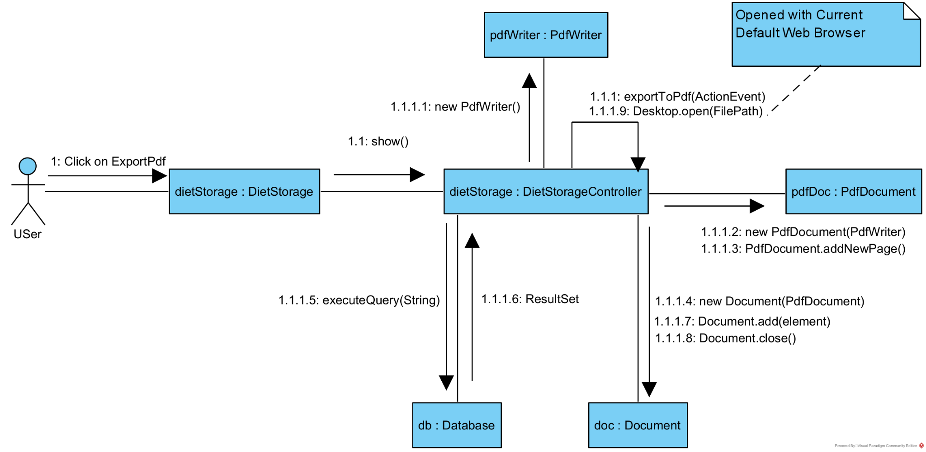

Inicio de Sesión
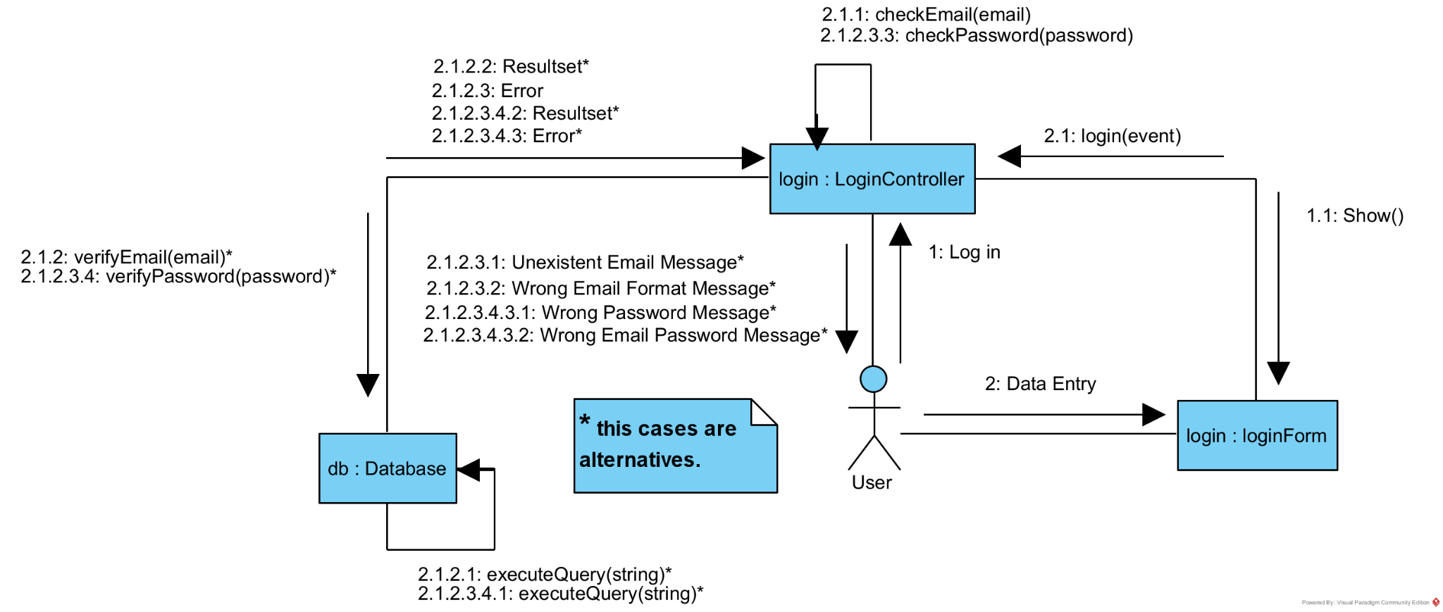

Modificar Dieta
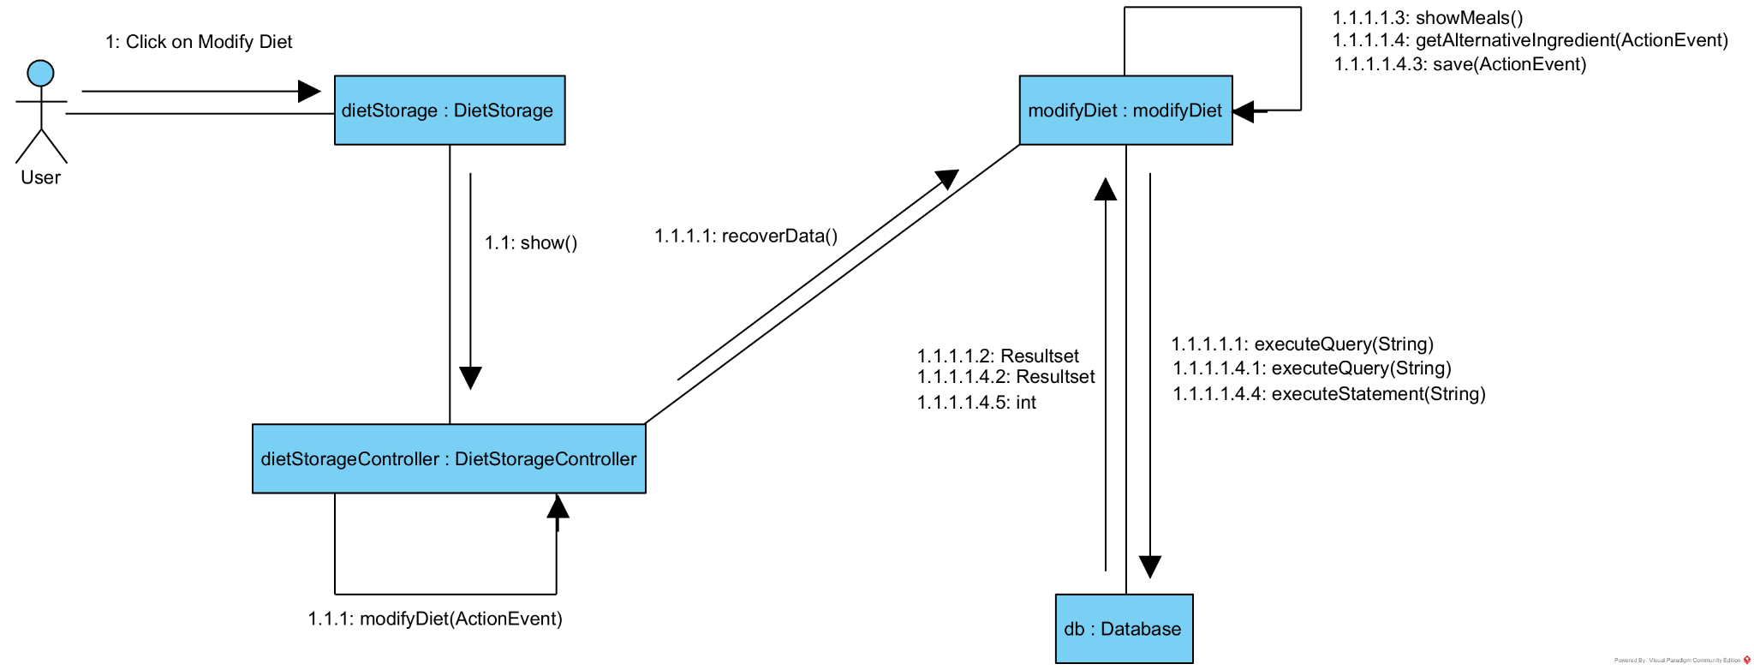

Datos del Paciente
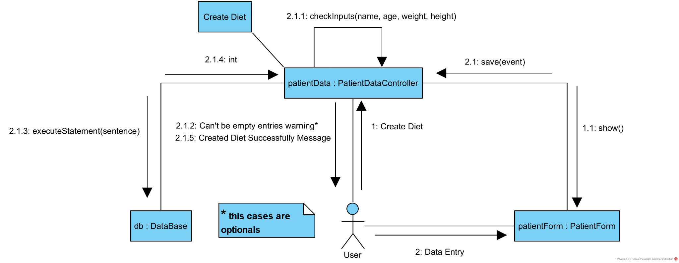
Registro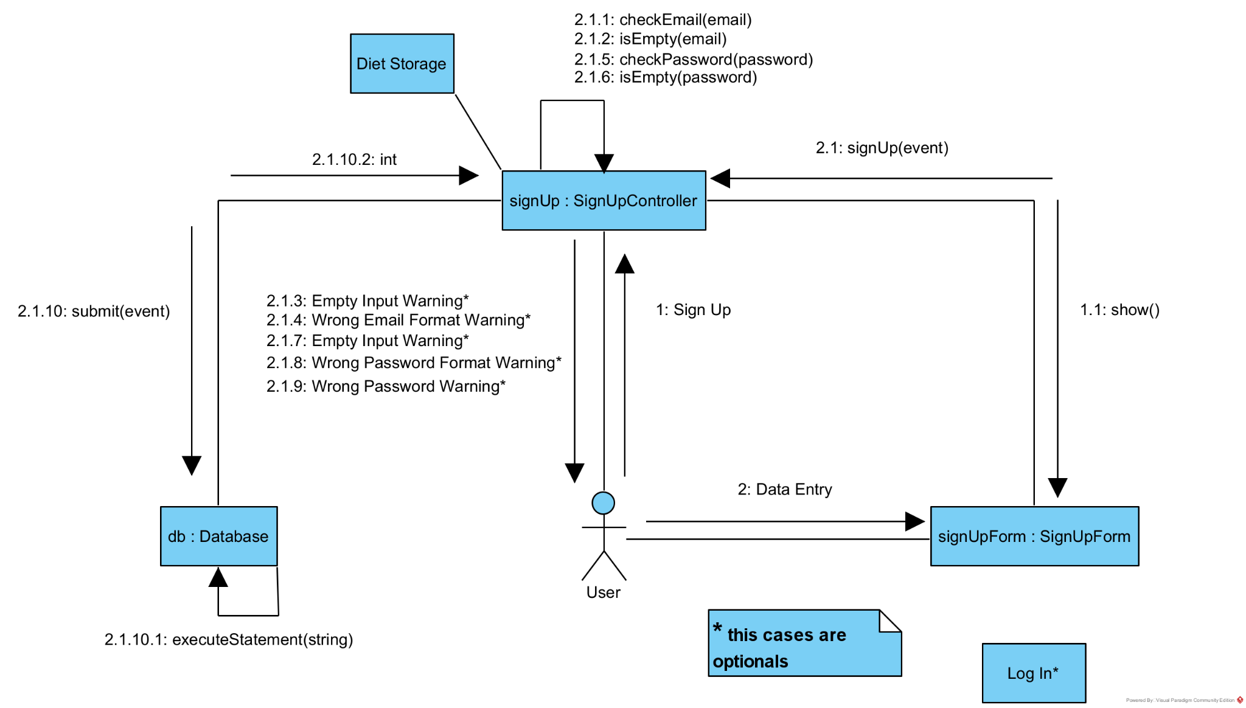

P10 - Elaboración - Diagramas de Actividad

Enter patient Data
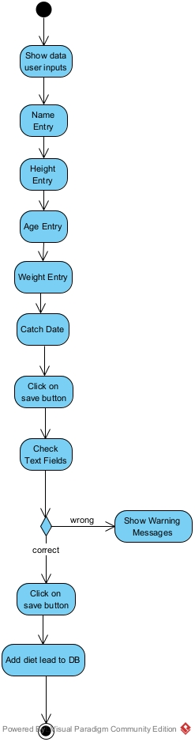

User Sign Up

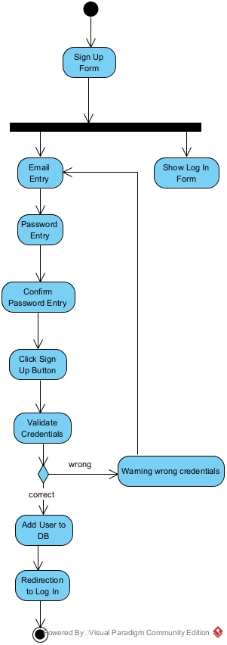

Clone Diet
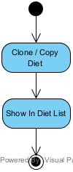

Delete Diet
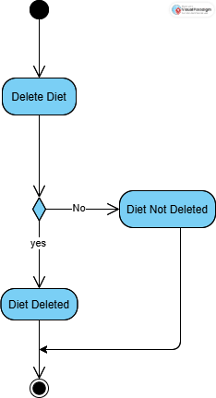

Create Specialized diets
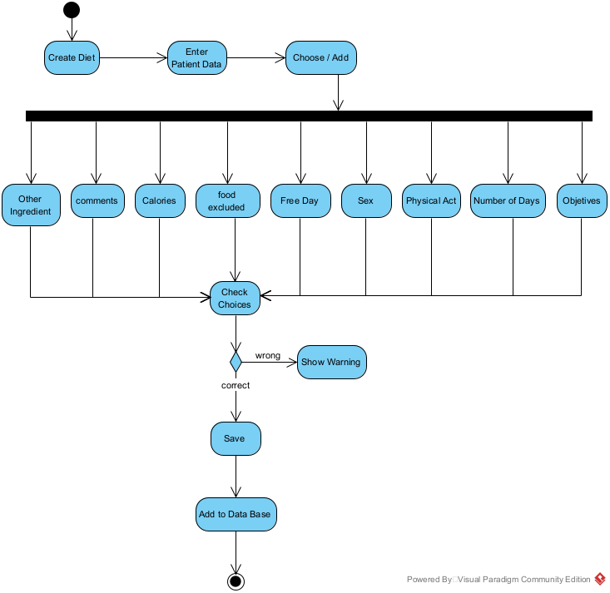

Diet Storage
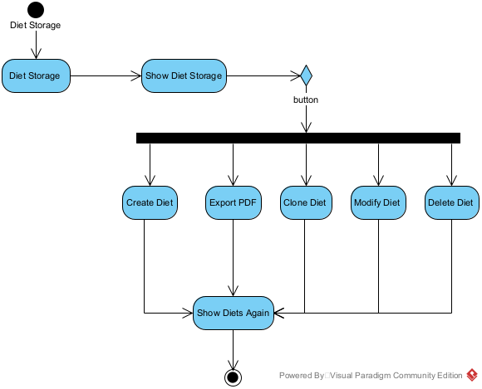

Export diet to PDF
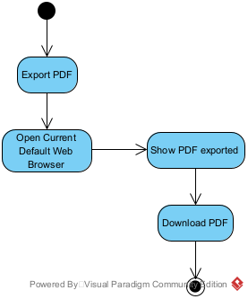

Modify Diet
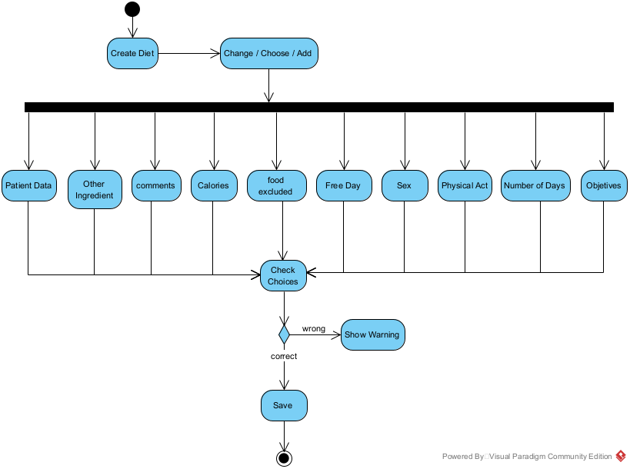

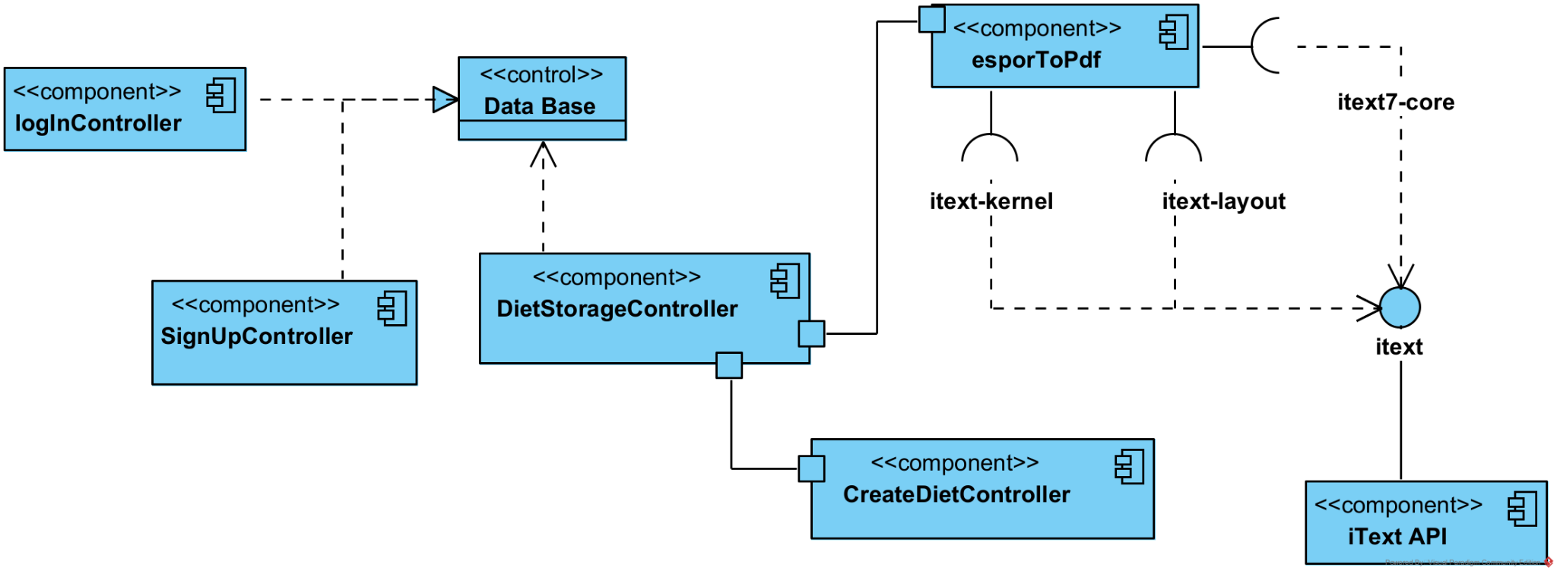
P11 - Elaboración - Diagrama de Componentes

P12 - Elaboración - Diagrama de Despliegue
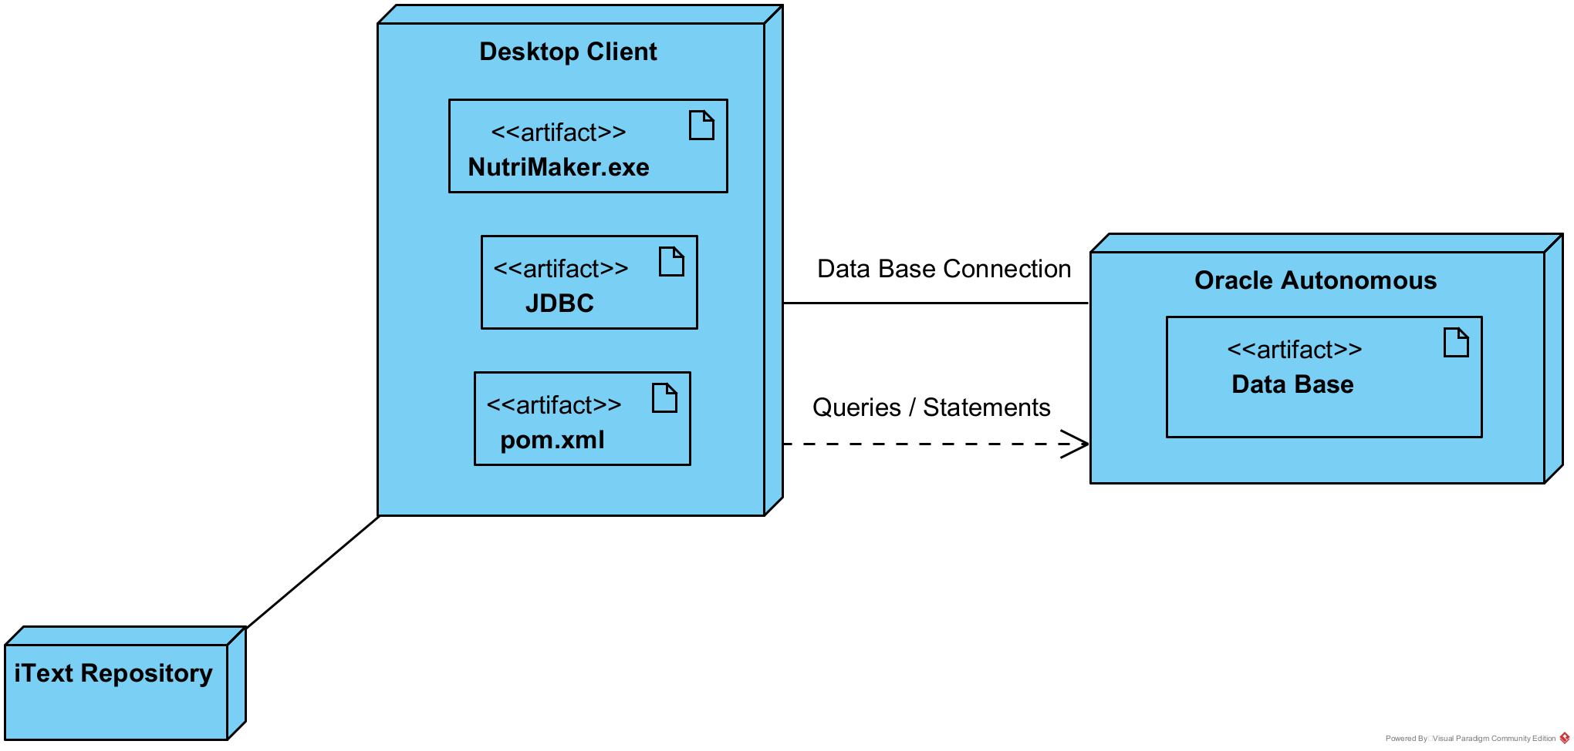

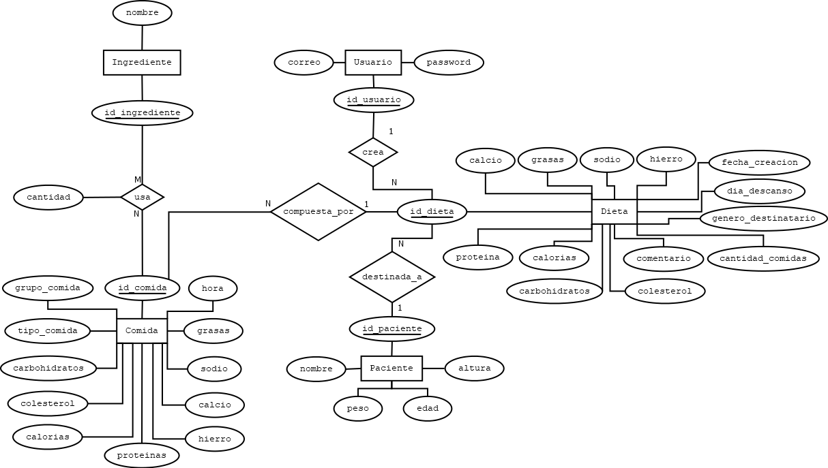
P13 - Diagrama Entidad Relación

P14 - Diseño de Pantallas

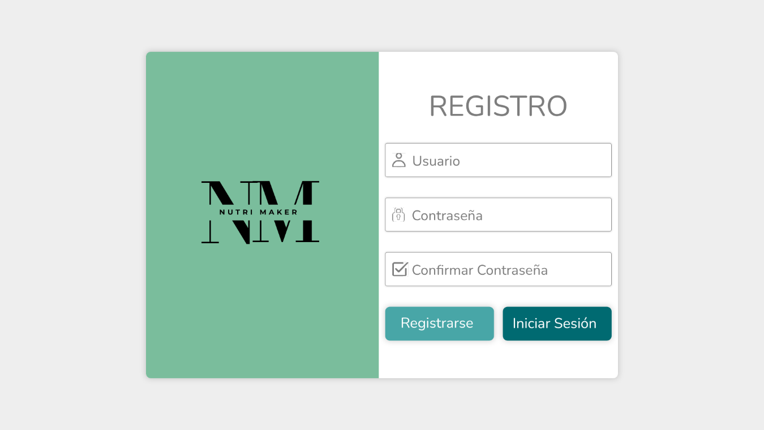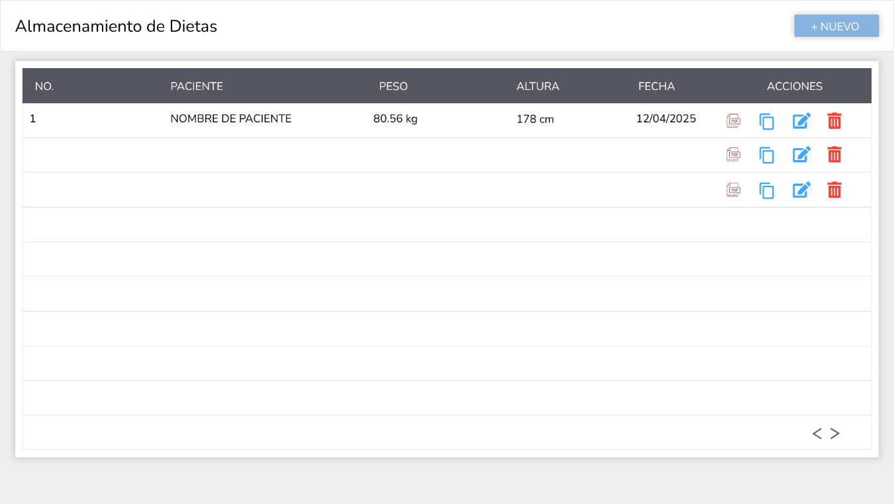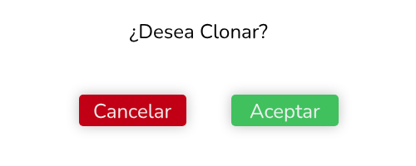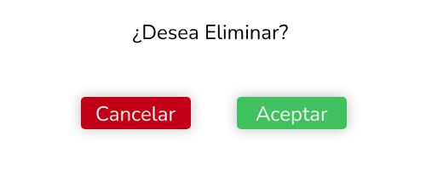
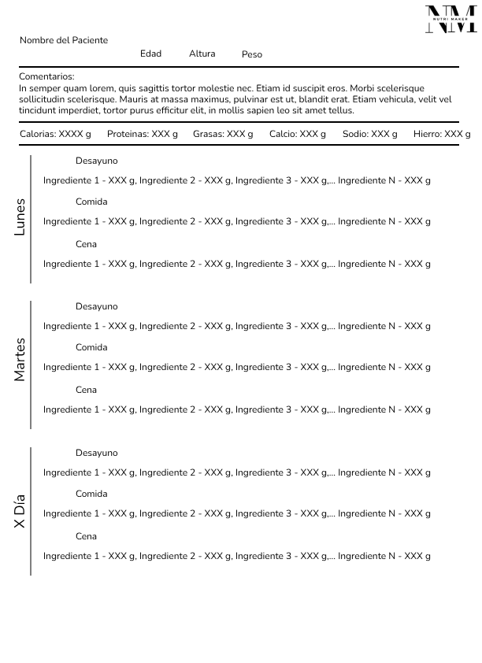
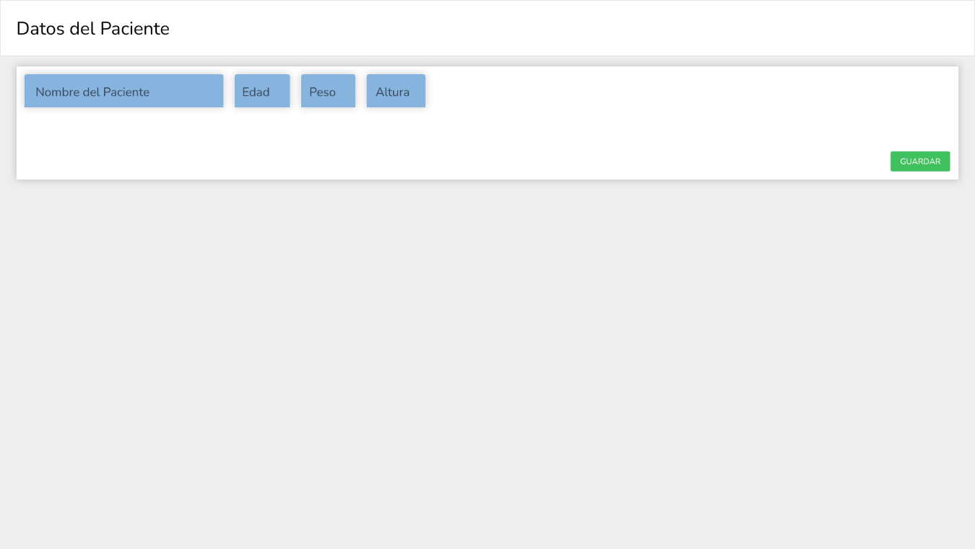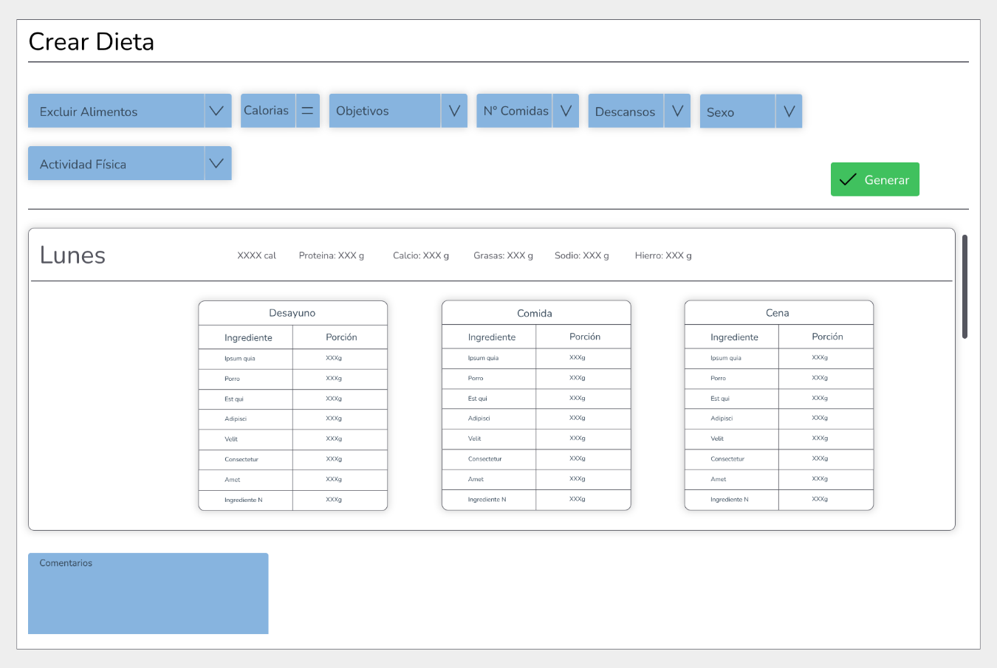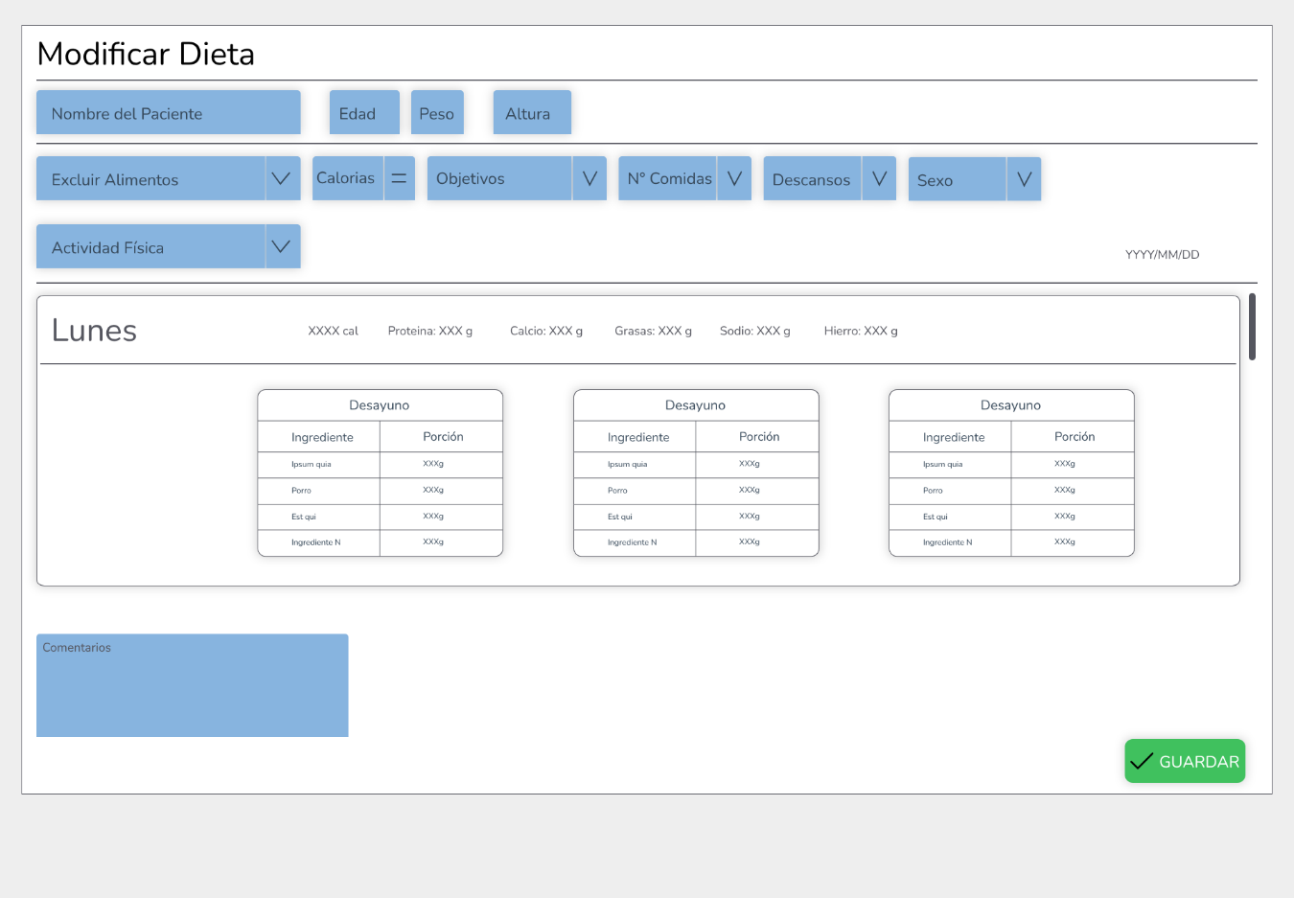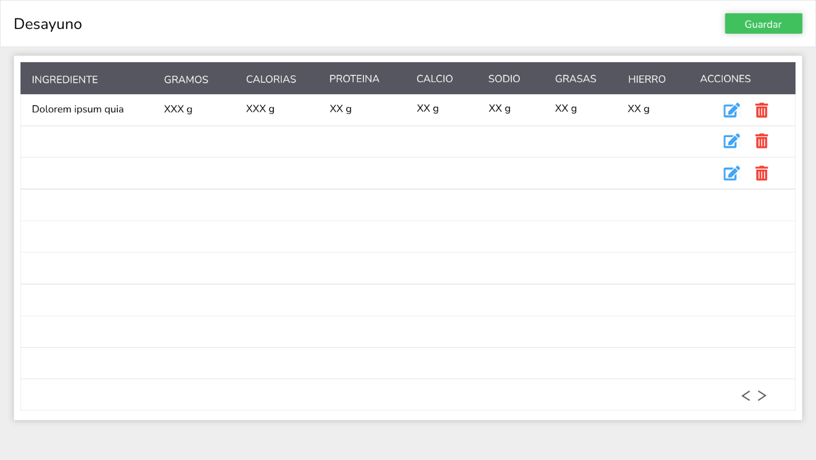

package com.javafx.nutrimaker.animations;
import javafx.animation.FadeTransition;
import javafx.animation.ScaleTransition;
import javafx.scene.Node;
import javafx.util.Duration;
/**
*
* @author mimoe
*/
public class AnimationPersonalized {
public static void setFadeAndScaleAnimation(Node n){
FadeTransition fadeIn = new FadeTransition(Duration.seconds(0.3),n);
FadeTransition fadeOut = new FadeTransition(Duration.seconds(0.3),n);
ScaleTransition expand = new ScaleTransition(Duration.seconds(0.3),n);
ScaleTransition reduce = new ScaleTransition(Duration.seconds(0.3),n);
fadeIn.setFromValue(1.0);
fadeIn.setToValue(0.5);
fadeIn.setAutoReverse(false);
expand.setToX(1.1);
expand.setToY(1.1);
n.setOnMouseEntered(e -> {
expand.play();
fadeIn.play();
});
fadeOut.setFromValue(0.5);
fadeOut.setToValue(1.0);
fadeOut.setCycleCount(1);
fadeOut.setAutoReverse(false);
reduce.setToX(1);
reduce.setToY(1);
n.setOnMouseExited(e -> {
reduce.play();
fadeOut.play();
});
}
public static void setFadeAnimation(Node n){
FadeTransition fadeIn = new FadeTransition(Duration.seconds(0.3),n);
FadeTransition fadeOut = new FadeTransition(Duration.seconds(0.3),n);
fadeIn.setFromValue(1.0);
fadeIn.setToValue(0.5);
fadeIn.setAutoReverse(false);
n.setOnMouseEntered(e -> {
fadeIn.play();
});
fadeOut.setFromValue(0.5);
fadeOut.setToValue(1.0);
fadeOut.setCycleCount(1);
fadeOut.setAutoReverse(false);
n.setOnMouseExited(e -> {
fadeOut.play();
});
}
public static void setScaleAnimation(Node n){
ScaleTransition expand = new ScaleTransition(Duration.seconds(0.3),n);
ScaleTransition reduce = new ScaleTransition(Duration.seconds(0.3),n);
expand.setToX(1.1);
expand.setToY(1.1);
n.setOnMouseEntered(e -> {
expand.play();
});
reduce.setToX(1);
reduce.setToY(1);
n.setOnMouseExited(e -> {
reduce.play();
});
}
}

package com.javafx.nutrimaker.database;
import okhttp3.*;
import java.io.IOException;
import java.util.Map;
public class DatabaseClient {
private final OkHttpClient client;
private static final MediaType JSON = MediaType.parse("application/json");
public DatabaseClient() {
this.client = new OkHttpClient();
}
// GET sincrónico
public String get(String url, Map<String, String> headers) throws IOException {
Request.Builder builder = new Request.Builder().url(url).get();
addHeaders(builder, headers);
return executeSync(builder.build());
}
// POST sincrónico
public String post(String url, String jsonBody, Map<String, String> headers) throws IOException {
RequestBody body = RequestBody.create(jsonBody, JSON);
Request.Builder builder = new Request.Builder().url(url).post(body);
addHeaders(builder, headers);
return executeSync(builder.build());
}
// PUT sincrónico
public String put(String url, String jsonBody, Map<String, String> headers) throws IOException {
RequestBody body = RequestBody.create(jsonBody, JSON);
Request.Builder builder = new Request.Builder().url(url).put(body);
addHeaders(builder, headers);
return executeSync(builder.build());
}

// DELETE sincrónico
public String delete(String url, Map<String, String> headers) throws IOException {
Request.Builder builder = new Request.Builder().url(url).delete();
addHeaders(builder, headers);
return executeSync(builder.build());
}
// Agregar headers si existen
private void addHeaders(Request.Builder builder, Map<String, String> headers) {
if (headers != null) {
headers.forEach(builder::addHeader);
}
}
// Ejecuta la petición y devuelve el cuerpo en String o lanza IOException en error HTTP
private String executeSync(Request request) throws IOException {
try (Response response = client.newCall(request).execute()) {
if (!response.isSuccessful()) {
throw new IOException("Error HTTP: " + response.code());
}
ResponseBody body = response.body();
return body != null ? body.string() : "";
}
}
}

package com.javafx.nutrimaker.models;
import java.util.ArrayList;
import java.util.List;
public class ComidaProgramada {
private String tipo; // BREAKFAST, LUNCH, DINNER, SNACK
private double caloriasAsignadas;
private List<Meal> opciones;
public ComidaProgramada(String tipo, double caloriasAsignadas) {
this.tipo = tipo;
this.caloriasAsignadas = caloriasAsignadas;
this.opciones = new ArrayList<>();
}
public String getTipo() {
return tipo;
}
public void setTipo(String tipo) {
this.tipo = tipo;
}
public double getCaloriasAsignadas() {
return caloriasAsignadas;
}
public void setCaloriasAsignadas(double caloriasAsignadas) {
this.caloriasAsignadas = caloriasAsignadas;
}
public List<Meal> getOpciones() {
return opciones;
}
public void setOpciones(List<Meal> opciones) {
this.opciones = opciones;
}
public void agregarOpcion(Meal mealBase) {
this.opciones.add(mealBase);
}
}
package com.javafx.nutrimaker.models;
import com.google.gson.annotations.SerializedName;
import java.util.Date;
import java.util.List;
public class Diet {
private int dietID;
private Patient patient;
private List<Meal> meals;
@SerializedName("creation_date")
private Date creationDate;
private Double calories;
private Double protein;
private Double calcium;
private Double sodium;
private Double iron;
@SerializedName("fat")
private Double fats;
private String note;
public Diet() {
}
private void copyAll(Diet d){
this.dietID = d.dietID;
this.patient = d.patient;
this.meals = d.meals;
this.creationDate = d.creationDate;
this.calories = d.calories;
this.protein = d.protein;
this.calcium = d.calcium;
this.sodium = d.sodium;
this.iron = d.iron;
this.fats = d.fats;
this.note = d.note;
}
public Diet(Diet d){
copyAll(d);
}
public Diet(int dietID,Patient pat, List<Meal> meals, Date date, Double calo, Double prot, Double calc, Double sodi, Double ironX, Double fat, String not){
this.dietID = dietID;
this.patient = pat;
this.meals = meals;
this.creationDate = date;
this.calories = calo;
this.protein = prot;
this.calcium = calc;
this.sodium = sodi;
this.iron = ironX;
this.fats = fat;
this.note = not;
}
public void setDietID(int dietID) {
this.dietID = dietID;
}
public int getDietID() {
return dietID;
}
public void setMeals(List<Meal> meals) {
this.meals = meals;
}
public List<Meal> getMeals() {
return meals;
}
public void setPatient(Patient patient) {
this.patient = patient;
}
public void setCreationDate(Date creationDate) {
this.creationDate = creationDate;
}
public void setCalories(Double calories) {
this.calories = calories;
}
public void setProtein(Double protein) {
this.protein = protein;
}
public void setCalcium(Double calcium) {
this.calcium = calcium;
}
public void setSodium(Double sodium) {
this.sodium = sodium;
}
public void setIron(Double iron) {
this.iron = iron;
}
public void setFats(Double fats) {
this.fats = fats;
}
public void setNote(String note) {
this.note = note;
}
public String getNote() {return note;}
public Patient getPatient() {
return patient;
}
public Date getCreationDate() {
return creationDate;
}
public Double getCalories() {
return calories;
}
public Double getProtein() {
return protein;
}

public Double getCalcium() {
return calcium;
}
public Double getSodium() {
return sodium;
}
public Double getIron() {
return iron;
}
public Double getFats() {
return fats;
}
}

package com.javafx.nutrimaker.models;
import java.time.Instant;
import java.time.format.DateTimeFormatter;
public class DietRequest {
private int user_id;
private int patient_id;
private double calories;
private double fat;
private double cholesterol;
private double sodium;
private double carbohydrates;
private double protein;
private double calcium;
private double iron;
private String note;
private String rest_day;
private String target_gender;
private int meals_per_day;
private String creation_date; // <-- Nuevo campo
public DietRequest(int userId, int patientId, ValoresNutricionales v,
String restDay, int mealsPerDay, String note) {
this.user_id = userId;
this.patient_id = patientId;
this.calories = v.getCalories();
this.fat = v.getFat();
this.cholesterol = v.getCholesterol();
this.sodium = v.getSodium();
this.carbohydrates = v.getCarbohydrates();
this.protein = v.getProtein();
this.calcium = v.getCalcium();
this.iron = v.getIron();
this.rest_day = restDay.toUpperCase();
this.meals_per_day = mealsPerDay;
this.note = note;
// Formato ISO 8601 en UTC
this.creation_date = DateTimeFormatter.ISO_INSTANT.format(Instant.now());
}
}

package com.javafx.nutrimaker.models;
import com.google.gson.annotations.SerializedName;
public class DietSummary {
private int numDiet;
@SerializedName("diet_id")
private int dietId;
@SerializedName("patient_name")
private String patientName;
private double weight;
private double height;
@SerializedName("creation_date")
private String creationDate;
private void copyAll(DietSummary ds){
this.numDiet = ds.numDiet;
this.dietId = ds.dietId;
this.patientName = ds.patientName;
this.weight = ds.weight;
this.height = ds.height;
this.creationDate = ds.creationDate;
}
public DietSummary(DietSummary ds){
copyAll(ds);
}
public DietSummary(int num,int dietId, String patientName, double weight, double height, String creationDate) {
this.numDiet = num;
this.dietId = dietId;
this.patientName = patientName;
this.weight = weight;
this.height = height;
this.creationDate = creationDate;
}
// Getters y Setters
public int getDietId() {
return dietId;
}
public void setDietId(int dietId) {
this.dietId = dietId;
}
public String getPatientName() {
return patientName;
}
public void setPatientName(String patientName) {
this.patientName = patientName;
}
public double getWeight() {
return weight;
}
public void setWeight(double weight) {
this.weight = weight;
}
public double getHeight() {
return height;
}
public void setHeight(double height) {
this.height = height;
}
public String getCreationDate() {
return creationDate;
}
public void setCreationDate(String creationDate) {
this.creationDate = creationDate;
}

public void setNumDiet(int numDiet) {
this.numDiet = numDiet;
}
public int getNumDiet() {
return numDiet;
}
}

package com.javafx.nutrimaker.models;
import java.util.List;
public class DietSummaryResponse {
private List<DietSummary> items;
public List<DietSummary> getItems() {
return items;
}
public void setItems(List<DietSummary> items) {
this.items = items;
}
}

package com.javafx.nutrimaker.models;
import java.time.LocalTime;
import java.util.*;
public class DistribuidorDeCalorias {
private static final Map<Integer, String[]> tiposComida = Map.of(
6, new String[]{"BREAKFAST", "SNACK", "LUNCH", "SNACK", "DINNER", "SNACK"},
5, new String[]{"BREAKFAST", "SNACK", "LUNCH", "SNACK", "DINNER"},
4, new String[]{"BREAKFAST", "LUNCH", "SNACK", "DINNER"},
3, new String[]{"BREAKFAST", "LUNCH", "DINNER"},
2, new String[]{"BREAKFAST", "LUNCH"},
1, new String[]{"BREAKFAST"}
);
private static final Map<Integer, Integer[]> distribucionPorcentual = Map.of(
6, new Integer[]{25, 10, 22, 10, 22, 11},
5, new Integer[]{30, 10, 25, 10, 25},
4, new Integer[]{25, 30, 10, 35},
3, new Integer[]{30, 40, 30},
2, new Integer[]{50, 50},
1, new Integer[]{100}
);
public static List<ComidaProgramada> distribuir(double caloriasTotales, int comidasPorDia) {
String[] tipos = tiposComida.get(comidasPorDia);
Integer[] porcentajes = distribucionPorcentual.get(comidasPorDia);
List<ComidaProgramada> resultado = new ArrayList<>();
for (int i = 0; i < comidasPorDia; i++) {
double caloriasAsignadas = caloriasTotales * porcentajes[i] / 100.0;
resultado.add(new ComidaProgramada(tipos[i], caloriasAsignadas));
}
return resultado;
}

public static List<LocalTime> obtenerHoras(int comidasPorDia) {
if (comidasPorDia < 1 || comidasPorDia > 6) {
throw new IllegalArgumentException("El número de comidas por día debe estar entre 1 y 6.");
}
LocalTime inicio = LocalTime.of(8, 0); // 8:00 AM
LocalTime fin = LocalTime.of(20, 0); // 8:00 PM
int minutosTotales = (fin.toSecondOfDay() - inicio.toSecondOfDay()) / 60; // total minutos entre 8AM y 8PM
int intervalo = minutosTotales / (comidasPorDia - 1 > 0 ? comidasPorDia - 1 : 1);
List<LocalTime> horarios = new ArrayList<>();
for (int i = 0; i < comidasPorDia; i++) {
LocalTime horaComida = inicio.plusMinutes(intervalo * i);
horarios.add(horaComida);
}
return horarios;
}
}

package com.javafx.nutrimaker.models;
import com.google.gson.annotations.SerializedName;
public class Ingredient {
@SerializedName("ingredient_name")
private String name;
@SerializedName("ingredient_amount")
private double amount; // en gramos o mililitros
public Ingredient(String name, double amount) {
this.name = name;
this.amount = amount;
}
public Ingredient() {
}
public String getName() {
return name;
}
public double getAmount() {
return amount;
}
public void setName(String name) {
this.name = name;
}
public void setAmount(double amount) {
this.amount = amount;
}
}

package com.javafx.nutrimaker.models;
import com.google.gson.annotations.SerializedName;
import java.util.Date;
import java.util.List;
public class Meal {
@SerializedName("meal_base_id")
private int mealBaseId;
@SerializedName("meal_name")
private String name;
@SerializedName("base_meal_type")
private String mealType;
@SerializedName("meal_group")
private String mealGroup;
@SerializedName("meal_calories")
private double calories;
@SerializedName("meal_fat")
private double fat;
@SerializedName("meal_cholesterol")
private double cholesterol;
@SerializedName("meal_sodium")
private double sodium;
@SerializedName("meal_carbohydrates")
private double carbohydrates;
@SerializedName("meal_protein")
private double protein;
@SerializedName("meal_calcium")
private double calcium;
@SerializedName("meal_iron")
private double iron;
private Date day;
private Date timeOfDay;
private List<Ingredient> ingredients;
public Meal(int mealBaseId, String name, String mealType, String mealGroup,
double calories, double fat, double cholesterol, double sodium,
double carbohydrates, double protein, double calcium, double iron,
Date day, Date timeOfDay, List<Ingredient> ingredients) {
this.mealBaseId = mealBaseId;
this.name = name;
this.mealType = mealType;
this.mealGroup = mealGroup;
this.calories = calories;
this.fat = fat;
this.cholesterol = cholesterol;
this.sodium = sodium;
this.carbohydrates = carbohydrates;
this.protein = protein;
this.calcium = calcium;
this.iron = iron;
this.day = day;
this.timeOfDay = timeOfDay;
this.ingredients = ingredients;
}
public Meal() {
}
public int getMealBaseId() {
return mealBaseId;
}
public void setMealBaseId(int mealBaseId) {
this.mealBaseId = mealBaseId;
}
public String getName() {
return name;
}
public void setName(String name) {
this.name = name;
}
public String getMealType() {
return mealType;
}
public void setMealType(String mealType) {
this.mealType = mealType;
}
public String getMealGroup() {
return mealGroup;
}
public void setMealGroup(String mealGroup) {
this.mealGroup = mealGroup;
}
public double getCalories() {
return calories;
}
public void setCalories(double calories) {
this.calories = calories;
}
public double getFat() {
return fat;
}
public void setFat(double fat) {
this.fat = fat;
}
public double getCholesterol() {
return cholesterol;
}
public void setCholesterol(double cholesterol) {
this.cholesterol = cholesterol;
}
public double getSodium() {
return sodium;
}
public void setSodium(double sodium) {
this.sodium = sodium;
}
public double getCarbohydrates() {
return carbohydrates;
}
public void setCarbohydrates(double carbohydrates) {
this.carbohydrates = carbohydrates;
}
public double getProtein() {
return protein;
}
public void setProtein(double protein) {
this.protein = protein;
}
public double getCalcium() {
return calcium;
}
public void setCalcium(double calcium) {
this.calcium = calcium;
}
public double getIron() {
return iron;
}
public void setIron(double iron) {
this.iron = iron;
}
public Date getDay() {
return day;
}
public void setDay(Date day) {
this.day = day;
}
public Date getTimeOfDay() {
return timeOfDay;
}
public void setTimeOfDay(Date timeOfDay) {
this.timeOfDay = timeOfDay;
}
public List<Ingredient> getIngredients() {
return ingredients;
}
public void setIngredients(List<Ingredient> ingredients) {
this.ingredients = ingredients;
}
}

package com.javafx.nutrimaker.models;
import com.google.gson.*;
import java.util.HashMap;
import java.util.Map;
public class MealAdapter {
public static Meal adaptAndDeserialize(String originalJson) {
Gson gson = new Gson();
// Parse original JSON
JsonObject original = JsonParser.parseString(originalJson).getAsJsonObject();
JsonObject adapted = new JsonObject();
// Mapeo manual de campos
Map<String, String> keyMap = new HashMap<>();
keyMap.put("meal_base_id", "meal_base_id");
keyMap.put("name", "meal_name");
keyMap.put("meal_type", "base_meal_type");
keyMap.put("meal_group", "meal_group");
keyMap.put("calories", "meal_calories");
keyMap.put("fat", "meal_fat");
keyMap.put("cholesterol", "meal_cholesterol");
keyMap.put("sodium", "meal_sodium");
keyMap.put("carbohydrates", "meal_carbohydrates");
keyMap.put("protein", "meal_protein");
keyMap.put("calcium", "meal_calcium");
keyMap.put("iron", "meal_iron");
// Aplicar el mapeo
for (Map.Entry<String, String> entry : keyMap.entrySet()) {
if (original.has(entry.getKey())) {
adapted.add(entry.getValue(), original.get(entry.getKey()));
}
}
// Deserializar con las claves correctas
return gson.fromJson(adapted, Meal.class);
}
}

package com.javafx.nutrimaker.models;
import com.google.gson.annotations.SerializedName;
public class Patient {
private String name;
private int age;
private Double weight;
private Double height;
private int patientId;
private void copyAll(Patient p){
this.name = p.name;
this.age = p.age;
this.weight = p.weight;
this.height = p.height;
this.patientId = p.patientId;
}
public Patient(Patient p){
copyAll(p);
}
public Patient(String nameX, int ageX, Double wh, Double hg, int id){
this.name = nameX;
this.age = ageX;
this.weight = wh;
this.height = hg;
this.patientId = id;
}
public Patient(String name, int age, Double weight, Double height) {
this.name = name;
this.age = age;
this.weight = weight;
this.height = height;
}
public void setName(String name) {
this.name = name;
}
public void setAge(int age) {
this.age = age;
}
public void setWeight(Double weight) {
this.weight = weight;
}
public void setHeight(Double height) {
this.height = height;
}
public void setPatientId(int patientId) {
this.patientId = patientId;
}
public int getPatientId() {
return patientId;
}
public String getName() {
return name;
}
public int getAge() {
return age;
}
public Double getWeight() {
return weight;
}
public Double getHeight() {
return height;
}
}

package com.javafx.nutrimaker.models;
public class User {
private static User user;
private String email;
private String password;
private int id;
private User() {}
private void copyAll(User u){
this.email = u.email;
this.password = u.email;
this.id = u.id;
}
public User(User u){
copyAll(u);
}
public User(String e, String p,int i){
this.email = e;
this.password = p;
this.id = i;
}
public static User getUser(){
if(user == null){
user = new User();
}
return user;
}
public void setEmail(String email) {
this.email = email;
}
public void setId(int id) {
this.id = id;
}

public void setPassword(String password) {
this.password = password;
}
public String getEmail() {
return email;
}
public String getPassword() {
return password;
}
public int getId() {
return id;
}
}

package com.javafx.nutrimaker.models;
public class ValoresNutricionales {
private double calories;
private double fat;
private double cholesterol;
private double sodium;
private double carbohydrates;
private double protein;
private double calcium;
private double iron;
public ValoresNutricionales() {
this.calories = 0;
this.fat = 0;
this.cholesterol = 0;
this.sodium = 0;
this.carbohydrates = 0;
this.protein = 0;
this.calcium = 0;
this.iron = 0;
}
// Método para agregar valores de un MealBase
public void agregar(Meal meal) {
if (meal != null) {
this.calories += meal.getCalories();
this.fat += meal.getFat();
this.cholesterol += meal.getCholesterol();
this.sodium += meal.getSodium();
this.carbohydrates += meal.getCarbohydrates();
this.protein += meal.getProtein();
this.calcium += meal.getCalcium();
this.iron += meal.getIron();
}
}
// Getters y Setters
public double getCalories() {
return calories;
}
public void setCalories(double calories) {
this.calories = calories;
}
public double getFat() {
return fat;
}
public void setFat(double fat) {
this.fat = fat;
}
public double getCholesterol() {
return cholesterol;
}
public void setCholesterol(double cholesterol) {
this.cholesterol = cholesterol;
}
public double getSodium() {
return sodium;
}
public void setSodium(double sodium) {
this.sodium = sodium;
}
public double getCarbohydrates() {
return carbohydrates;
}
public void setCarbohydrates(double carbohydrates) {
this.carbohydrates = carbohydrates;
}
public double getProtein() {
return protein;
}
public void setProtein(double protein) {
this.protein = protein;
}

public double getCalcium() {
return calcium;
}
public void setCalcium(double calcium) {
this.calcium = calcium;
}
public double getIron() {
return iron;
}
public void setIron(double iron) {
this.iron = iron;
}
}

package com.javafx.nutrimaker.repository;
import com.google.gson.JsonParser;
import com.javafx.nutrimaker.database.DatabaseClient;
import com.google.gson.Gson;
import com.google.gson.*;
import com.google.gson.JsonArray;
import com.google.gson.JsonElement;
import com.google.gson.JsonObject;
import java.io.IOException;
import java.net.URLEncoder;
import java.nio.charset.StandardCharsets;
import java.text.ParseException;
import java.text.SimpleDateFormat;
import java.time.Instant;
import java.util.*;
import com.javafx.nutrimaker.models.*;
public class DietRepository {
private static final String BASE_URL = "https://g123ac362d4a31c-appnutrimaker.adb.mx-queretaro-1.oraclecloudapps.com/ords/developer/diet/";
private final Gson gson = new Gson();
private final DatabaseClient dbClient = new DatabaseClient();
public List<DietSummary> getDiets(int offset, int limit, int user_id) throws IOException {
String getsDietsURL = "https://g123ac362d4a31c-appnutrimaker.adb.mx-queretaro-1.oraclecloudapps.com/ords/developer/dietapi/diets?";
String urlWithParams = getsDietsURL + "?offset=" + offset + "&limit=" + limit + "&user_id=" + user_id;
String json = dbClient.get(urlWithParams, null);
Gson gson = new Gson();
DietSummaryResponse response = gson.fromJson(json, DietSummaryResponse.class);
// Formatear la fecha a solo AAAA-MM-DD
for (DietSummary diet : response.getItems()) {
String fullDate = diet.getCreationDate();
if (fullDate != null && fullDate.contains("T")) {
diet.setCreationDate(fullDate.split("T")[0]);
}
}
return response.getItems();
}
public Diet getDietObjectById(int dietId) throws IOException, ParseException {
String urlDietById = "https://g123ac362d4a31c-appnutrimaker.adb.mx-queretaro-1.oraclecloudapps.com/ords/developer/dietapi_access/dietaccess/" + dietId;
String json = dbClient.get(urlDietById, null);
return buildDietFromFlatJson(json);
}
public int getRecentId() throws IOException {
String urlId = "https://g123ac362d4a31c-appnutrimaker.adb.mx-queretaro-1.oraclecloudapps.com/ords/developer/orden/by";
String jsonId = dbClient.get(urlId, null);
JsonObject root = JsonParser.parseString(jsonId).getAsJsonObject();
JsonArray items = root.getAsJsonArray("items");
int firstDietId = -1; // valor por defecto si no hay items
if (items != null && items.size() > 0) {
JsonObject firstItem = items.get(0).getAsJsonObject();
firstDietId = firstItem.get("diet_id").getAsInt();
}
return firstDietId;
}
public int getTotalDietsCount() throws IOException {
String url = "https://g123ac362d4a31c-appnutrimaker.adb.mx-queretaro-1.oraclecloudapps.com/ords/developer/dietapi_count/diets/count";
String json = dbClient.get(url, null);
// Parsear el JSON para obtener total_diets
return JsonParser.parseString(json)
.getAsJsonObject()
.getAsJsonArray("items")
.get(0)
.getAsJsonObject()
.get("total_diets")
.getAsInt();
}
// Obtener dieta por id
public String getDietById(int dietId) throws IOException {
String url = BASE_URL + dietId;
return dbClient.get(url, null);
}
// Crear Dieta
public String createDiet(Map<String, Object> dietData) throws IOException {
String json = gson.toJson(dietData);
return dbClient.post(BASE_URL, json, defaultHeaders());
}
// Modificar dieta
public String updateDiet(int dietId, Map<String, Object> dietData) throws IOException {
String json = gson.toJson(dietData);
String url = BASE_URL + dietId;
return dbClient.put(url, json, defaultHeaders());
}
// Eliminar dieta por diet_id
public String deleteDiet(int dietId) throws IOException {
String url = BASE_URL + dietId;
return dbClient.delete(url, defaultHeaders());
}
// Buscar dietas por user_id
public String getDietsByUserId(int userId) throws IOException {
String query = "{\"user_id\":" + userId + "}";
String encodedQuery = URLEncoder.encode(query, StandardCharsets.UTF_8);
String url = BASE_URL + "?q=" + encodedQuery;
return dbClient.get(url, null);
}
// Buscar dietas por patient_id
public String getDietsByPatientId(int patientId) throws IOException {
String query = "{\"patient_id\":" + patientId + "}";
String encodedQuery = URLEncoder.encode(query, StandardCharsets.UTF_8);
String url = BASE_URL + "?q=" + encodedQuery;
return dbClient.get(url, null);
}
private Map<String, String> defaultHeaders() {
Map<String, String> headers = new HashMap<>();
headers.put("Content-Type", "application/json");
return headers;
}
public boolean cloneDietById(int dietId) throws IOException {
Gson gson = new Gson();
// 1. Clonar la dieta sin comidas
String urlDiet = "https://g123ac362d4a31c-appnutrimaker.adb.mx-queretaro-1.oraclecloudapps.com/ords/developer/clonediet/diet";
String jsonBodyDiet = String.format("{\"old_diet_id\": %d}", dietId);
String jsonResponseDiet = dbClient.post(urlDiet, jsonBodyDiet, null);
int newDietId = getRecentId();
if (newDietId <= 0) {
System.err.println("Error: nuevo diet_id inválido");
return false;
}
// 2. Obtener comidas originales de la dieta
String getMealsUrl = String.format(
"https://g123ac362d4a31c-appnutrimaker.adb.mx-queretaro-1.oraclecloudapps.com/ords/developer/clonedietmeals/mealsclone/?oldId=%d",
dietId
);
String getMealsJson = dbClient.get(getMealsUrl, null);
JsonObject response = gson.fromJson(getMealsJson, JsonObject.class);
JsonArray items = response.getAsJsonArray("items");
// 3. Insertar cada comida con el nuevo diet_id
String insertMealUrl = "https://g123ac362d4a31c-appnutrimaker.adb.mx-queretaro-1.oraclecloudapps.com/ords/developer/diet_meal/";
boolean allInsertsSuccessful = true;
for (JsonElement item : items) {
JsonObject oldMeal = item.getAsJsonObject();
JsonObject newMeal = new JsonObject();
newMeal.addProperty("diet_id", newDietId);
newMeal.addProperty("meal_base_id", oldMeal.get("meal_base_id").getAsInt());
newMeal.addProperty("day", oldMeal.get("day").getAsString());
newMeal.addProperty("time_of_day", oldMeal.get("time_of_day").getAsString());
newMeal.addProperty("meal_type", oldMeal.get("meal_type").getAsString());
String responseInsert = dbClient.post(insertMealUrl, gson.toJson(newMeal), null);
if (responseInsert == null || responseInsert.isEmpty()) {
System.err.println("Error al insertar comida: " + gson.toJson(newMeal));
allInsertsSuccessful = false;
}
}
return !(jsonResponseDiet != null && !jsonResponseDiet.isEmpty() && allInsertsSuccessful);
}
public Diet buildDietFromFlatJson(String json) throws ParseException {
JsonObject root = JsonParser.parseString(json).getAsJsonObject(); // parsea como objeto
JsonArray rows = root.getAsJsonArray("items"); // accede al array de "items"
Diet diet = new Diet();
Map<Integer, Meal> mealsMap = new HashMap<>();
for (JsonElement elem : rows) {
JsonObject row = elem.getAsJsonObject();
// Asignar datos generales de la dieta (sólo una vez)
if (diet.getDietID() == 0) {
diet.setDietID(row.get("diet_id").getAsInt());
String fullDate = row.get("creation_date").getAsString();
String dateOnly = fullDate.split("T")[0];
Date date = new SimpleDateFormat("yyyy-MM-dd").parse(dateOnly);
diet.setCreationDate(date);
diet.setCalories(row.get("calories").getAsDouble());
diet.setProtein(row.get("protein").getAsDouble());
diet.setCalcium(row.get("calcium").getAsDouble());
diet.setSodium(row.get("sodium").getAsDouble());
diet.setIron(row.get("iron").getAsDouble());
diet.setFats(row.get("fat").getAsDouble());
diet.setNote(row.get("note").getAsString());
Patient patient = new Patient(row.get("patient_name").getAsString(), row.get("age").getAsInt(), row.get("weight").getAsDouble(), row.get("height").getAsDouble(), row.get("patient_id").getAsInt());
diet.setPatient(patient);
}
// Obtener meal id y verificar si ya existe
int mealBaseId = row.get("meal_base_id").getAsInt();
Meal meal = mealsMap.get(mealBaseId);
if (meal == null) {
meal = new Meal();
meal.setMealBaseId(mealBaseId);
meal.setName(row.get("meal_name").getAsString());
meal.setIngredients(new ArrayList<>());
// Fecha del día de la comida
String dayString = row.get("day").getAsString(); // Ej: "2025-05-21T00:00:00Z"
Date mealDate = Date.from(Instant.parse(dayString));
meal.setDay(mealDate);
// Hora del día
String timeString = row.get("time_of_day").getAsString(); // Ej: "2025-05-01T08:00:00Z"
Date mealTime = Date.from(Instant.parse(timeString));
meal.setTimeOfDay(mealTime);
// Tipo, grupo, etc.
meal.setMealType(row.get("meal_type").getAsString());
meal.setMealGroup(row.get("meal_group").getAsString());
// Nutrimentos
meal.setCalories(row.get("meal_calories").getAsDouble());
meal.setFat(row.get("meal_fat").getAsDouble());
meal.setCholesterol(row.get("cholesterol").getAsDouble());
meal.setSodium(row.get("meal_sodium").getAsDouble());
meal.setCarbohydrates(row.get("carbohydrates").getAsDouble());
meal.setProtein(row.get("meal_protein").getAsDouble());
meal.setCalcium(row.get("meal_calcium").getAsDouble());
meal.setIron(row.get("meal_iron").getAsDouble());
mealsMap.put(mealBaseId, meal);
}

// Obtener ingrediente (si existe)
if (row.has("ingredient_name") && !row.get("ingredient_name").isJsonNull()) {
String ingredientName = row.get("ingredient_name").getAsString();
boolean ingredientExists = meal.getIngredients().stream()
.anyMatch(i -> i.getName().equalsIgnoreCase(ingredientName));
if (!ingredientExists) {
Ingredient ingredient = new Ingredient();
ingredient.setName(ingredientName);
if (row.has("ingredient_amount") && !row.get("ingredient_amount").isJsonNull()) {
ingredient.setAmount(row.get("ingredient_amount").getAsDouble());
}
// Agrega otros atributos si están disponibles
meal.getIngredients().add(ingredient);
}
}
}
// Finalmente setear la lista de meals en la dieta
diet.setMeals(new ArrayList<>(mealsMap.values()));
return diet;
}
}

package com.javafx.nutrimaker.repository;
import com.google.gson.Gson;
import com.google.gson.JsonArray;
import com.google.gson.JsonObject;
import com.google.gson.JsonParser;
import com.javafx.nutrimaker.models.*;
import java.io.IOException;
import java.time.*;
import java.util.*;
import com.javafx.nutrimaker.database.DatabaseClient;
public class MealRepository{
private final DatabaseClient dbClient = new DatabaseClient();
private final String BASEURL = "https://g123ac362d4a31c-appnutrimaker.adb.mx-queretaro-1.oraclecloudapps.com/ords/developer/mealbase/";
Gson gson = new Gson();
public Meal getMealById(int mealBaseId) throws IOException {
String url = BASEURL + mealBaseId;
String json = dbClient.get(url, null);
// Adaptar y deserializar usando el MealAdapter
return MealAdapter.adaptAndDeserialize(json);
}
public boolean createNewDiet(double caloriasTotales, int comidasPorDia, String diaDescanso, int userId, int patientId, String note) {
try {
// Paso 1: Distribuir calorías en comidas usando DistribuidorDeCalorias
List<ComidaProgramada> planComidas = DistribuidorDeCalorias.distribuir(caloriasTotales, comidasPorDia);
// Paso 2: Para cada comida programada, agregar opciones de alimentos hasta llenar las calorías asignadas
for (ComidaProgramada comida : planComidas) {
int caloriasRestantes = (int) comida.getCaloriasAsignadas();
while (caloriasRestantes > 0) {
Meal alimento = getMealsByTypeAndCalories(caloriasRestantes, comida.getTipo());
if (alimento == null) break;
comida.agregarOpcion(alimento);
caloriasRestantes -= alimento.getCalories();
if(alimento.getCalories() > caloriasRestantes) break;
}
}
// Paso 3: Sumar valores nutricionales totales de todas las opciones
ValoresNutricionales totales = new ValoresNutricionales();
for (ComidaProgramada comida : planComidas) {
for (Meal alimento : comida.getOpciones()) {
totales.agregar(alimento);
}
}
// Paso 4: Insertar nueva dieta en la base de datos
boolean confirm = sendDiet(userId, patientId, totales, diaDescanso, comidasPorDia, note);
if (confirm == false) return false;
String urlId = "https://g123ac362d4a31c-appnutrimaker.adb.mx-queretaro-1.oraclecloudapps.com/ords/developer/orden/by";
String jsonId = dbClient.get(urlId, null);
JsonObject root = JsonParser.parseString(jsonId).getAsJsonObject();
JsonArray items = root.getAsJsonArray("items");
int firstDietId = -1; // valor por defecto si no hay items
if (items != null && items.size() > 0) {
JsonObject firstItem = items.get(0).getAsJsonObject();
firstDietId = firstItem.get("diet_id").getAsInt();
}
List<LocalTime> horasDistribuidas = DistribuidorDeCalorias.obtenerHoras(comidasPorDia);
LocalDate fechaInicio = LocalDate.now();
for (int i = 0; i < 7; i++) {
LocalDate diaActual = fechaInicio.plusDays(i);
String nombreDia = diaActual.getDayOfWeek().toString();
if (nombreDia.equalsIgnoreCase(diaDescanso)) continue;
for (int j = 0; j < planComidas.size(); j++) {
ComidaProgramada comida = planComidas.get(j);
LocalTime hora = horasDistribuidas.get(j); // asigna una hora única por comida
for (Meal alimento : comida.getOpciones()) {
Map<String, Object> jsonMap = new HashMap<>();
jsonMap.put("diet_id", firstDietId);
jsonMap.put("meal_base_id", alimento.getMealBaseId());// Convertir LocalDate a ISO 8601 con zona horaria UTC
OffsetDateTime dayUtc = diaActual.atStartOfDay().atOffset(ZoneOffset.UTC);
OffsetDateTime timeOfDayUtc = diaActual.atTime(hora).atOffset(ZoneOffset.UTC);
jsonMap.put("day", dayUtc.toString()); // ejemplo: "2025-05-21T00:00:00Z"
jsonMap.put("time_of_day", timeOfDayUtc.toString()); // ejemplo: "2025-05-21T08:00:00Z"
jsonMap.put("meal_type", comida.getTipo());
String jsonBody = new Gson().toJson(jsonMap);
System.out.println(jsonBody);
String endpoint = "https://g123ac362d4a31c-appnutrimaker.adb.mx-queretaro-1.oraclecloudapps.com/ords/developer/diet_meal/";
dbClient.post(endpoint, jsonBody, null);
}
}
}
return true;
} catch (Exception e) {
e.printStackTrace();
return false;
}
}
public boolean sendDiet(
int userId,
int patientId,
ValoresNutricionales valores,
String restDay, // Puede ser null
int mealsPerDay,
String note) throws IOException {
// Pasa targetGender tal cual, puede ser null
DietRequest dieta = new DietRequest(userId, patientId, valores, restDay, mealsPerDay, note);
// Serializa. Si targetGender es null, no se incluirá en el JSON (por defecto Gson lo omite)
String json = gson.toJson(dieta);
Map<String, String> headers = new HashMap<>();
headers.put("Content-Type", "application/json");
String url = "https://g123ac362d4a31c-appnutrimaker.adb.mx-queretaro-1.oraclecloudapps.com/ords/developer/diet/";
String response = dbClient.post(url, json, headers);
return response != null && !response.isEmpty();
}
public Meal getMealsByTypeAndCalories(int calories, String mealType) throws IOException {
String baseUrl = "https://g123ac362d4a31c-appnutrimaker.adb.mx-queretaro-1.oraclecloudapps.com/ords/developer/random/base";
String url = baseUrl + "?calories=" + calories + "&meal_type=" + mealType;
Map<String, String> headers = new HashMap<>();
// Obtener JSON en String
String responseJson = dbClient.get(url, headers);
// Parsear con Gson
JsonObject rootObj = JsonParser.parseString(responseJson).getAsJsonObject();
JsonArray itemsArray = rootObj.getAsJsonArray("items");
if (itemsArray == null || itemsArray.size() == 0) {
throw new IOException("No se encontraron items o el formato es incorrecto");
}

List<Integer> ids = new ArrayList<>();
for (int i = 0; i < itemsArray.size(); i++) {
JsonObject item = itemsArray.get(i).getAsJsonObject();
if (item.has("meal_base_id")) {
ids.add(item.get("meal_base_id").getAsInt());
}
}
if (ids.isEmpty()) {
throw new IOException("No se encontraron meal_base_id válidos");
}
// Elegir uno al azar
Random random = new Random();
int randomIndex = random.nextInt(ids.size());
int mealElected = ids.get(randomIndex);
return getMealById(mealElected);
}
}

package com.javafx.nutrimaker.repository;
import com.google.gson.Gson;
import com.google.gson.JsonArray;
import com.google.gson.JsonObject;
import com.google.gson.JsonParser;
import com.javafx.nutrimaker.database.DatabaseClient;
import java.io.IOException;
public class PatientRepository {
private static final String BASE_URL = "https://g123ac362d4a31c-appnutrimaker.adb.mx-queretaro-1.oraclecloudapps.com/ords/developer/patient/";
private final DatabaseClient databaseClient;
private final Gson gson;
public PatientRepository() {
this.databaseClient = new DatabaseClient();
this.gson = new Gson();
}
public int getMostRecentPatientId() throws IOException {
String url = "https://g123ac362d4a31c-appnutrimaker.adb.mx-queretaro-1.oraclecloudapps.com/ords/developer/api/patient/recent";
String json = databaseClient.get(url, null);
JsonObject root = JsonParser.parseString(json).getAsJsonObject();
JsonArray items = root.getAsJsonArray("items");
int patientId = -1; // Valor por defecto
if (items != null && items.size() > 0) {
JsonObject firstItem = items.get(0).getAsJsonObject();
patientId = firstItem.get("patient_id").getAsInt();
}
return patientId;
}
//Obtener todos lo pacientes
public String getAllPatients() throws IOException {
return databaseClient.get(BASE_URL, null);
}
//Obtener paciente mediante ID
public String getPatientById(int id) throws IOException {
String url = BASE_URL + id;
return databaseClient.get(url, null);
}
public boolean createPatient(String name, int age, Double weight, Double height) {
JsonObject json = new JsonObject();
json.addProperty("name", name);
json.addProperty("age", age);
json.addProperty("weight", weight);
json.addProperty("height", height);
try {
databaseClient.post(BASE_URL, json.toString(), null);
return true;
} catch (IOException e) {
e.printStackTrace();
return false;
}
}
public String updatePatient(int id, String name, int age, Double weight, Double height) throws IOException {
String url = BASE_URL + id;
JsonObject json = new JsonObject();
json.addProperty("name", name);
json.addProperty("age", age);
json.addProperty("weight", weight);
json.addProperty("height", height);
return databaseClient.put(url, json.toString(), null);
}
public String deletePatient(int id) throws IOException {
String url = BASE_URL + id;
return databaseClient.delete(url, null);
}
}

package com.javafx.nutrimaker.repository;
import com.javafx.nutrimaker.database.DatabaseClient;
import com.google.gson.JsonArray;
import com.google.gson.JsonObject;
import com.google.gson.JsonParser;
import org.mindrot.jbcrypt.BCrypt;
import java.io.IOException;
import java.util.Collections;
public class UserRepository {
private static final String BASE_URL = "https://g123ac362d4a31c-appnutrimaker.adb.mx-queretaro-1.oraclecloudapps.com/ords/developer/useraccount/";
private final DatabaseClient dbClient;
public UserRepository() {
this.dbClient = new DatabaseClient();
}
//Obtener todos lo pacientes
public String getAllUsers() throws IOException {
return dbClient.get(BASE_URL, null);
}
// 1. Insertar nuevo usuario
// Función para insertar usuario con contraseña hasheada
public boolean insertUser(String email, String plainPassword) {
String hashedPassword = BCrypt.hashpw(plainPassword, BCrypt.gensalt());
JsonObject json = new JsonObject();
json.addProperty("email", email);
json.addProperty("password", hashedPassword);
try {
dbClient.post(BASE_URL, json.toString(), null);
return true;
} catch (IOException e) {
e.printStackTrace();
return false;
}
}
// 2. Obtener ID del usuario por correo
public Integer getIdByEmail(String email) {
String url = "https://g123ac362d4a31c-appnutrimaker.adb.mx-queretaro-1.oraclecloudapps.com/ords/developer/user_idcorreo/user/idcorreo?email=" + email;
try {
String response = dbClient.get(url, Collections.emptyMap());
JsonObject json = JsonParser.parseString(response).getAsJsonObject();
JsonArray items = json.getAsJsonArray("items");
if (items != null && items.size() > 0) {
JsonObject user = items.get(0).getAsJsonObject();
return user.get("user_id").getAsInt();
}
} catch (IOException e) {
e.printStackTrace();
}
return null;
}
// 3. Obtener contraseña por correo
// Función para verificar contraseña (envía correo y contraseña, compara con hash)
public boolean verifyPasswordByEmail(String email, String plainPassword) {
try {
String url = "https://g123ac362d4a31c-appnutrimaker.adb.mx-queretaro-1.oraclecloudapps.com/ords/developer/user_password/user/password?email=";
String response = dbClient.get(url + email, null);
JsonObject jsonResponse = JsonParser.parseString(response).getAsJsonObject();
JsonArray items = jsonResponse.getAsJsonArray("items");
if (items.size() > 0) {
String hashedPassword = items.get(0).getAsJsonObject().get("password").getAsString();
System.out.println("Hash recibido desde BD: " + hashedPassword);
return BCrypt.checkpw(plainPassword, hashedPassword);
}
} catch (IOException e) {
e.printStackTrace();
}
return false;
}
}

package com.javafx.nutrimaker;
import static com.javafx.nutrimaker.animations.AnimationPersonalized.setFadeAndScaleAnimation;
import java.net.URL;
import java.util.ResourceBundle;
import javafx.event.ActionEvent;
import javafx.fxml.FXML;
import javafx.fxml.Initializable;
import javafx.scene.control.Button;
import javafx.scene.control.Label;
import javafx.stage.Stage;
/**
* FXML Controller class
*
* @author mimoe
*/
public class AskDialogController implements Initializable {
private boolean selection;
private Stage stage;
@FXML
private Button acceptBtn;
@FXML
private Button cancelBtn;
@FXML
private Label customLabel;
/**
* Initializes the controller class.
*/
@Override
public void initialize(URL url, ResourceBundle rb) {
setFadeAndScaleAnimation(cancelBtn);
setFadeAndScaleAnimation(acceptBtn);
}
@FXML
private void onAccept(ActionEvent event) {
setSelection(true);
stage.close();
}
@FXML
private void onCancel(ActionEvent event) {
setSelection(false);
stage.close();
}
public void setLabelText(String text) {
this.customLabel.setText(text);
}
public void setAcceptBtn(Button acceptBtn) {
this.acceptBtn = acceptBtn;
}
public void setCancelBtn(Button cancelBtn) {
this.cancelBtn = cancelBtn;
}
public Label getTextField() {
return customLabel;
}
public Button getAcceptBtn() {
return acceptBtn;
}
public Button getCancelBtn() {
return cancelBtn;
}
public boolean isSelection() {
return selection;
}
public void setSelection(boolean selection) {
this.selection = selection;
}
public Stage getStage() {
return stage;
}
public void setStage(Stage stage) {
this.stage = stage;
}
}

package com.javafx.nutrimaker;
import static com.javafx.nutrimaker.animations.AnimationPersonalized.setFadeAndScaleAnimation;
import java.net.URL;
import java.util.ResourceBundle;
import javafx.event.ActionEvent;
import javafx.fxml.FXML;
import javafx.fxml.Initializable;
import javafx.scene.Node;
import javafx.scene.control.Button;
import javafx.stage.Stage;
/**
* FXML Controller class
*
* @author mimoe
*/
public class CheckCredentialsController implements Initializable {
@FXML
private Button closeButton;
/**
* Initializes the controller class.
*/
@Override
public void initialize(URL url, ResourceBundle rb) {
setFadeAndScaleAnimation(closeButton);
}
@FXML
private void closeWindow(ActionEvent event) {
Stage stage = (Stage) ((Node) event.getSource()).getScene().getWindow();
stage.close();
}
}

package com.javafx.nutrimaker;
import java.io.IOException;
import java.net.URL;
import java.util.ResourceBundle;
import static com.javafx.nutrimaker.animations.AnimationPersonalized.*;
import com.javafx.nutrimaker.models.User;
import com.javafx.nutrimaker.repository.DietRepository;
import com.javafx.nutrimaker.repository.PatientRepository;
import com.javafx.nutrimaker.repository.UserRepository;
import com.javafx.nutrimaker.repository.MealRepository;
import com.javafx.nutrimaker.DialogController;
import java.util.List;
import javafx.collections.ObservableList;
import javafx.event.ActionEvent;
import javafx.fxml.FXML;
import javafx.fxml.FXMLLoader;
import javafx.fxml.Initializable;
import javafx.scene.Node;
import javafx.scene.Parent;
import javafx.scene.Scene;
import javafx.scene.control.Button;
import javafx.scene.control.ChoiceBox;
import javafx.scene.control.ListView;
import javafx.scene.control.TextField;
import javafx.stage.Stage;
import javafx.stage.StageStyle;
/**
* FXML Controller class
*
* @author mimoe
*/
public class CreateDietController implements Initializable {
private String userEmail;
@FXML
private Button saveButton;
@FXML
private TextField calTextField;
@FXML
private TextField commentTextField;
@FXML
private ChoiceBox<String> quantityFoodDistribution;
@FXML
private ChoiceBox<String> selectFreeDay;
@FXML
public void dialog(String warningMessage) throws IOException {
FXMLLoader loader = new FXMLLoader(getClass().getResource("DialogInputs.fxml"));
Parent parent = loader.load();
DialogController dialog = loader.getController();
dialog.setText(warningMessage);
Scene scene = new Scene(parent);
Stage stage = new Stage();
stage.setScene(scene);
stage.initStyle(StageStyle.UNDECORATED);
stage.show();
}
private boolean checkInputs() throws IOException {
int cantCalories;
if (commentTextField.getText().isEmpty() || calTextField.getText().isEmpty() || selectFreeDay.getValue() == null || quantityFoodDistribution.getValue() == null) {
dialog("No pueden existir entradas vacías");
return false;
}
if (!calTextField.getText().matches("\\d+")) {
dialog("Solo se permiten números");
return false;
}
cantCalories = Integer.parseInt(calTextField.getText());
if (!(0 < cantCalories && cantCalories <= 6000)) {
dialog("Rango de calorías permitido 0 - 6000");
return false;
}
return true;
}
private String getRestDay() {
String day = selectFreeDay.getValue();
if (day.equals("Lunes")) {
return "MONDAY";
} else if (day.equals("Martes")) {
return "TUESDAY";
} else if (day.equals("Miercoles")) {
return "WEDNESDAY";
} else if (day.equals("Jueves")) {
return "THURSDAY";
} else if (day.equals("Viernes")) {
return "FRIDAY";
} else if (day.equals("Sabado")) {
return "SATURDAY";
} else if (day.equals("Domingo")) {
return "SUNDAY";
} else {
return "UNKNOWN";
}
}
public void setUserEmail(String uE) {
userEmail = uE;
}

@FXML
private void save(ActionEvent event) throws IOException {
if (checkInputs()) {
double cantCalories = Double.parseDouble(calTextField.getText());
int foodQuantity = Integer.parseInt(quantityFoodDistribution.getValue());
String note = commentTextField.getText();
PatientRepository patient = new PatientRepository();
MealRepository mealRepository = new MealRepository();
if (mealRepository.createNewDiet(cantCalories, foodQuantity, getRestDay(), User.getUser().getId(), patient.getMostRecentPatientId(), note)) {
dialog("¡La dieta se ha creado con exito!");
FXMLLoader loader = new FXMLLoader(getClass().getResource("DietStorage.fxml"));
Parent root = loader.load();
Stage stage = (Stage) ((Node) event.getSource()).getScene().getWindow();
stage.setScene(new Scene(root));
stage.setTitle("Almacenamiento de Dietas");
stage.show();
}
}
}
@Override
public void initialize(URL url, ResourceBundle rb) {
setFadeAndScaleAnimation(saveButton);
String[] days = {"Lunes", "Martes", "Miercoles", "Jueves", "Viernes", "Sabado", "Domingo"};
selectFreeDay.getItems().addAll(days);
String[] foodDistribution = {"3", "4", "5", "6"};
quantityFoodDistribution.getItems().addAll(foodDistribution);
// TODO
}
}

package com.javafx.nutrimaker;
import static com.javafx.nutrimaker.animations.AnimationPersonalized.*;
import javafx.event.ActionEvent;
import javafx.fxml.FXML;
import javafx.fxml.Initializable;
import javafx.stage.Stage;
import javafx.scene.Node;
import java.net.URL;
import java.util.ResourceBundle;
import javafx.scene.control.Button;
import javafx.scene.control.Label;
public class DialogController implements Initializable {
@FXML
private Label warningLabel;
@FXML
private Button closeButton;
@FXML
public void closeWindow(ActionEvent event) {
Stage stage = (Stage) ((Node) event.getSource()).getScene().getWindow();
stage.close();
}
public void setText(String labelString){
warningLabel.setText(labelString);
}
@Override
public void initialize(URL url, ResourceBundle rb) {
setFadeAndScaleAnimation(closeButton);
//db connection
}
}

package com.javafx.nutrimaker;
import static com.javafx.nutrimaker.animations.AnimationPersonalized.*;
import com.javafx.nutrimaker.models.Diet;
import com.javafx.nutrimaker.models.DietSummary;
import com.javafx.nutrimaker.models.User;
import com.javafx.nutrimaker.repository.DietRepository;
import java.io.FileNotFoundException;
import java.io.IOException;
import java.net.URISyntaxException;
import java.net.URL;
import java.text.ParseException;
import java.util.List;
import java.util.ResourceBundle;
import java.util.logging.Level;
import java.util.logging.Logger;
import javafx.collections.FXCollections;
import javafx.collections.ObservableList;
import javafx.event.ActionEvent;
import javafx.fxml.FXML;
import javafx.fxml.FXMLLoader;
import javafx.fxml.Initializable;
import javafx.geometry.Insets;
import javafx.geometry.Pos;
import javafx.scene.Cursor;
import javafx.scene.Node;
import javafx.scene.Parent;
import javafx.scene.Scene;
import javafx.scene.control.Button;
import javafx.scene.control.TableCell;
import javafx.scene.control.TableColumn;
import javafx.scene.control.TableView;
import javafx.scene.control.cell.PropertyValueFactory;
import javafx.scene.effect.DropShadow;
import javafx.scene.image.ImageView;
import javafx.scene.layout.HBox;
import javafx.scene.paint.Color;
import javafx.stage.Modality;
import javafx.stage.Stage;
import javafx.stage.StageStyle;
import javafx.util.Callback;
public class DietStorageController implements Initializable {
private final int LIMIT = 10;
private int offset;
@FXML
private TableView<DietSummary> dietsTable;
@FXML
private TableColumn<DietSummary, String> numCol;
@FXML
private TableColumn<DietSummary, String> patientCol;
@FXML
private TableColumn<DietSummary, String> weightCol;
@FXML
private TableColumn<DietSummary, String> heightCol;
@FXML
private TableColumn<DietSummary, String> dateCol;
@FXML
private TableColumn<DietSummary, String> actionsCol;
@FXML
private Button createButton;
@FXML
private Button nextButton;
@FXML
private Button prevButton;
private ObservableList<DietSummary> dietsList = FXCollections.observableArrayList();
private String userEmail;
/**
* Initializes the controller class.
*/

@Override
public void initialize(URL url, ResourceBundle rb) {
setFadeAndScaleAnimation(createButton);
setFadeAndScaleAnimation(nextButton);
setFadeAndScaleAnimation(prevButton);
dietsTable.setColumnResizePolicy(TableView.CONSTRAINED_RESIZE_POLICY_LAST_COLUMN);
dietsTable.setSelectionModel(null);
dietsTable.getColumns().forEach(column -> column.setReorderable(false));
try {
showDietList();
} catch (IOException ex) {
System.out.println(ex.getMessage());
}
}
public void setUserEmail(String uE) {
userEmail = uE;
}
@FXML
private void createDiet(ActionEvent event) throws IOException {
FXMLLoader loader = new FXMLLoader(getClass().getResource("PatientForm.fxml"));
Parent root = loader.load();
PatientFormController patientController = loader.getController();
patientController.setUserEmail(userEmail);
Stage stage = (Stage) ((Node) event.getSource()).getScene().getWindow();
stage.setScene(new Scene(root));
stage.setTitle("Crear Dieta");
stage.show();
}
@FXML
private void next(ActionEvent event) throws IOException{
offset+=10;
showDietList();
}

@FXML
private void prev(ActionEvent event) throws IOException{
offset-=10;
if (offset < 0){
offset+=10;
}
showDietList();
}
private void showDietList() throws IOException {
refreshTable();
refreshButtons();
numCol.setCellValueFactory(new PropertyValueFactory<>("numDiet"));
patientCol.setCellValueFactory(new PropertyValueFactory<>("patientName"));
weightCol.setCellValueFactory(new PropertyValueFactory<>("weight"));
heightCol.setCellValueFactory(new PropertyValueFactory<>("height"));
dateCol.setCellValueFactory(new PropertyValueFactory<>("creationDate"));
//Hace seteo de botones por cada fila de dieta que se genera
Callback<TableColumn<DietSummary, String>, TableCell<DietSummary, String>> cellFactory = (TableColumn<DietSummary, String> param) -> {
final TableCell<DietSummary,String> cell = new TableCell<DietSummary,String>(){
@Override
protected void updateItem(String item, boolean empty) {
super.updateItem(item, empty);
if (empty) {
setGraphic(null);
setText(null);
} else {
ImageView pdfIcon = new ImageView(
DietStorageController.class.getResource("images/pdf.png").toExternalForm());
ImageView cloneIcon = new ImageView(
DietStorageController.class.getResource("images/clone.png").toExternalForm());
//ImageView editIcon = new ImageView(
//DietStorageController.class.getResource("images/edit.png").toExternalForm());
ImageView deleteIcon = new ImageView(
DietStorageController.class.getResource("images/delete.png").toExternalForm());
DropShadow shadow = new DropShadow(5, 2, 2, Color.rgb(0, 0, 0, 0.4));
Button pdf = new Button("",pdfIcon);
Button clone = new Button("",cloneIcon);
//Button edit = new Button("",editIcon);
Button delete = new Button("",deleteIcon);
for(ImageView icon: new ImageView[]{pdfIcon,cloneIcon,deleteIcon}){
icon.setEffect(shadow);
icon.setFitHeight(30);
icon.setFitWidth(30);
}
for(Button btn: new Button[]{pdf,clone,delete}){
btn.setPrefSize(30, 30);
btn.setStyle("-fx-background-color: none; -fx-border-color: none;");
btn.setCursor(Cursor.HAND);
setFadeAndScaleAnimation(btn);
}
pdf.setOnAction(event -> {
DietSummary dietSummary = dietsTable.getItems().get(getIndex());
DietRepository dietRepo = new DietRepository();
Diet diet = null;
try {
diet = dietRepo.getDietObjectById(dietSummary.getDietId());
} catch (IOException | ParseException ex) {
Logger.getLogger(DietStorageController.class.getName()).log(Level.SEVERE, null, ex);
}
try {
PDFBuilder.exportPdf(diet);
} catch (FileNotFoundException ex) {
Logger.getLogger(DietStorageController.class.getName()).log(Level.SEVERE, null, ex);
} catch (IOException | URISyntaxException ex) {
Logger.getLogger(DietStorageController.class.getName()).log(Level.SEVERE, null, ex);
}
});

clone.setOnAction(event -> {
FXMLLoader loader = new FXMLLoader(getClass().getResource("AskDialog.fxml"));
Parent root = null;
try {
root = loader.load();
} catch (IOException ex) {
Logger.getLogger(DietStorageController.class.getName()).log(Level.SEVERE, null, ex);
}
AskDialogController ask = loader.getController();
ask.setLabelText("¿Desea Clonar");
Stage clonePopUp = new Stage();
clonePopUp.initModality(Modality.APPLICATION_MODAL);
clonePopUp.setScene(new Scene(root));
clonePopUp.initStyle(StageStyle.UNDECORATED);
ask.setStage(clonePopUp);
clonePopUp.showAndWait();
if(!ask.isSelection()){
return;
}
DietSummary dietSummary = dietsTable.getItems().get(getIndex());
DietRepository dietRepo = new DietRepository();
try {
Diet diet = dietRepo.getDietObjectById(dietSummary.getDietId());
if(!dietRepo.cloneDietById(diet.getDietID())){
return;
}
} catch (IOException | ParseException ex) {
Logger.getLogger(DietStorageController.class.getName()).log(Level.SEVERE, null, ex);
}
try {
refreshTable();
} catch (IOException ex) {
Logger.getLogger(DietStorageController.class.getName()).log(Level.SEVERE, null, ex);
}
});
delete.setOnAction(event -> {
FXMLLoader loader = new FXMLLoader(getClass().getResource("AskDialog.fxml"));
Parent root = null;
try {
root = loader.load();
} catch (IOException ex) {
Logger.getLogger(DietStorageController.class.getName()).log(Level.SEVERE, null, ex);
}
AskDialogController ask = loader.getController();
ask.setLabelText("¿Desea Eliminar");
Stage deletePopUp = new Stage();
deletePopUp.initModality(Modality.APPLICATION_MODAL);
deletePopUp.setScene(new Scene(root));
deletePopUp.initStyle(StageStyle.UNDECORATED);
ask.setStage(deletePopUp);
deletePopUp.showAndWait();
if(!ask.isSelection()){
return;
}
DietSummary dietSummary = dietsTable.getItems().get(getIndex());
DietRepository dietRepo = new DietRepository();
try {
Diet diet = dietRepo.getDietObjectById(dietSummary.getDietId());
dietRepo.deleteDiet(diet.getDietID());
} catch (IOException | ParseException ex) {
Logger.getLogger(DietStorageController.class.getName()).log(Level.SEVERE, null, ex);
}
try {
refreshTable();
} catch (IOException ex) {
Logger.getLogger(DietStorageController.class.getName()).log(Level.SEVERE, null, ex);
}
});
HBox actions = new HBox(10);
actions.getChildren().addAll(pdf,clone,delete);
actions.setAlignment(Pos.CENTER);
actions.setPadding(new Insets(5));
setGraphic(actions);
}
}
};
return cell;
};
actionsCol.setCellFactory(cellFactory);
dietsTable.setItems(dietsList);
}
private void refreshButtons() throws IOException{
DietRepository dietRepo = new DietRepository();
prevButton.setVisible(offset > 0);
nextButton.setVisible(offset < (dietRepo.getTotalDietsCount() - LIMIT));
}
private void refreshTable() throws IOException{
dietsList.clear();
DietRepository dietRepo= new DietRepository();
List<DietSummary> diets = dietRepo.getDiets(offset, LIMIT, User.getUser().getId());
int numDiet=offset;
for(DietSummary diet : diets){
dietsList.add(new DietSummary(++numDiet,diet.getDietId(),
diet.getPatientName(),
diet.getWeight(),
diet.getHeight(),
diet.getCreationDate()));
dietsTable.setItems(dietsList);
}
}
}

package com.javafx.nutrimaker;
import static com.javafx.nutrimaker.animations.AnimationPersonalized.setFadeAndScaleAnimation;
import java.net.URL;
import java.util.ResourceBundle;
import javafx.event.ActionEvent;
import javafx.fxml.FXML;
import javafx.fxml.Initializable;
import javafx.scene.Node;
import javafx.scene.control.Button;
import javafx.stage.Stage;
/**
* FXML Controller class
*
* @author mimoe
*/
public class EmailExistsController implements Initializable {
@FXML
private Button closeButton;
/**
* Initializes the controller class.
*/
@Override
public void initialize(URL url, ResourceBundle rb) {
setFadeAndScaleAnimation(closeButton);
}
@FXML
private void closeWindow(ActionEvent event) {
Stage stage = (Stage) ((Node) event.getSource()).getScene().getWindow();
stage.close();
}
}

package com.javafx.nutrimaker;
import static com.javafx.nutrimaker.animations.AnimationPersonalized.*;
import com.javafx.nutrimaker.models.User;
import com.javafx.nutrimaker.repository.UserRepository;
import javafx.event.ActionEvent;
import javafx.fxml.FXML;
import javafx.fxml.Initializable;
import javafx.scene.control.PasswordField;
import javafx.scene.control.TextField;
import javafx.fxml.FXMLLoader;
import javafx.scene.Parent;
import javafx.scene.Scene;
import javafx.stage.Stage;
import javafx.scene.Node;
import javafx.stage.StageStyle;
import java.io.IOException;
import java.net.URL;
import java.util.ResourceBundle;
import javafx.scene.control.Button;
public class LoginController implements Initializable {
static final String REG_EXP_VER_EMAIL= "[a-zA-Z0-9._%+-]+@[a-zA-Z0-9.-]+\\.[a-zA-Z]{2,63}$";
static final String REG_EXP_VER_PASS= ".{8,16}";
@FXML
private PasswordField passwordTextField;
@FXML
private TextField emailTextField;
@FXML
private Button signupButton;
@FXML
private Button loginButton;
private boolean isEmpty() {
return passwordTextField.getText().isEmpty() || emailTextField.getText().isEmpty();
}
private boolean checkPassword() {
return passwordTextField.getText().matches(REG_EXP_VER_PASS);
}
private boolean checkEmail() {
return emailTextField.getText().matches(REG_EXP_VER_EMAIL);
}
private boolean verifyCredentials() {
UserRepository userRepo = new UserRepository();
return userRepo.verifyPasswordByEmail(emailTextField.getText(), passwordTextField.getText());
}
private void dietStorage(ActionEvent event) throws IOException {
FXMLLoader loader = new FXMLLoader(getClass().getResource("DietStorage.fxml"));
Parent root = loader.load();
DietStorageController dietController = loader.getController();
dietController.setUserEmail(emailTextField.getText());
Stage stage = (Stage) ((Node) event.getSource()).getScene().getWindow();
stage.setScene(new Scene(root));
stage.setTitle("Almacenamiento de Dietas");
stage.show();
}
@Override
public void initialize(URL url, ResourceBundle rb) {
setFadeAndScaleAnimation(loginButton);
setFadeAndScaleAnimation(signupButton);
setFadeAnimation(emailTextField);
setFadeAnimation(passwordTextField);
//db connection
}
public void dialog() throws IOException {
Parent parent = FXMLLoader.load(getClass().getResource("EmptyInputs.fxml"));
Scene scene = new Scene(parent);
Stage stage = new Stage();
stage.setScene(scene);
stage.initStyle(StageStyle.UNDECORATED);
stage.show();
}
public void invalidCredentials() throws IOException{
Parent parent = FXMLLoader.load(getClass().getResource("checkCredentials.fxml"));
Scene scene = new Scene(parent);
Stage stage = new Stage();
stage.setScene(scene);
stage.initStyle(StageStyle.UNDECORATED);
stage.show();
}
@FXML
public void login(ActionEvent event) throws IOException {
if(isEmpty()){
dialog();
return;
}
if((!checkPassword() || !checkEmail()) || !verifyCredentials()){
invalidCredentials();
return;
}
User.getUser().setEmail(emailTextField.getText());
User.getUser().setPassword(passwordTextField.getText());
User.getUser().setId(new UserRepository().getIdByEmail(emailTextField.getText()));
dietStorage(event);
}
@FXML
public void signUp(ActionEvent event) throws IOException {
FXMLLoader loader = new FXMLLoader(getClass().getResource("SignUpForm.fxml"));
Parent root = loader.load();
Stage stage = (Stage) ((Node) event.getSource()).getScene().getWindow();
stage.setScene(new Scene(root));
stage.setTitle("Register");
stage.show();
}
}

package com.javafx.nutrimaker;
import static com.javafx.nutrimaker.animations.AnimationPersonalized.*;
import java.net.URL;
import com.javafx.nutrimaker.repository.PatientRepository;
import java.io.IOException;
import java.util.ResourceBundle;
import javafx.event.ActionEvent;
import javafx.fxml.FXML;
import javafx.fxml.FXMLLoader;
import javafx.fxml.Initializable;
import javafx.scene.Node;
import javafx.scene.Parent;
import javafx.scene.Scene;
import javafx.stage.Stage;
import javafx.scene.control.Button;
import javafx.scene.control.TextField;
import javafx.stage.StageStyle;
public class PatientFormController implements Initializable {
static final String REG_EXP_POSIT_FLOAT = "\\d+(\\.\\d*)?";
static final String REG_EXP_POSIT_INT = "\\d+";
private String userEmail;
@FXML
private TextField nameTextField;
@FXML
private TextField ageTextField;
@FXML
private TextField weightTextField;
@FXML
private TextField heightTextField;
@FXML
private Button saveButton;
public void setUserEmail(String uE) {
userEmail = uE;
}
@FXML
private void save(ActionEvent event) throws IOException {
if (checkInputs()) {
int age = Integer.parseInt(ageTextField.getText());
double weight = Double.parseDouble(weightTextField.getText()), height = Double.parseDouble(heightTextField.getText());
new PatientRepository().createPatient(nameTextField.getText(), age, weight, height);
createDiet(event);
}
}
//1 vacias, 2 formatos,
public void dialog(String warningMessage) throws IOException {
FXMLLoader loader =new FXMLLoader(getClass().getResource("DialogInputs.fxml"));
Parent parent = loader.load();
DialogController dialog = loader.getController();
dialog.setText(warningMessage);
Scene scene = new Scene(parent);
Stage stage = new Stage();
stage.setScene(scene);
stage.initStyle(StageStyle.UNDECORATED);
stage.show();
}
public boolean checkInputs() throws IOException {
if (nameTextField.getText().isEmpty() || ageTextField.getText().isEmpty() || weightTextField.getText().isEmpty() || heightTextField.getText().isEmpty()) {
dialog("No pueden existir campos vacios ");
return false;
}
if (!ageTextField.getText().matches(REG_EXP_POSIT_INT)) {
dialog("Solo se permiten números enteros");
return false;
}
if (!heightTextField.getText().matches(REG_EXP_POSIT_FLOAT) || !weightTextField.getText().matches(REG_EXP_POSIT_FLOAT)) {
dialog("Solo se permiten números");
return false;
}
return true;
}
private void createDiet(ActionEvent event) throws IOException {
FXMLLoader loader = new FXMLLoader(getClass().getResource("CreateDiet.fxml"));
Parent root = loader.load();
Stage stage = (Stage) ((Node) event.getSource()).getScene().getWindow();
stage.setScene(new Scene(root));
stage.setTitle("Crear Dieta");
stage.show();
}
@Override
public void initialize(URL url, ResourceBundle rb) {
setFadeAnimation(nameTextField);
setFadeAnimation(ageTextField);
setFadeAnimation(weightTextField);
setFadeAnimation(heightTextField);
setFadeAndScaleAnimation(saveButton);
}
}
package com.javafx.nutrimaker;
import static com.javafx.nutrimaker.animations.AnimationPersonalized.setFadeAndScaleAnimation;
import java.net.URL;
import java.util.ResourceBundle;
import javafx.event.ActionEvent;
import javafx.fxml.FXML;
import javafx.fxml.Initializable;
import javafx.scene.Node;
import javafx.scene.control.Button;
import javafx.stage.Stage;
/**
* FXML Controller class
*
* @author mimoe
*/
public class RegisterSuccessfulController implements Initializable {
private Button logInButton;
@FXML
private Button closeButton;
/**
* Initializes the controller class.
*/
@Override
public void initialize(URL url, ResourceBundle rb) {
setFadeAndScaleAnimation(logInButton);
}
@FXML
private void closeWin(ActionEvent event) {
Stage stage = (Stage) ((Node) event.getSource()).getScene().getWindow();
stage.close();
}
}

package com.javafx.nutrimaker;
import static com.javafx.nutrimaker.animations.AnimationPersonalized.setFadeAndScaleAnimation;
import static com.javafx.nutrimaker.animations.AnimationPersonalized.setFadeAnimation;
import com.javafx.nutrimaker.repository.UserRepository;
import java.io.IOException;
import java.net.URL;
import java.util.ResourceBundle;
import javafx.event.ActionEvent;
import javafx.fxml.FXML;
import javafx.fxml.FXMLLoader;
import javafx.fxml.Initializable;
import javafx.scene.Node;
import javafx.scene.Parent;
import javafx.scene.Scene;
import javafx.scene.control.Button;
import javafx.scene.control.PasswordField;
import javafx.scene.control.TextField;
import javafx.stage.Stage;
import javafx.stage.StageStyle;
/**
* FXML Controller class
*
* @author uh709
*/
public class SignUpFormController implements Initializable {
static final String REG_EXP_VER_EMAIL= "[a-zA-Z0-9._%+-]+@[a-zA-Z0-9.-]+\\.[a-zA-Z]{2,63}$";
static final String REG_EXP_VER_PASS= ".{8,16}";
@FXML
private TextField emailTextField;
@FXML
private PasswordField passwordTextField;
@FXML
private PasswordField confPasswordTextField;
@FXML
private Button signupButton;
@FXML
private Button loginButton;
private boolean isEmpty(){
return emailTextField.getText().isEmpty() &&
passwordTextField.getText().isEmpty() &&
confPasswordTextField.getText().isEmpty();
}
private boolean checkPassword(String pass){
return pass.matches(REG_EXP_VER_PASS);
}
private boolean checkPassword() {
return comparePasswords() && checkPassword(passwordTextField.getText());
}
private boolean checkEmail() {
return emailTextField.getText().matches(REG_EXP_VER_EMAIL);
}
private boolean comparePasswords(){
return passwordTextField.getText().equals(confPasswordTextField.getText());
}
@Override
public void initialize(URL url, ResourceBundle rb) {
setFadeAndScaleAnimation(loginButton);
setFadeAndScaleAnimation(signupButton);
setFadeAnimation(emailTextField);
setFadeAnimation(passwordTextField);
setFadeAnimation(confPasswordTextField);
}
@FXML
private void signUp(ActionEvent event) throws IOException {
if(isEmpty()){
dialog();
return;
}
if((!checkPassword() || !checkEmail())){
invalidCredentials();
return;
}
if(!(new UserRepository().insertUser(emailTextField.getText(),passwordTextField.getText()))){
emailExists();
return;
}
registerSuccessful();
}
@FXML
public void login(ActionEvent event) throws IOException {
FXMLLoader loader = new FXMLLoader(getClass().getResource("LoginForm.fxml"));
Parent root = loader.load();
Stage stage = (Stage) ((Node) event.getSource()).getScene().getWindow();
stage.setScene(new Scene(root));
stage.setTitle("Login");
stage.show();
}
public void dialog() throws IOException {
Parent parent = FXMLLoader.load(getClass().getResource("EmptyInputs.fxml"));
Scene scene = new Scene(parent);
Stage stage = new Stage();
stage.setScene(scene);
stage.initStyle(StageStyle.UNDECORATED);
stage.show();
}
public void invalidCredentials() throws IOException{
Parent parent = FXMLLoader.load(getClass().getResource("CheckCredentials.fxml"));
Scene scene = new Scene(parent);
Stage stage = new Stage();
stage.setScene(scene);
stage.initStyle(StageStyle.UNDECORATED);
stage.show();
}
private void emailExists() throws IOException{
Parent parent = FXMLLoader.load(getClass().getResource("EmailExists.fxml"));
Scene scene = new Scene(parent);
Stage stage = new Stage();
stage.setScene(scene);
stage.initStyle(StageStyle.UNDECORATED);
stage.show();
}
private void registerSuccessful() throws IOException{
Parent parent = FXMLLoader.load(getClass().getResource("RegisterSuccessful.fxml"));
Scene scene = new Scene(parent);
Stage stage = new Stage();
stage.setScene(scene);
stage.initStyle(StageStyle.UNDECORATED);
stage.show();
}
}

package com.javafx.nutrimaker;
import com.itextpdf.io.font.PdfEncodings;
import com.itextpdf.io.image.ImageData;
import com.itextpdf.io.image.ImageDataFactory;
import com.itextpdf.kernel.font.PdfFont;
import com.itextpdf.kernel.font.PdfFontFactory;
import com.itextpdf.kernel.font.PdfFontFactory.EmbeddingStrategy;
import com.itextpdf.kernel.geom.PageSize;
import com.itextpdf.kernel.pdf.PdfDocument;
import com.itextpdf.kernel.pdf.PdfWriter;
import com.itextpdf.kernel.pdf.canvas.draw.SolidLine;
import com.itextpdf.layout.Document;
import com.itextpdf.layout.borders.Border;
import com.itextpdf.layout.borders.SolidBorder;
import com.itextpdf.layout.element.Cell;
import com.itextpdf.layout.element.Image;
import com.itextpdf.layout.element.LineSeparator;
import com.itextpdf.layout.element.Paragraph;
import com.itextpdf.layout.element.Tab;
import com.itextpdf.layout.element.TabStop;
import com.itextpdf.layout.element.Table;
import com.itextpdf.layout.properties.TabAlignment;
import com.itextpdf.layout.properties.UnitValue;
import com.itextpdf.layout.properties.VerticalAlignment;
import com.javafx.nutrimaker.models.Diet;
import com.javafx.nutrimaker.models.Ingredient;
import com.javafx.nutrimaker.models.Meal;
import java.awt.Desktop;
import java.io.File;
import java.io.FileNotFoundException;
import java.io.IOException;
import java.net.MalformedURLException;
import java.net.URISyntaxException;
import java.net.URL;
import java.text.SimpleDateFormat;
import java.util.ArrayList;
import java.util.Arrays;
import java.util.Comparator;
import java.util.HashMap;
import java.util.LinkedHashMap;
import java.util.List;
import java.util.Locale;
import java.util.Map;
/**
*
* @author mimoe
*/
public class PDFBuilder {
private static final String PATH = System.getProperty("user.home") + "/Documents/diet.pdf";
private static final URL LOGO_PATH = PDFBuilder.class.getResource("images/nutrimakerLogo.png");
public PDFBuilder(PDFBuilder pdf){}
public PDFBuilder(Diet diet){}
public static void exportPdf(Diet diet) throws FileNotFoundException, IOException, MalformedURLException, URISyntaxException{
generatePdf(diet);
Desktop.getDesktop().open(new File(PATH));
}
private static void generatePdf(Diet diet) throws FileNotFoundException, MalformedURLException, IOException, URISyntaxException{
String fontPath = PDFBuilder.class.getResource("fonts/ComicShannsMonoNerdFont-Regular.otf").toURI().getPath();
ImageData imageData = ImageDataFactory.create(LOGO_PATH);
Image img = new Image(imageData);
img.scaleToFit(200,200);
PdfWriter pdfWriter = new PdfWriter(PATH);
PdfDocument pdfDoc = new PdfDocument(pdfWriter);
pdfDoc.addNewPage();
// Obtener dimensiones de la pagina
float x = pdfDoc.getFirstPage().getPageSize().getRight();
float y = pdfDoc.getFirstPage().getPageSize().getTop();
img.setFixedPosition(x - 160, y - 140);
Document doc = new Document(pdfDoc,PageSize.A4);
doc.add(img);
PdfFont font = PdfFontFactory.createFont(fontPath, PdfEncodings.IDENTITY_H, EmbeddingStrategy.PREFER_EMBEDDED);
doc.setFont(font);
doc.setFontSize(10);
//Datos del paciente
Paragraph namePara = new Paragraph("Nombre: " + diet.getPatient().getName()).setFontSize(12);
Paragraph infoPatient = new Paragraph();
infoPatient.addTabStops(new TabStop(100, TabAlignment.LEFT));
infoPatient.addTabStops(new TabStop(185, TabAlignment.LEFT));
infoPatient.addTabStops(new TabStop(305, TabAlignment.LEFT));
infoPatient.add(new Tab());
infoPatient.add("Edad: " + diet.getPatient().getAge());
infoPatient.add(new Tab());
infoPatient.add("Estatura: " + diet.getPatient().getHeight() + " m");
infoPatient.add(new Tab());
infoPatient.add("Peso: " + diet.getPatient().getWeight() + " kg");
for(Paragraph paragraph : new Paragraph[]{namePara,infoPatient}){
doc.add(paragraph);
}
doc.add(new LineSeparator(new SolidLine(1))); // linea separadora
//Comentarios
Paragraph comments = new Paragraph("Comentarios:");
doc.add(comments);
doc.add(new Paragraph(diet.getNote()));
doc.add(new LineSeparator(new SolidLine(1))); // linea separadora
//Valores nutrimentales
Paragraph nutriValues = new Paragraph();
nutriValues.add("Calorias: " + diet.getCalories() + " Kcal ");
nutriValues.add("Proteinas: " + diet.getProtein() + " g ");
nutriValues.add("Grasas: " + diet.getFats() + " g ");
nutriValues.add("Calcio: " + diet.getCalcium() + " g ");
nutriValues.add("Sodio: " + diet.getSodium() + " g ");
nutriValues.add("Hierro: " + diet.getIron() + " g");
doc.add(nutriValues);
doc.add(new LineSeparator(new SolidLine(1))); // linea separadora
//settear dietas
doc.add(setMeals(diet));
doc.close();
}
private static Table setMeals(Diet diet) throws IOException, URISyntaxException{
String fontBoldPath = PDFBuilder.class.getResource("fonts/ComicShannsMonoNerdFont-Bold.otf").toURI().getPath();
PdfFont fontBold = PdfFontFactory.createFont(fontBoldPath, PdfEncodings.IDENTITY_H, EmbeddingStrategy.PREFER_EMBEDDED);
SimpleDateFormat sdf = new SimpleDateFormat("EEEE", new Locale("es", "ES"));
Map<String,Integer> mealsSort = new HashMap<>();
mealsSort.put("BREAKFAST",1);
mealsSort.put("SNACK",2);
mealsSort.put("LUNCH",3);
mealsSort.put("DINNER",4);
Map<String, List<Meal>> mealsByDay = new LinkedHashMap<>();
List<String> days = Arrays.asList("lunes", "martes", "miércoles", "jueves", "viernes", "sábado", "domingo");
for(String day : days){
mealsByDay.put(day, new ArrayList<>());
}
for(Meal meal : diet.getMeals()){
String day = sdf.format(meal.getDay()).toLowerCase();
if(mealsByDay.containsKey(day)){
mealsByDay.get(day).add(meal);
}
}

for(String day : days){
List<Meal> meals = mealsByDay.get(day);
meals.sort(Comparator.comparing(e -> mealsSort.getOrDefault(e.getMealType(), 99)));
}
Table table = new Table(new float[]{1,10});
table.setWidth(UnitValue.createPercentValue(100));
for(String day : days){
List<Meal> meals = mealsByDay.get(day);
if(meals.isEmpty()){
continue;
}
Paragraph currentDay = new Paragraph();
currentDay.add(day.toUpperCase());
currentDay.setFontSize(12);
currentDay.setRotationAngle(Math.PI/2);
currentDay.setFont(fontBold);
Cell dayCell = new Cell().add(currentDay);
dayCell.setBorderRight(new SolidBorder(1));
dayCell.setBorderBottom(new SolidBorder(1));
dayCell.setBorder(Border.NO_BORDER);
dayCell.setVerticalAlignment(VerticalAlignment.MIDDLE);
dayCell.setWidth(30);
dayCell.setPadding(10);
Cell mealsCell = new Cell();
for(Meal meal : meals){
Paragraph type = new Paragraph(meal.getMealType()+ " \uE28D \uE2A5 \uE28D " + meal.getName()).setFont(fontBold);
type.setPaddingLeft(50);
mealsCell.add(type);
mealsCell.add(setIngredients(meal));
}
mealsCell.setBorderBottom(new SolidBorder(1));
mealsCell.setBorder(Border.NO_BORDER);
mealsCell.setPadding(10);
table.addCell(dayCell);
table.addCell(mealsCell);
}
return table;
}
private static Paragraph setIngredients(Meal meal){
Paragraph paragraph = new Paragraph();
for(Ingredient ingredient : meal.getIngredients()){
paragraph.add((ingredient != meal.getIngredients().get(meal.getIngredients().size() - 1))?
ingredient.getName() + " \uEA9C " + ingredient.getAmount() + " \uE29E " :
ingredient.getName() + " \uEA9C " + ingredient.getAmount());
}
return paragraph;
}
}

package com.javafx.nutrimaker;
import javafx.application.Application;
import javafx.fxml.FXMLLoader;
import javafx.scene.Scene;
import javafx.stage.Stage;
import java.io.IOException;
public class Main extends Application {
@Override
public void start(Stage stage) throws IOException {
FXMLLoader fxmlLoader = new FXMLLoader(Main.class.getResource("LoginForm.fxml"));
Scene scene = new Scene(fxmlLoader.load());
stage.setTitle("Login");
stage.setScene(scene);
stage.show();
}
public static void main(String[] args) {
launch();
}
}

module com.javafx.nutrimaker {
requires javafx.controls;
requires javafx.fxml;
requires org.kordamp.bootstrapfx.core;
requires java.base;
requires okhttp3;
requires com.google.gson;
requires kernel;
requires layout;
requires io;
requires java.desktop;
opens com.javafx.nutrimaker.models to javafx.base, com.google.gson;
requires java.sql;
requires annotations;
requires jbcrypt;
opens com.javafx.nutrimaker to javafx.fxml;
exports com.javafx.nutrimaker;
}

<?xml version="1.0" encoding="UTF-8"?>
<?import javafx.scene.Cursor?>
<?import javafx.scene.control.Button?>
<?import javafx.scene.control.Label?>
<?import javafx.scene.effect.DropShadow?>
<?import javafx.scene.layout.AnchorPane?>
<?import javafx.scene.layout.HBox?>
<?import javafx.scene.paint.Color?>
<?import javafx.scene.text.Font?>
<AnchorPane prefHeight="147.0" prefWidth="305.0" style="-fx-background-color: #101d4f;" xmlns="http://javafx.com/javafx/23.0.1" xmlns:fx="http://javafx.com/fxml/1" fx:controller="com.javafx.nutrimaker.AskDialogController">
<children>
<HBox alignment="CENTER" prefHeight="55.0" prefWidth="305.0">
<children>
<Label fx:id="customLabel" alignment="CENTER" contentDisplay="CENTER" textFill="WHITE">
<font>
<Font size="16.0" />
</font>
</Label>
</children>
</HBox>
<AnchorPane layoutX="42.0" layoutY="75.0" prefHeight="49.0" prefWidth="211.0" AnchorPane.leftAnchor="42.0" AnchorPane.rightAnchor="52.0">
<children>
<HBox layoutX="13.0" layoutY="5.0" prefHeight="30.0" prefWidth="185.0" AnchorPane.leftAnchor="13.0" AnchorPane.rightAnchor="13.0">
<children>
<AnchorPane>
<children>
<Button fx:id="acceptBtn" mnemonicParsing="false" onAction="#onAccept" style="-fx-background-color: #67ab95;" text="Aceptar" textFill="WHITE" AnchorPane.leftAnchor="0.0">
<cursor>
<Cursor fx:constant="HAND" />
</cursor>
<font>
<Font size="14.0" />
</font>
<effect>
<DropShadow>
<color>
<Color opacity="0.4751908481121063" />
</color>
</DropShadow>
</effect>
</Button>
</children>
</AnchorPane>
<AnchorPane prefWidth="58.0">
<children>
<Button fx:id="cancelBtn" layoutX="53.0" mnemonicParsing="false" onAction="#onCancel" style="-fx-background-color: #0e3d58;" text="Cancelar" textFill="WHITE" AnchorPane.leftAnchor="50.0">
<cursor>
<Cursor fx:constant="HAND" />
</cursor>
<font>
<Font size="14.0" />
</font>
<effect>
<DropShadow>
<color>
<Color opacity="0.4751908481121063" />
</color>
</DropShadow>
</effect>
</Button>
</children>
</AnchorPane>
</children>
</HBox>
</children>
</AnchorPane>
</children>
</AnchorPane>

<?xml version="1.0" encoding="UTF-8"?>
<?import javafx.scene.Cursor?>
<?import javafx.scene.control.Button?>
<?import javafx.scene.control.Label?>
<?import javafx.scene.effect.DropShadow?>
<?import javafx.scene.layout.AnchorPane?>
<?import javafx.scene.layout.HBox?>
<?import javafx.scene.paint.Color?>
<?import javafx.scene.text.Font?>
<AnchorPane prefHeight="147.0" prefWidth="305.0" style="-fx-background-color: #101d4f;" xmlns="http://javafx.com/javafx/23.0.1" xmlns:fx="http://javafx.com/fxml/1" fx:controller="com.javafx.nutrimaker.CheckCredentialsController">
<children>
<HBox alignment="CENTER" prefHeight="55.0" prefWidth="305.0">
<children>
<Label alignment="CENTER" contentDisplay="CENTER" text="Correo o contraseña inválido" textFill="WHITE">
<font>
<Font size="16.0" />
</font>
</Label>
</children>
</HBox>
<Button fx:id="closeButton" layoutX="120.0" layoutY="89.0" mnemonicParsing="false" onAction="#closeWindow" style="-fx-background-color: #0c7774;" text="Aceptar" textFill="WHITE">
<cursor>
<Cursor fx:constant="HAND" />
</cursor>
<font>
<Font size="14.0" />
</font>
<effect>
<DropShadow>
<color>
<Color opacity="0.4751908481121063" />
</color>
</DropShadow>
</effect>
</Button>
</children>
</AnchorPane>
<?xml version="1.0" encoding="UTF-8"?>
<?import javafx.geometry.Insets?>
<?import javafx.scene.control.Button?>
<?import javafx.scene.control.ChoiceBox?>
<?import javafx.scene.control.Label?>
<?import javafx.scene.control.TextField?>
<?import javafx.scene.effect.DropShadow?>
<?import javafx.scene.effect.InnerShadow?>
<?import javafx.scene.layout.AnchorPane?>
<?import javafx.scene.layout.HBox?>
<?import javafx.scene.layout.VBox?>
<?import javafx.scene.paint.Color?>
<?import javafx.scene.text.Font?>
<AnchorPane id="AnchorPane" prefHeight="972.0" prefWidth="1728.0" style="-fx-background-color: #101d4f;" xmlns="http://javafx.com/javafx/23.0.1" xmlns:fx="http://javafx.com/fxml/1" fx:controller="com.javafx.nutrimaker.CreateDietController">
<children>
<AnchorPane layoutX="93.0" layoutY="145.0" prefHeight="350.0" prefWidth="1664.0" AnchorPane.bottomAnchor="477.0" AnchorPane.leftAnchor="32.0" AnchorPane.rightAnchor="32.0" AnchorPane.topAnchor="145.0">
<children>
<VBox alignment="CENTER" layoutX="60.0" layoutY="60.0" prefHeight="243.0" prefWidth="914.0" style="-fx-background-color: #0c7774; -fx-background-radius: 12;" AnchorPane.bottomAnchor="0.0" AnchorPane.leftAnchor="0.0" AnchorPane.rightAnchor="0.0" AnchorPane.topAnchor="0.0">
<children>
<AnchorPane prefHeight="324.0" prefWidth="1604.0">
<children>
<VBox prefHeight="209.0" prefWidth="1528.0" spacing="30.0" AnchorPane.bottomAnchor="28.0" AnchorPane.leftAnchor="0.0" AnchorPane.rightAnchor="0.0" AnchorPane.topAnchor="0.0">
<children>
<AnchorPane prefHeight="270.0" prefWidth="1604.0">
<children>
<HBox layoutX="-9.0" layoutY="-9.0" prefHeight="271.0" prefWidth="1604.0" spacing="30.0" AnchorPane.bottomAnchor="-5.0" AnchorPane.leftAnchor="0.0" AnchorPane.rightAnchor="0.0" AnchorPane.topAnchor="0.0">
<children>
<TextField fx:id="calTextField" promptText="Calorías" styleClass="text-field" stylesheets="@styles/loginForm.css" />
<Label alignment="CENTER" text="N° Comidas:" textFill="WHITE">
<font>
<Font size="24.0" />
</font>
</Label>
<ChoiceBox fx:id="quantityFoodDistribution" prefWidth="150.0" styleClass="text-field" stylesheets="@styles/loginForm.css" />
<Label text="Descansos:" textFill="WHITE">
<font>
<Font size="24.0" />
</font>
</Label>
<ChoiceBox fx:id="selectFreeDay" prefWidth="150.0" styleClass="text-field" stylesheets="@styles/loginForm.css" />
<TextField fx:id="commentTextField" promptText="Comentario" styleClass="text-field" stylesheets="@styles/loginForm.css" />
<Button fx:id="saveButton" alignment="CENTER" mnemonicParsing="false" onAction="#save" prefHeight="53.0" prefWidth="124.0" style="-fx-background-color: #0e3d58; -fx-background-radius: 5;" text="Guardar" textFill="WHITE">
<font>
<Font size="21.0" />
</font>
<effect>
<DropShadow>
<color>
<Color opacity="0.25" />
</color>
</DropShadow>
</effect>
</Button>
</children>
</HBox>
</children>
</AnchorPane>
</children>
</VBox>
</children>
<VBox.margin>
<Insets />
</VBox.margin>
<padding>
<Insets top="30.0" />
</padding>
</AnchorPane>
</children>
<padding>
<Insets left="30.0" right="30.0" />
</padding>
<effect>
<InnerShadow />
</effect>
</VBox>
</children>
<effect>
<DropShadow offsetX="10.0" offsetY="10.0">
<color>
<Color opacity="0.25" />
</color>
</DropShadow>
</effect>
</AnchorPane>
<AnchorPane minHeight="110.0" minWidth="1280.0" prefHeight="110.0" prefWidth="1920.0" style="-fx-background-color: #0e3d58;" AnchorPane.leftAnchor="0.0" AnchorPane.rightAnchor="0.0">
<children>
<Label layoutX="31.0" layoutY="29.0" text="Crear Dieta" textFill="WHITE">
<font>
<Font size="36.0" />
</font>
</Label>
</children>
</AnchorPane>
</children>
</AnchorPane>

<?xml version="1.0" encoding="UTF-8"?>
<?import javafx.scene.Cursor?>
<?import javafx.scene.control.Button?>
<?import javafx.scene.control.Label?>
<?import javafx.scene.effect.DropShadow?>
<?import javafx.scene.layout.AnchorPane?>
<?import javafx.scene.layout.HBox?>
<?import javafx.scene.paint.Color?>
<?import javafx.scene.text.Font?>
<AnchorPane prefHeight="147.0" prefWidth="305.0" style="-fx-background-color: #101d4f;" xmlns="http://javafx.com/javafx/23.0.1" xmlns:fx="http://javafx.com/fxml/1" fx:controller="com.javafx.nutrimaker.DialogController">
<children>
<HBox alignment="CENTER" prefHeight="55.0" prefWidth="305.0">
<children>
<Label fx:id="warningLabel" alignment="CENTER" contentDisplay="CENTER" text="Advertencia" textFill="WHITE">
<font>
<Font size="16.0" />
</font>
</Label>
</children>
</HBox>
<Button fx:id="closeButton" layoutX="120.0" layoutY="89.0" mnemonicParsing="false" onAction="#closeWindow" style="-fx-background-color: #0c7774;" text="Aceptar" textFill="WHITE">
<cursor>
<Cursor fx:constant="HAND" />
</cursor>
<font>
<Font size="14.0" />
</font>
<effect>
<DropShadow>
<color>
<Color opacity="0.4751908481121063" />
</color>
</DropShadow>
</effect>
</Button>
</children>
</AnchorPane>
<?xml version="1.0" encoding="UTF-8"?>
<?import javafx.scene.Cursor?>
<?import javafx.scene.control.Button?>
<?import javafx.scene.control.Label?>
<?import javafx.scene.control.TableColumn?>
<?import javafx.scene.control.TableView?>
<?import javafx.scene.effect.DropShadow?>
<?import javafx.scene.image.Image?>
<?import javafx.scene.image.ImageView?>
<?import javafx.scene.layout.AnchorPane?>
<?import javafx.scene.paint.Color?>
<?import javafx.scene.text.Font?>
<AnchorPane id="AnchorPane" minHeight="1040.0" minWidth="1280.0" prefHeight="972.0" prefWidth="1728.0" style="-fx-background-color: #101d4f;" stylesheets="@styles/dietStorageStyle.css" xmlns="http://javafx.com/javafx/23.0.1" xmlns:fx="http://javafx.com/fxml/1" fx:controller="com.javafx.nutrimaker.DietStorageController">
<children>
<AnchorPane layoutX="32.0" layoutY="130.0" maxHeight="-Infinity" maxWidth="-Infinity" minHeight="811.0" minWidth="1216.0" prefHeight="851.0" prefWidth="1856.0" style="-fx-background-color: #0e3d58; -fx-border-color: #0e3d58;" AnchorPane.bottomAnchor="99.0" AnchorPane.leftAnchor="32.0" AnchorPane.rightAnchor="32.0" AnchorPane.topAnchor="130.0">
<children>
<TableView fx:id="dietsTable" depthTest="DISABLE" layoutX="16.0" layoutY="20.0" maxHeight="-Infinity" maxWidth="-Infinity" minHeight="765.0" minWidth="1184.0" prefHeight="805.0" prefWidth="1824.0" style="-fx-background-color: #67ab95;" styleClass="table-view" AnchorPane.bottomAnchor="26.0" AnchorPane.leftAnchor="15.0" AnchorPane.rightAnchor="16.0" AnchorPane.topAnchor="19.0">
<columns>
<TableColumn fx:id="numCol" minWidth="-1.0" prefWidth="109.0" text="NO." />
<TableColumn fx:id="patientCol" minWidth="-1.0" prefWidth="682.0" text="PACIENTE" />
<TableColumn fx:id="weightCol" minWidth="-1.0" prefWidth="200.0" text="PESO" />
<TableColumn fx:id="heightCol" minWidth="-1.0" prefWidth="200.0" text="ALTURA" />
<TableColumn fx:id="dateCol" minWidth="-1.0" prefWidth="250.0" text="FECHA" />
<TableColumn fx:id="actionsCol" minWidth="-1.0" prefWidth="390.0" text="ACCIONES" />
</columns>
<columnResizePolicy>
<TableView fx:constant="CONSTRAINED_RESIZE_POLICY" />
</columnResizePolicy>
</TableView>
</children>
<effect>
<DropShadow>
<color>
<Color opacity="0.20000000298023224" />
</color>
</DropShadow>
</effect>
</AnchorPane>
<AnchorPane minHeight="110.0" minWidth="1280.0" prefHeight="110.0" prefWidth="1920.0" style="-fx-background-color: #0e3d58;" AnchorPane.leftAnchor="0.0" AnchorPane.rightAnchor="0.0">
<children>
<Label layoutX="31.0" layoutY="29.0" text="Almacenamiento de Dietas" textFill="WHITE">
<font>
<Font size="36.0" />
</font>
</Label>
<Button fx:id="createButton" layoutX="1673.0" layoutY="31.0" mnemonicParsing="false" onAction="#createDiet" prefHeight="48.0" prefWidth="182.0" style="-fx-background-color: #b0ceb5;" styleClass="newButton" text="Nueva" textAlignment="RIGHT" textFill="WHITE" AnchorPane.rightAnchor="65.0">
<font>
<Font size="24.0" />
</font>
<effect>
<DropShadow>
<color>
<Color opacity="0.20000000298023224" />
</color>
</DropShadow>
</effect>
<cursor>
<Cursor fx:constant="HAND" />
</cursor>
<graphic>
<ImageView fitHeight="34.0" fitWidth="34.0">
<image>
<Image url="@images/new.png" />
</image>
</ImageView>
</graphic>
</Button>
</children>
<effect>
<DropShadow>
<color>
<Color opacity="0.20000000298023224" />
</color>
</DropShadow>
</effect>
</AnchorPane>
<Button fx:id="prevButton" layoutX="1700.0" layoutY="990.0" mnemonicParsing="false" onAction="#prev" prefHeight="21.0" prefWidth="56.0" style="-fx-background-color: none;" AnchorPane.bottomAnchor="52.0" AnchorPane.rightAnchor="164.0">
<graphic>
<ImageView fitHeight="30.0" fitWidth="40.0">
<image>
<Image url="@images/prev.png" />
</image>
<effect>
<DropShadow />
</effect>
</ImageView>
</graphic>
<cursor>
<Cursor fx:constant="HAND" />
</cursor>
</Button>
<Button fx:id="nextButton" layoutX="1800.0" layoutY="990.0" mnemonicParsing="false" onAction="#next" prefHeight="38.0" prefWidth="20.0" style="-fx-background-color: none;" AnchorPane.bottomAnchor="52.0" AnchorPane.rightAnchor="63.0">
<graphic>
<ImageView fitHeight="30.0" fitWidth="40.0">
<image>
<Image url="@images/next.png" />
</image>
<effect>
<DropShadow>
<color>
<Color red="0.009999999776482582" />
</color>
</DropShadow>
</effect>
</ImageView>
</graphic>
<cursor>
<Cursor fx:constant="HAND" />
</cursor>
</Button>
</children>
</AnchorPane>

<?xml version="1.0" encoding="UTF-8"?>
<?import javafx.scene.Cursor?>
<?import javafx.scene.control.Button?>
<?import javafx.scene.control.Label?>
<?import javafx.scene.effect.DropShadow?>
<?import javafx.scene.layout.AnchorPane?>
<?import javafx.scene.layout.HBox?>
<?import javafx.scene.paint.Color?>
<?import javafx.scene.text.Font?>
<AnchorPane prefHeight="147.0" prefWidth="305.0" style="-fx-background-color: #101d4f;" xmlns="http://javafx.com/javafx/23.0.1" xmlns:fx="http://javafx.com/fxml/1" fx:controller="com.javafx.nutrimaker.EmailExistsController">
<children>
<HBox alignment="CENTER" prefHeight="55.0" prefWidth="305.0">
<children>
<Label alignment="CENTER" contentDisplay="CENTER" text="El correo ya existe" textFill="WHITE">
<font>
<Font size="16.0" />
</font>
</Label>
</children>
</HBox>
<Button fx:id="closeButton" layoutX="120.0" layoutY="89.0" mnemonicParsing="false" onAction="#closeWindow" style="-fx-background-color: #0c7774;" text="Aceptar" textFill="WHITE">
<cursor>
<Cursor fx:constant="HAND" />
</cursor>
<font>
<Font size="14.0" />
</font>
<effect>
<DropShadow>
<color>
<Color opacity="0.4751908481121063" />
</color>
</DropShadow>
</effect>
</Button>
</children>
</AnchorPane>
<?xml version="1.0" encoding="UTF-8"?>
<?import javafx.geometry.Insets?>
<?import javafx.scene.Cursor?>
<?import javafx.scene.control.Button?>
<?import javafx.scene.control.Label?>
<?import javafx.scene.control.PasswordField?>
<?import javafx.scene.control.TextField?>
<?import javafx.scene.effect.DropShadow?>
<?import javafx.scene.layout.BorderPane?>
<?import javafx.scene.image.Image?>
<?import javafx.scene.image.ImageView?>
<?import javafx.scene.layout.AnchorPane?>
<?import javafx.scene.layout.HBox?>
<?import javafx.scene.layout.VBox?>
<?import javafx.scene.paint.Color?>
<?import javafx.scene.text.Font?>
<AnchorPane maxHeight="-Infinity" maxWidth="-Infinity" minHeight="935.0" minWidth="1280.0" prefHeight="972.0" prefWidth="1728.0" style="-fx-background-color: #101d4f;" stylesheets="@styles/loginForm.css" xmlns="http://javafx.com/javafx/23.0.1" xmlns:fx="http://javafx.com/fxml/1" fx:controller="com.javafx.nutrimaker.LoginController">
<children>
<AnchorPane layoutX="251.0" layoutY="109.0" prefHeight="708.0" prefWidth="1198.0" AnchorPane.bottomAnchor="155.0" AnchorPane.leftAnchor="251.0" AnchorPane.rightAnchor="279.0" AnchorPane.topAnchor="109.0">
<children>
<HBox prefHeight="708.0" prefWidth="1198.0" AnchorPane.bottomAnchor="0.0" AnchorPane.topAnchor="0.0">
<children>
<AnchorPane prefHeight="820.0" prefWidth="634.0" style="-fx-background-color: #0e3d58; -fx-background-radius: 12 0 0 12;">
<children>
<ImageView fitHeight="500.0" fitWidth="500.0" layoutX="30.0" layoutY="100.0">
<image>
<Image url="@images/nutrimakerLogo.png" />
</image>
<effect>
<DropShadow />
</effect>
</ImageView>
</children></AnchorPane>
<AnchorPane prefHeight="820.0" prefWidth="577.0">
<children>
<VBox alignment="CENTER" layoutX="40.0" prefHeight="820.0" prefWidth="630.0" style="-fx-background-color: #0c7774; -fx-background-radius: 0 12 12 0;" AnchorPane.bottomAnchor="0.0" AnchorPane.leftAnchor="0.0" AnchorPane.rightAnchor="0.0" AnchorPane.topAnchor="0.0">
<children>
<AnchorPane>
<VBox.margin>
<Insets />
</VBox.margin>
<children>
<VBox alignment="CENTER" prefHeight="512.0" prefWidth="569.0" spacing="52.0" AnchorPane.bottomAnchor="0.0" AnchorPane.leftAnchor="34.0" AnchorPane.rightAnchor="34.0" AnchorPane.topAnchor="0.0">
<children>
<AnchorPane>
<children>
<Label layoutX="64.0" layoutY="1.0" prefHeight="56.0" prefWidth="451.0" text="¡BIENVENIDO!" textAlignment="CENTER" textFill="WHITE" AnchorPane.bottomAnchor="0.0" AnchorPane.topAnchor="0.0">
<font>
<Font size="36.0" />
</font>
<padding>
<Insets left="100.0" />
</padding>
</Label>
</children>
</AnchorPane>
<AnchorPane>
<children>
<TextField fx:id="emailTextField" layoutX="4.0" prefHeight="85.0" prefWidth="560.0" promptText="Correo" style="-fx-background-color: #b0ceb5; -fx-border-color: #b0ceb5; -fx-background-radius: 5; -fx-border-radius: 5;" AnchorPane.bottomAnchor="0.0" AnchorPane.topAnchor="0.0">
<font>
<Font size="24.0" />
</font>
<padding>
<Insets left="51.0" />
</padding>
<effect>
<DropShadow>
<color>
<Color opacity="0.20000000298023224" />
</color>
</DropShadow>
</effect>
</TextField>
<ImageView fitHeight="45.0" fitWidth="45.0" layoutX="10.0" layoutY="20.0">
<image>
<Image url="@images/user.png" />
</image>
</ImageView>
</children>
</AnchorPane>
<AnchorPane prefHeight="0.0" prefWidth="564.0">
<children>
<Label layoutX="39.0" text="Ej: usuario@dominio.com" textFill="WHITE" AnchorPane.bottomAnchor="0.0" AnchorPane.topAnchor="0.0">
<font>
<Font size="18.0" />
</font>
</Label>
</children>
<VBox.margin>
<Insets bottom="-25.0" top="-50.0" />
</VBox.margin>
</AnchorPane>
<AnchorPane>
<children>
<PasswordField fx:id="passwordTextField" layoutX="4.0" prefHeight="85.0" prefWidth="560.0" promptText="Contraseña" style="-fx-background-color: #b0ceb5; -fx-border-color: #b0ceb5; -fx-background-radius: 5; -fx-border-radius: 5;" AnchorPane.bottomAnchor="0.0" AnchorPane.topAnchor="0.0">
<font>
<Font size="24.0" />
</font>
<effect>
<DropShadow>
<color>
<Color opacity="0.20000000298023224" />
</color>
</DropShadow>
</effect>
<padding>
<Insets left="51.0" />
</padding>
</PasswordField>
<ImageView fitHeight="45.0" fitWidth="45.0" layoutX="10.0" layoutY="20.0">
<image>
<Image url="@images/lock.png" />
</image>
</ImageView>
</children>
</AnchorPane>
<AnchorPane prefHeight="0.0" prefWidth="564.0">
<children>
<Label layoutX="39.0" text="Mínimo 8 y máximo 16 caracteres" textFill="WHITE" AnchorPane.bottomAnchor="0.0" AnchorPane.topAnchor="0.0">
<font>
<Font size="18.0" />
</font>
</Label>
</children>
<VBox.margin>
<Insets bottom="-25.0" top="-50.0" />
</VBox.margin>
</AnchorPane>
<AnchorPane prefHeight="50.0" prefWidth="564.0">
<children>
<Button fx:id="signupButton" layoutX="31.0" mnemonicParsing="false" onAction="#signUp" prefHeight="85.0" prefWidth="225.0" style="-fx-background-color: #67ab95; -fx-background-radius: 12;" text="Registrarse" textAlignment="CENTER" textFill="WHITE" AnchorPane.bottomAnchor="0.0" AnchorPane.leftAnchor="30.0" AnchorPane.topAnchor="0.0">
<font>
<Font size="24.0" />
</font>
<effect>
<DropShadow>
<color>
<Color opacity="0.20000000298023224" />
</color>
</DropShadow>
</effect>
<cursor>
<Cursor fx:constant="HAND" />
</cursor>
</Button>
<Button fx:id="loginButton" layoutX="310.0" mnemonicParsing="false" onAction="#login" prefHeight="56.0" prefWidth="225.0" style="-fx-background-color: #0e3d58; -fx-background-radius: 12;" text="Iniciar Sesión" textAlignment="CENTER" textFill="WHITE" AnchorPane.bottomAnchor="0.0" AnchorPane.rightAnchor="30.0" AnchorPane.topAnchor="0.0">
<font>
<Font size="24.0" />
</font>
<effect>
<DropShadow>
<color>
<Color opacity="0.20000000298023224" />
</color>
</DropShadow>
</effect>
<cursor>
<Cursor fx:constant="HAND" />
</cursor>
</Button>
</children>
</AnchorPane>
</children>
</VBox>
</children>
</AnchorPane>
</children>
</VBox>
</children>
</AnchorPane>
</children>
</HBox>
</children>
</AnchorPane>
</children>
</AnchorPane>

<?xml version="1.0" encoding="UTF-8"?>
<?import javafx.geometry.Insets?>
<?import javafx.scene.control.Button?>
<?import javafx.scene.control.Label?>
<?import javafx.scene.control.TextField?>
<?import javafx.scene.effect.DropShadow?>
<?import javafx.scene.effect.InnerShadow?>
<?import javafx.scene.layout.AnchorPane?>
<?import javafx.scene.layout.BorderPane?>
<?import javafx.scene.layout.HBox?>
<?import javafx.scene.layout.VBox?>
<?import javafx.scene.paint.Color?>
<?import javafx.scene.text.Font?>
<BorderPane fx:id="borderPane" xmlns="http://javafx.com/javafx/23.0.1" xmlns:fx="http://javafx.com/fxml/1" fx:controller="com.javafx.nutrimaker.PatientFormController">
<top>
<AnchorPane id="AnchorPane" minHeight="972.0" minWidth="1280.0" prefHeight="972.0" prefWidth="1728.0" style="-fx-background-color: #101d4f;" BorderPane.alignment="CENTER">
<children>
<AnchorPane layoutX="93.0" layoutY="145.0" prefHeight="267.0" prefWidth="1588.0" AnchorPane.bottomAnchor="560.0" AnchorPane.leftAnchor="32.0" AnchorPane.rightAnchor="32.0" AnchorPane.topAnchor="145.0">
<children>
<VBox alignment="CENTER" layoutX="60.0" layoutY="60.0" prefHeight="243.0" prefWidth="914.0" style="-fx-background-color: #0c7774; -fx-background-radius: 12;" AnchorPane.bottomAnchor="0.0" AnchorPane.leftAnchor="0.0" AnchorPane.rightAnchor="0.0" AnchorPane.topAnchor="0.0">
<children>
<AnchorPane prefHeight="131.0" prefWidth="1528.0">
<children>
<VBox prefHeight="209.0" prefWidth="1528.0" spacing="30.0" AnchorPane.bottomAnchor="28.0" AnchorPane.leftAnchor="0.0" AnchorPane.rightAnchor="0.0" AnchorPane.topAnchor="0.0">
<children>
<AnchorPane prefHeight="50.0" prefWidth="854.0">
<children>
<TextField fx:id="nameTextField" prefHeight="40.0" prefWidth="854.0" promptText="Nombre del paciente" style="-fx-background-color: #b0ceb5; -fx-border-color: #b0ceb5; -fx-background-radius: 5; -fx-border-radius: 5;" styleClass="text-field" stylesheets="@styles/loginForm.css" AnchorPane.bottomAnchor="0.0" AnchorPane.leftAnchor="0.0" AnchorPane.rightAnchor="0.0" AnchorPane.topAnchor="0.0">
<effect>
<DropShadow>
<color>
<Color opacity="0.20000000298023224" />
</color>
</DropShadow>
</effect>
<font>
<Font size="24.0" />
</font>
</TextField>
</children>
</AnchorPane>
<AnchorPane prefHeight="59.0" prefWidth="1256.0">
<children>
<HBox prefHeight="54.0" prefWidth="1156.0" spacing="15.0" AnchorPane.bottomAnchor="0.0" AnchorPane.leftAnchor="0.0" AnchorPane.rightAnchor="372.0" AnchorPane.topAnchor="0.0">
<children>
<TextField fx:id="ageTextField" maxWidth="1.7976931348623157E308" prefHeight="53.0" promptText="Edad" styleClass="text-field" stylesheets="@styles/loginForm.css" HBox.hgrow="ALWAYS" />
<TextField fx:id="weightTextField" maxWidth="1.7976931348623157E308" prefHeight="53.0" promptText="Peso" styleClass="text-field" stylesheets="@styles/loginForm.css" HBox.hgrow="ALWAYS" />
<TextField fx:id="heightTextField" maxWidth="1.7976931348623157E308" prefHeight="53.0" promptText="Estatura" styleClass="text-field" stylesheets="@styles/loginForm.css" HBox.hgrow="ALWAYS" />
<AnchorPane>
<children>
<Button fx:id="saveButton" alignment="CENTER" layoutX="9.0" layoutY="9.0" mnemonicParsing="false" onAction="#save" prefHeight="53.0" prefWidth="124.0" style="-fx-background-color: #0e3d58; -fx-background-radius: 5;" text="Guardar" textFill="WHITE" AnchorPane.leftAnchor="9.0">
<font>
<Font size="21.0" />
</font>
<effect>
<DropShadow>
<color>
<Color opacity="0.25" />
</color>
</DropShadow>
</effect>
</Button>
</children>
</AnchorPane>
</children>
</HBox>
</children>
</AnchorPane>
</children>
</VBox>
</children>
<VBox.margin>
<Insets />
</VBox.margin>
<padding>
<Insets top="30.0" />
</padding>
</AnchorPane>
</children>
<padding>
<Insets left="30.0" right="30.0" />
</padding>
<effect>
<InnerShadow />
</effect>
</VBox>
</children>
<effect>
<DropShadow offsetX="10.0" offsetY="10.0">
<color>
<Color opacity="0.25" />
</color>
</DropShadow>
</effect>
</AnchorPane>
<AnchorPane minHeight="110.0" minWidth="1280.0" prefHeight="110.0" prefWidth="1920.0" style="-fx-background-color: #0e3d58;" AnchorPane.leftAnchor="0.0" AnchorPane.rightAnchor="0.0">
<children>
<Label layoutX="31.0" layoutY="29.0" text="Nueva Dieta" textFill="WHITE">
<font>
<Font size="36.0" />
</font>
</Label>
</children>
</AnchorPane>
</children>
</AnchorPane>
</top>
</BorderPane>

<?xml version="1.0" encoding="UTF-8"?>
<?import javafx.scene.Cursor?>
<?import javafx.scene.control.Button?>
<?import javafx.scene.control.Label?>
<?import javafx.scene.effect.DropShadow?>
<?import javafx.scene.layout.AnchorPane?>
<?import javafx.scene.layout.HBox?>
<?import javafx.scene.paint.Color?>
<?import javafx.scene.text.Font?>
<AnchorPane prefHeight="147.0" prefWidth="305.0" style="-fx-background-color: #101d4f;" xmlns="http://javafx.com/javafx/23.0.1" xmlns:fx="http://javafx.com/fxml/1" fx:controller="com.javafx.nutrimaker.RegisterSuccessfulController">
<children>
<HBox alignment="CENTER" prefHeight="55.0" prefWidth="305.0">
<children>
<Label alignment="CENTER" contentDisplay="CENTER" text="Registro completado" textFill="WHITE">
<font>
<Font size="16.0" />
</font>
</Label>
</children>
</HBox>
<Button fx:id="closeButton" layoutX="120.0" layoutY="87.0" mnemonicParsing="false" onAction="#closeWin" style="-fx-background-color: #0c7774;" text="Aceptar" textFill="WHITE">
<cursor>
<Cursor fx:constant="HAND" />
</cursor>
<font>
<Font size="14.0" />
</font>
<effect>
<DropShadow>
<color>
<Color opacity="0.4751908481121063" />
</color>
</DropShadow>
</effect>
</Button>
</children>
</AnchorPane>
<?xml version="1.0" encoding="UTF-8"?>
<?import javafx.geometry.Insets?>
<?import javafx.scene.Cursor?>
<?import javafx.scene.control.Button?>
<?import javafx.scene.control.Label?>
<?import javafx.scene.control.PasswordField?>
<?import javafx.scene.control.TextField?>
<?import javafx.scene.effect.DropShadow?>
<?import javafx.scene.image.Image?>
<?import javafx.scene.image.ImageView?>
<?import javafx.scene.layout.AnchorPane?>
<?import javafx.scene.layout.HBox?>
<?import javafx.scene.layout.VBox?>
<?import javafx.scene.paint.Color?>
<?import javafx.scene.text.Font?>
<AnchorPane maxHeight="-Infinity" maxWidth="-Infinity" minHeight="935.0" minWidth="1280.0" prefHeight="972.0" prefWidth="1728.0" style="-fx-background-color: #101d4f;" stylesheets="@styles/loginForm.css" xmlns="http://javafx.com/javafx/23.0.1" xmlns:fx="http://javafx.com/fxml/1" fx:controller="com.javafx.nutrimaker.SignUpFormController">
<children>
<AnchorPane layoutX="251.0" layoutY="109.0" prefHeight="708.0" prefWidth="1198.0" AnchorPane.bottomAnchor="155.0" AnchorPane.leftAnchor="251.0" AnchorPane.rightAnchor="279.0" AnchorPane.topAnchor="109.0">
<children>
<HBox prefHeight="708.0" prefWidth="1198.0" AnchorPane.bottomAnchor="0.0" AnchorPane.topAnchor="0.0">
<children>
<AnchorPane prefHeight="820.0" prefWidth="634.0" style="-fx-background-color: #0e3d58; -fx-background-radius: 12 0 0 12;">
<children>
<ImageView fitHeight="500.0" fitWidth="500.0" layoutX="30.0" layoutY="100.0">
<image>
<Image url="@images/nutrimakerLogo.png" />
</image>
<effect>
<DropShadow />
</effect>
</ImageView>
</children></AnchorPane>
<AnchorPane prefHeight="820.0" prefWidth="577.0">
<children>
<VBox alignment="CENTER" layoutX="40.0" prefHeight="820.0" prefWidth="630.0" style="-fx-background-color: #0c7774; -fx-background-radius: 0 12 12 0;" AnchorPane.bottomAnchor="0.0" AnchorPane.leftAnchor="0.0" AnchorPane.rightAnchor="0.0" AnchorPane.topAnchor="0.0">
<children>
<Label prefHeight="97.0" prefWidth="451.0" text="Registro" textAlignment="CENTER" textFill="WHITE">
<font>
<Font size="36.0" />
</font>
<padding>
<Insets left="150.0" />
</padding>
</Label>
<AnchorPane>
<VBox.margin>
<Insets />
</VBox.margin>
<children>
<VBox alignment="CENTER" layoutX="34.0" layoutY="14.0" prefHeight="512.0" prefWidth="569.0" spacing="52.0" AnchorPane.bottomAnchor="-14.0" AnchorPane.leftAnchor="34.0" AnchorPane.rightAnchor="34.0" AnchorPane.topAnchor="14.0">
<children>
<AnchorPane>
<children>
<TextField fx:id="emailTextField" layoutX="4.0" prefHeight="85.0" prefWidth="560.0" promptText="Correo" style="-fx-background-color: #b0ceb5; -fx-border-color: #b0ceb5; -fx-background-radius: 5; -fx-border-radius: 5;" AnchorPane.bottomAnchor="0.0" AnchorPane.topAnchor="0.0">
<font>
<Font size="24.0" />
</font>
<padding>
<Insets left="51.0" />
</padding>
<effect>
<DropShadow>
<color>
<Color opacity="0.20000000298023224" />
</color>
</DropShadow>
</effect>
</TextField>
<ImageView fitHeight="45.0" fitWidth="45.0" layoutX="10.0" layoutY="20.0">
<image>
<Image url="@images/user.png" />
</image>
</ImageView>
</children>
</AnchorPane>
<AnchorPane prefHeight="0.0" prefWidth="564.0">
<children>
<Label layoutX="39.0" text="Ej: usuario@dominio.com" textFill="WHITE" AnchorPane.bottomAnchor="0.0" AnchorPane.topAnchor="0.0">
<font>
<Font size="18.0" />
</font>
</Label>
</children>
<VBox.margin>
<Insets bottom="-25.0" top="-50.0" />
</VBox.margin>
</AnchorPane>
<AnchorPane>
<children>
<PasswordField fx:id="passwordTextField" layoutX="4.0" prefHeight="85.0" prefWidth="560.0" promptText="Contraseña" style="-fx-background-color: #b0ceb5; -fx-border-color: #b0ceb5; -fx-background-radius: 5; -fx-border-radius: 5;" AnchorPane.bottomAnchor="0.0" AnchorPane.topAnchor="0.0">
<font>
<Font size="24.0" />
</font>
<effect>
<DropShadow>
<color>
<Color opacity="0.20000000298023224" />
</color>
</DropShadow>
</effect>
<padding>
<Insets left="51.0" />
</padding>
</PasswordField>
<ImageView fitHeight="45.0" fitWidth="45.0" layoutX="10.0" layoutY="20.0">
<image>
<Image url="@images/lock.png" />
</image>
</ImageView>
</children>
</AnchorPane>
<AnchorPane prefHeight="0.0" prefWidth="564.0">
<children>
<Label layoutX="39.0" text="Mínimo 8 y máximo 16 caracteres" textFill="WHITE" AnchorPane.bottomAnchor="0.0" AnchorPane.topAnchor="0.0">
<font>
<Font size="18.0" />
</font>
</Label>
</children>
<VBox.margin>
<Insets bottom="-25.0" top="-50.0" />
</VBox.margin>
</AnchorPane>
<AnchorPane>
<children>
<PasswordField fx:id="confPasswordTextField" layoutX="4.0" prefHeight="85.0" prefWidth="560.0" promptText="Confirmar contraseña" style="-fx-background-color: #b0ceb5; -fx-border-color: #b0ceb5; -fx-background-radius: 5; -fx-border-radius: 5;" AnchorPane.bottomAnchor="0.0" AnchorPane.topAnchor="0.0">
<font>
<Font size="24.0" />
</font>
<effect>
<DropShadow>
<color>
<Color opacity="0.20000000298023224" />
</color>
</DropShadow>
</effect>
<padding>
<Insets left="51.0" />
</padding>
</PasswordField>
<ImageView fitHeight="45.0" fitWidth="45.0" layoutX="10.0" layoutY="20.0">
<image>
<Image url="@images/lock.png" />
</image>
</ImageView>
</children>
</AnchorPane>
<AnchorPane prefHeight="0.0" prefWidth="564.0">
<children>
<Label layoutX="39.0" text="Mínimo 8 y máximo 16 caracteres" textFill="WHITE" AnchorPane.bottomAnchor="0.0" AnchorPane.topAnchor="0.0">
<font>
<Font size="18.0" />
</font>
</Label>
</children>
<VBox.margin>
<Insets bottom="-25.0" top="-50.0" />
</VBox.margin>
</AnchorPane>
<AnchorPane prefHeight="50.0" prefWidth="564.0">
<children>
<Button fx:id="signupButton" mnemonicParsing="false" onAction="#signUp" prefHeight="45.0" prefWidth="225.0" style="-fx-background-color: #0e3d58; -fx-background-radius: 12;" text="Registrarse" textAlignment="CENTER" textFill="WHITE" AnchorPane.bottomAnchor="0.0" AnchorPane.rightAnchor="30.0" AnchorPane.topAnchor="0.0">
<font>
<Font size="24.0" />
</font>
<effect>
<DropShadow>
<color>
<Color opacity="0.20000000298023224" />
</color>
</DropShadow>
</effect>
<cursor>
<Cursor fx:constant="HAND" />
</cursor>
</Button>
<Button fx:id="loginButton" layoutX="310.0" mnemonicParsing="false" onAction="#login" prefHeight="85.0" prefWidth="225.0" style="-fx-background-color: #67ab95; -fx-background-radius: 12;" text="Iniciar Sesión" textAlignment="CENTER" textFill="WHITE" AnchorPane.bottomAnchor="0.0" AnchorPane.leftAnchor="30.0" AnchorPane.topAnchor="0.0">
<font>
<Font size="24.0" />
</font>
<effect>
<DropShadow>
<color>
<Color opacity="0.20000000298023224" />
</color>
</DropShadow>
</effect>
<cursor>
<Cursor fx:constant="HAND" />
</cursor>
</Button>
</children>
</AnchorPane>
</children>
</VBox>
</children>
</AnchorPane>
</children>
</VBox>
</children>
</AnchorPane>
</children>
</HBox>
</children>
</AnchorPane>
</children>
</AnchorPane>

.table-view{
-fx-font-size: 20px;
-fx-border-color: #67ab95;
}
.table-view .column-header, .table-view .filler {
-fx-background-color: #0c7774;
}
.table-view .column-header .label {
-fx-text-fill: #ffffff;
-fx-alignment: CENTER_LEFT;
-fx-font-size: 15px;
-fx-padding:15 10 15 10;
-fx-margin:15 20 15 20;
}
.table-view .table-cell{
-fx-padding: 10;
-fx-text-fill: #101d4f;
-fx-font-size: 20px;
-fx-alignment: CENTER_LEFT;
-fx-padding:3 10 3 10;
-fx-margin:3 10 3 10;
-fx-border-color: none;
}
.table-row-cell{
-fx-background-color: #67ab95;
}

.text-field {
-fx-prompt-text-fill: #101d4f;
-fx-background-color: #b0ceb5;
-fx-border-color: #b0ceb5;
-fx-background-radius: 5;
-fx-border-radius: 5;
-fx-font-size: 24px;
}
.text-area {
-fx-prompt-text-fill: #101d4f;
-fx-background-color: #b0ceb5;
-fx-border-color: #b0ceb5;
-fx-background-radius: 5;
-fx-border-radius: 5;
-fx-font-size: 24px;
}














